|  |
| --- |
|  |
| **BỘ CÔNG THƯƠNG**  **TRƯỜNG ĐẠI HỌC CÔNG NGHIỆP HÀ NỘI**  **---------------------------------------** |
|  |
| ĐỒ ÁN TỐT NGHIỆP ĐẠI HỌC  NGÀNH KỸ THUẬT PHẦN MỀM |
|  |
| **XÂY DỰNG PHẦN MỀM QUẢN LÝ MẦM NON KIDS SCHOOL BẰNG PHP SYMFONY VÀ REACT NATIVE** |
|  |
|  |
| **CBHD : TS. Trần Tiến Dũng**  **Sinh viên : Nguyễn Trường Giang**  **Mã sinh viên : 2019605491** |
|  |
|  |
| Hà Nội – 2023 |
|  |
| **BỘ CÔNG THƯƠNG**  **TRƯỜNG ĐẠI HỌC CÔNG NGHIỆP HÀ NỘI**  **---------------------------------------** |
|  |
| ĐỒ ÁN TỐT NGHIỆP ĐẠI HỌC  NGÀNH KỸ THUẬT PHẦN MỀM |
|  |
| **XÂY DỰNG PHẦN MỀM QUẢN LÝ MẦM NON KIDS SCHOOL BẰNG PHP SYMFONY VÀ REACT NATIVE** |
|  |
|  |
| **CBHD : TS. Trần Tiến Dũng**  **Sinh viên : Nguyễn Trường Giang**  **Mã sinh viên : 2019605491** |
|  |
|  |
| Hà Nội – 2023 |

**LỜI CẢM ƠN**

Trong khoảng thời gian làm đồ án tốt nghiệp, em đã nhận được nhiều sự giúp đỡ, đóng góp ý kiến và sự dẫn dắt chỉ bảo nhiệt tình của thầy **Trần Tiến Dũng**. Em xin gửi lời cảm ơn chân thành đến Thầy, người đã tận tình hướng dẫn, chỉ bảo em trong suốt quá trình làm đồ án. Em cũng xin gửi cảm ơn chân thành nhất tới các thầy cô giáo trong trường **Đại học Công Nghiệp Hà Nội**, đã dạy dỗ cho em kiến thức về các môn đại cương cũng như các môn chuyên ngành, giúp em có được cơ sở lý thuyết vững vàng và tạo điều kiện giúp đỡ em trong suốt quá trình em tham gia học tập.

Cuối cùng, em xin chân thành cảm ơn Thầy và những người luôn ở bên cạnh đã luôn tạo điều kiện, quan tâm, giúp đỡ, động viên em trong suốt quá trình học tập và hoàn thành đồ án tốt nghiệp.

Với điều kiện về thời gian cũng như lượng kiến thức về đề tài rất rộng mà kinh nghiệm còn hạn chế của một sinh viên, đồ án này không thể tránh được những thiếu sót. Em rất mong nhận được sự chỉ bảo, đóng góp ý kiến của các thầy cô để em có điều kiện bổ sung, nâng cao ý thức của mình, phục vụ tốt hơn công tác thực tế sau này.

**Em xin trân thành cảm ơn!**

**MỤC LỤC**

DANH MỤC CÁC TỪ VIẾT TẮT VÀ KÝ HIỆU i

DANH MỤC BẢNG BIỂU, HÌNH ẢNH ii

MỞ ĐẦU 1

1. Lý do chọn đề tài 1

2. Mục đích nghiên cứu 1

3. Đối tượng nghiên cứu 2

4. Phạm vi nghiên cứu 2

5. Phương pháp nghiên cứu 2

6. Bố cục đề tài 2

CHƯƠNG I. TỔNG QUAN 3

1. Giới thiệu về Symfony framework 3

1.1 Symfony là gì ? 3

1.2 Lịch sử phát triển Symfony 3

1.3 Đặc điểm chính của Symfony 4

1.4 Cấu trúc cơ bản của Symfony 5

2. Giới thiệu về Framework React Native 6

2.1 Tổng quan về React Native 6

2.2 Ưu và nhược điểm của React Native 8

3. Các ngôn ngữ khác sử dụng khi xây dựng phần mềm 9

3.1 Ngôn ngữ HTML 9

3.2 Ngôn ngữ CSS 10

3.3 Ngôn ngữ Javascript 11

3.4 Ngôn ngữ PHP 12

3.5 Ngôn ngữ SQL 13

3.6 MySQL 14

CHƯƠNG II. PHÂN TÍCH ĐẶC TẢ THIẾT KẾ HỆ THỐNG 16

1.Đặc tả yêu cầu 16

1.1 Mô tả bài toán 16

1.2 Khảo sát hệ thống 16

2. Xây dựng biểu đồ Use case 18

2.1 Biểu đồ Usecase toàn hệ thống 18

3. Mô tả chi tiết các Use case 19

3.1 Mô tả usecase Đăng nhập 19

3.2 Mô tả usecase Thêm tài khoản cho người dùng mới 21

3.3 Mô tả usecase Quản lý lớp học sinh 23

3.4 Mô tả Usecase Quản lý thông tin học sinh 26

3.5 Mô tả usecase đơn xin nghỉ của học sinh 30

3.6 Mô tả usecase đơn dặn dò của phụ huynh tới giáo viên 33

3.7 Mô tả usecase Thực đơn 36

3.8 Mô tả usecase Quản lý Y tế 40

3.9 Mô tả usecase điểm danh hằng ngày 44

3.10 Mô tả usecase Quản lý tin tức 46

3.11 Mô tả usecase Quản lý thông báo 50

3.12 Mô tả usecase Quản lý dịch vụ 53

3.13 Mô tả usecase Quản lý hoạt động 56

3.14 Mô tả usecase Quản lý danh mục nhận xét 59

3.15 Mô tả usecase Quản lý nhận xét 63

3.16 Mô tả usecase Báo phí 67

4. Thiết kế cơ sở dữ liệu 70

4.1 Danh sách các bảng 70

4.2 Mô tả chi tiết các bảng 71

4.3 Biểu đồ ERD 81

CHƯƠNG III. THIẾT KẾ GIAO DIỆN, CÀI ĐẶT CHƯƠNG TRÌNH 82

1. Thiết kế giao diện 82

1.1 Thiết kế giao diện trang quản lý 82

1.2 Thiết kế giao diện app phụ huynh 89

2. Cài đặt chương trình 90

3. Kiểm thử chương trình 91

3.1 Kế hoạch kiểm thử 91

3.2 Chiến lược kiểm thử 91

3.3 Mô hình kiểm thử 92

3.4 Kết quả thử nghiệm 92

TỔNG KẾT 94

TÀI LIỆU THAM KHẢO 95

# DANH MỤC CÁC TỪ VIẾT TẮT VÀ KÝ HIỆU

Các từ viết tắt, ký hiệu:

|  |  |  |
| --- | --- | --- |
| **STT** | **Các từ viết tắt, ký hiệu** | **Dịch nghĩa** |
| 1 | HTML | HyperText Markup Language |
| 2 | CSS | Cascading Style Sheets |
| 3 | JS | Javascript |
| 4 | PHP | Hypertext Preprocessor |
| 5 | SQL | Structured Query Language |
| 6 | MYSQL | Relational Database Management System |
| 7 | MVC | Model – View - Controller |
| 8 | ERD | Entity – Relationship Diagram |
| 9 | ORM | Object Relational Mapping |
| 10 | CSDL | Cơ sở dữ liệu |
| 11 | URL | Uniform Resource Locator |

# DANH MỤC BẢNG BIỂU, HÌNH ẢNH

Hình 2.1 Usecase toàn hệ thống 19

Hình 2.4 Biểu đồ lớp phân tích use case của đăng ký 22

Hình 2.5 Biểu đồ trình tự của chức năng thêm mới tài khoản 23

Hình 2.6 Biểu đồ lớp phân tích use case quản lý lớp học 24

Hình 2.7 Biểu đồ trình tự của chức năng quản lý lớp học 26

Hình 2.8 Biểu đồ lớp phân tích usecase quản lý học sinh 28

Hình 2.9 Biểu đồ trình tự của chức năng quản lý học sinh 30

Hình 2.10 Biểu đồ lớp phân tích use case xin nghỉ 31

Hình 2.11 Biểu đồ trình tự của chức năng xin nghỉ 33

Hình 2.12 Biểu đồ lớp phân tích use case quản lý dạn dò 34

Hình 2.13 Biểu đồ trình tự use case của chức năng quản lý lời nhắn 36

Hình 2.14 Biểu đồ lớp phân tích usecase thực đơn 38

Hình 2.15 Biểu đồ trình tự usecase của chức năng quản lý thực đơn 40

Hình 2.17 Biểu đồ trình tự usecase của chức năng quản lý y tế 44

Hình 2.20 Biểu đồ lớp phân tích usecase tin tức 48

Hình 2.21 Biểu đồ trình tự usecase của chức năng quản lý tin tức 50

Hình 2.20 Biểu đồ lớp phân tích usecase quản lý hoạt động 58

Hình 2.26 Biểu đồ trình tự usecase chức năng quản lý hoạt động 59

Hình 2.27 Biểu đồ lớp phân tích usecase quản lý danh mục nhận xét 61

Hình 2.28 Biểu đồ trình tự của chức năng quản lý danh mục nhận xét 63

Hình 2.29 Biểu đồ lớp phân tích usecase quản lý nhận xét 65

Hình 2.30 Biểu đồ trình tự của chức năng quản lý nhận xét 67

Hình 2.31 Biểu đồ lớp phân tích usecase xử lý phí 69

Hình 2.32 Biểu đồ trình tự của chức năng xử lý phí 70

Bảng 1 Bảng danh sách các bảng trong CSDL 70

Bảng 3 Bảng lớp học 71

Bảng 3 Bảng lớp học 72

Bảng 4 Bảng học sinh 72

Bảng 5 Bảng danh mục nhận xét 73

Bảng 6 Bảng danh sách nhận xét 74

Bảng 7 Bảng danh sách hoạt động 74

Bảng 8 Bảng danh sách dịch vụ 75

Bảng 9 Bảng danh sách dặn dò 76

Bảng 10 Bảng danh sách xin nghỉ 76

Bảng 11 Bảng bữa ăn 77

Bảng 12 Bảng thực đơn 77

Bảng 13 Bảng đợt khám 78

Bảng 14 Bảng thông tin sức khoẻ 78

Bảng 15 Bảng thông tin học phí 79

Bảng 16 Bảng thông báo 80

Bảng 17 Bảng tin tức 81

Hình 2. 33 Biểu đồ mô hình dữ liệu quan hệ 82

Hình 3.1 Giao diện trang tổng quan phần mềm quản lý 82

Hình 3.2 Giao diện điểm danh 83

Hình 3.3 Giao diện quản lý danh sách nhận xét 83

Hình 3.4 Giao diện quản lý danh sách hoạt động 84

Hình 3.5 Giao diện quản lý danh sách dịch vụ 84

Hình 3.6 Giao diện thêm mới dịch vụ 85

Hình 3.7 Giao diện danh sách lớp học 85

Hình 3.8 Giao diện thêm mới lớp học 86

Hình 3.9 Giao diện danh sách học sinh 86

Hình 3.10 Giao diện thêm mới học sinh 87

Hình 3.11 Giao diện thực đơn 87

Hình 3.12 Giao diện sức khoẻ 88

Hình 3.13 Giao diện danh sách tin tức 88

Hình 3.14 Giao diện quản lý phí 89

Hình 3.15 Giao diện app phụ huynh 90

Hình 3.16 Hướng dẫn sử dụng xampp 91

Bảng 3. 1 Kiểm thử hệ thống 92

# MỞ ĐẦU

## 1. Lý do chọn đề tài

Như chúng ta thấy, những năm gần đây, các trường mầm non tư thục có sự tăng trưởng vượt bậc về số lượng – cạnh tranh trực tiếp với các trường công lập lâu đời. Song song với việc mở rộng quy mô, thách thức trong phương thức quản lý là bài toán đau đầu của rất nhiều hiệu trưởng trường mầm non.Việc sử dụng công nghệ để quản lý được đánh giá là bước tiến vượt bậc giúp nhà trường phát triển & gia tăng lợi thế cạnh tranh. Phần mềm phù hợp & hữu ích với mọi đối tượng, từ hiệu trưởng, hiệu phó đến giáo viên, kế toán & nhân viên văn phòng.

Ngày nay việc sử dụng phần mềm quản lý mầm non đã đem lại nhiều hiệu quả thiết thực cho nhà trường.Công tác quản lý trường học trở nên dễ dàng và thuận lợi hơn rất nhiều.Bên cạnh đó phần mềm mầm non giúp tiết kiệm chi phí,thời gian đồng thời giảm bớt khối lượng công việc cho người quản lý,nhân viên,giáo viên,các bộ phận liên quan.Nhà trường,giáo viên tới các bậc phụ huynh sẽ được gắn kết trong cùng một hệ thống.Qua đó có sự đồng hành chặt chẽ giữa gia đình và nhà trường trong quá trình chăm sóc và nuôi dưỡng trẻ tốt nhất.

Chính vì vậy tôi đã chọn và thực hiện đề tài “***Xây dựng phần mềm quản lý mầm non Kids School bằng PHP Symfony và React Native***” nhằm áp dụng các kiến thức đã học vào giải quyết bài toán thực tiễn.

## 2. Mục đích nghiên cứu

**-**Nghiên cứu học tập về framework PHP Symfony

-Nghiên cứu về quy trình thác nước để áp dụng vào quy trình phát triển phần mềm hiệu quả

-Nghiên cứu học tập về ngôn ngữ React Native để phát triển ứng dụng tương tác giữa nhà trường với phụ huynh

-Nghiên cứu và phát triển ứng dụng phần mềm quản lý mầm non Kids School.

## 3. Đối tượng nghiên cứu

-PHP Symfony framework

-React Native

-Quy trình thác nước

-Phần mềm quản lý mầm non

## 4. Phạm vi nghiên cứu

-Phần mềm quản lý mầm non Kids School(Trường mầm non KidsSchool)

## 5. Phương pháp nghiên cứu

-Tổng hợp tài liệu

-Nghiên cứu tài liệu

-Khảo sát,phân tích thực tế

-Thiết kế,cài đặt kỹ thuật.

## 6. Bố cục đề tài

Đề tài bao gồm:

* + Mở đầu.
  + Nội dung.

-Chương 1. Tổng quan

-Chương 2. Phân tích và thiết kế hệ thống quản lý mầm non

-Chương 3. Cài đặt và thử nghiệm ứng dụng

* + Kết luận.
  + Tài liệu tham khảo.

# CHƯƠNG I. TỔNG QUAN

## 1. Giới thiệu về Symfony framework



### 1.1 Symfony là gì ?

Symfony là một framework Open Source viết bằng ngôn ngữ lập trình PHP5. Symfony giúp phát triển ứng dụng web thiết kế theo yêu cầu. Một cộng đồng rộng lớn các lập trình viên đảm bảo về khả năng phát triển, tính linh động, tự do và tiết kiệm chi phí cho các dự án được phát triển với Symfony, đây cũng là những đặc tính mà Sutunam luôn chú trọng đưa vào các giải pháp Open Source của mình. Trên hết, cùng với Drupal, phpBB và ezPublish, Symfony2 hiện đang là một trong những phiên bản hệ thống quản trị nội dung (CMS) mới nhất được viết bằng PHP. Symfony giúp khách hàng đạt được những mục tiêu như: Một mã nguồn linh hoạt, dễ dàng nâng cấp bảo trì Tối ưu hóa hiệu quả hiệu suất công việc (tương hợp Varnish, HTTP accelerator) Kiểm soát bảo mật hoàn hảo (chứng thực điện tử, eBanking) Tự do sáng tạo,  tích hợp ứng dụng và module…

### 1.2 Lịch sử phát triển Symfony

Symfony bắt đầu phát triển từ năm 2005 bởi Fabien Potencier, một nhà phát triển phần mềm người Pháp. Dự án được khởi xướng với mục tiêu tạo ra một framework PHP mạnh mẽ, dễ sử dụng và bảo trì, giúp người phát triển tập trung vào việc xây dựng các ứng dụng web chất lượng cao.

Các cột mốc chính trong lịch sử phát triển của Symfony:

1. Symfony 1: Phiên bản đầu tiên của Symfony được giới thiệu vào tháng 10 năm 2005. Nó đưa ra một cách tiếp cận hoàn toàn mới đối với việc phát triển ứng dụng web PHP, với việc áp dụng các nguyên tắc của mô hình MVC (Model-View-Controller) và sử dụng nhiều thành phần tái sử dụng.

2. Symfony 2: Phiên bản này được ra mắt vào năm 2011 và đưa ra một bản cải tiến lớn với sự tái thiết kế hoàn toàn. Symfony 2 mang đến kiến trúc linh hoạt hơn, tích hợp Composer (công cụ quản lý thư viện PHP), và sử dụng Dependency Injection Container (DIC) để quản lý các phụ thuộc.

3. Symfony 3: Ra mắt vào năm 2015, phiên bản này tiếp tục cải thiện và tối ưu hóa hiệu suất của Symfony 2. Symfony 3 vẫn giữ sự tương thích ngược với các phiên bản trước đó nhưng cung cấp các tính năng mới và tối ưu hóa.

4. Symfony 4 và 5: Symfony 4 được phát hành vào năm 2017, với mục tiêu giảm độ phức tạp của framework và tối ưu hóa quá trình phát triển. Phiên bản này hỗ trợ sẵn các tính năng mới của PHP và tăng cường khả năng linh hoạt. Symfony 5 tiếp tục cải tiến và tối ưu hóa, đem lại hiệu suất và tính năng mạnh mẽ hơn.

Symfony không chỉ là một framework PHP mà còn là một hệ sinh thái với nhiều thành phần phụ trợ, các bundles và công cụ hỗ trợ phát triển. Sự liên tục cải tiến và nỗ lực của cộng đồng đã giúp Symfony trở thành một trong những lựa chọn hàng đầu cho việc phát triển ứng dụng web PHP chất lượng cao.

### 1.3 Đặc điểm chính của Symfony

Đặc điểm chính của Symfony:

1.Kiến trúc linh hoạt: Symfony sử dụng kiến trúc lớp và các thành phần độc lập giúp phát triển mô-đun, tái sử dụng mã nguồn và bảo trì dễ dàng hơn.

2.Mạnh mẽ và mở rộng: Được xây dựng trên các nguyên tắc của SOLID, Symfony cho phép tích hợp mở rộng dễ dàng thông qua các bundles và các thư viện mở rộng.

3.Độ ổn định và bảo mật cao: Symfony tuân thủ nghiêm ngặt các tiêu chuẩn an toàn và được cập nhật thường xuyên, giúp người phát triển giải quyết các vấn đề bảo mật một cách hiệu quả.

4.Cộng đồng lớn và hỗ trợ tốt: Với cộng đồng phát triển lớn, Symfony có tài liệu phong phú, hỗ trợ từ cộng đồng và có nhiều công cụ hỗ trợ như Symfony Flex giúp quản lý các gói mở rộng.

5.Tích hợp các công nghệ mới: Symfony không ngừng cải tiến và tích hợp những công nghệ mới như Docker, Composer, và nhiều công nghệ khác để giúp việc phát triển ứng dụng trở nên linh hoạt và hiệu quả hơn.

Các thành phần chính của Symfony:

* **HTTP Foundation**: Xử lý các yêu cầu HTTP và quản lý session, cookie.
* **Routing**: Định tuyến các yêu cầu đến các controller và action tương ứng.
* **Forms**: Hỗ trợ tạo và xử lý các biểu mẫu.
* **Security**: Quản lý xác thực và quyền truy cập.
* **Doctrine ORM**: Tương tác với cơ sở dữ liệu thông qua ORM.

### Cấu trúc cơ bản của Symfony

Cấu trúc của Symfony được chia làm hai mục đích chính là làm việc và phục vụ project. Để cụ thể hóa hơn, trong từng phần sẽ tiếp tục được phân loại.

#### **1.4.1. Cấu trúc làm việc**

Cấu trúc làm việc của Symfony gồm có 3 bộ phận chính. Từ những loại này sẽ giúp bạn hiểu và sử dụng Framework hiệu quả hơn.

* **Cấu trúc ORM**: Thuộc loại Framework hướng đối tượng, cho phép người dùng thực hiện mọi thao tác với các objects. Thông tin về database đều được chuyển hóa thành object model qua ORM tool. Cơ chế hoạt động này ánh xạ các CSDL thành ngôn ngữ lập trình.
* **Cấu trúc Schema**: Có mối liên hệ trực tiếp với quá trình ánh xạ các cơ sở dữ liệu. Để thực hiện, ORM cần thu thập thông tin từ Schema cho việc mô tả. Mục đích là tạo ra những class tương ứng.Khi có được mô tả cơ sở dữ liệu trong file schema.yml, lập trình viên dùng ORM và tạo những câu SQL cần thiết.
* **Cấu trúc Routing**: Đây là cấu trúc chuyên dùng để quản lý URL. Routing hỗ trợ kiểm soát các Internal và External URLS.Khi yêu cầu gửi đến, Routing tiến hành phân tích rồi chuyển đường dẫn sang dạng Internal.

#### **1.4.2. Cấu trúc Project**

Song hành cùng cấu trúc làm việc là dạng Project. Symfony đã dựa trên mô hình MVS design pattern như những Framework PHP khác. Trong đó tiếp tục được triển khai thành các phần với chức năng riêng biệt.

* Model: Chứa những lớp (class) mô tả nghiệp vụ, đối tượng làm việc trên ứng dụng, database.
* View: Bao gồm những thông tin đã tương tác với người dùng. Ví dụ như Template engine cũng là một trong những nhân tố của phần này.
* Controller: Thực hiện xử lý yêu cầu đầu vào, thu thập thông tin input của người dùng từ View. Dữ liệu sau đó sẽ chuyển qua xử lý trong Model và truyền đến View để cho ra kết quả. Hiểu đơn giản, Controller là cầu nối của hai phần còn lại.

Để hoạt động Framework, cấu trúc không thể thiếu đi bất kỳ yếu tố nào. Cả 3 liên hệ chặt chẽ với nhau nhằm hoàn thành nhiệm vụ qua các bước.

## 2. Giới thiệu về Framework React Native

### 2.1. Tổng quan về React Native

Điều kiện tiên quyết để học React Native thì phải có kiến thức cơ bản về những kiến thức sau : HTML, CSS, HTML DOM, ES6, Node.JS, What Is an API, HTTP Protocol / Web Requests.

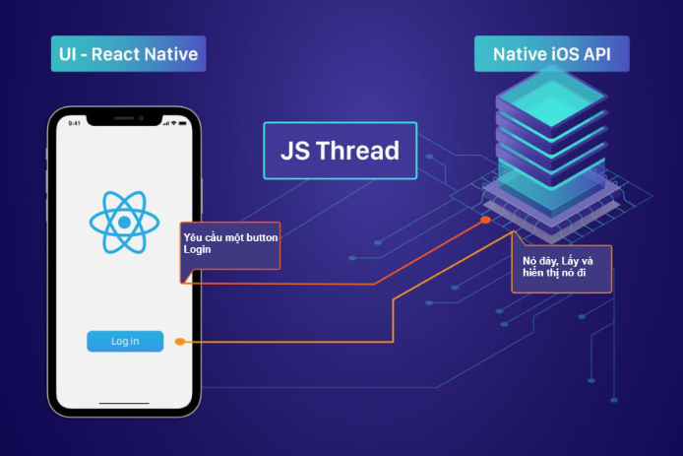

React Native là một framework mã nguồn mở do Facebook phát triển nhằm mục đích giải quyết bài toán hiệu năng của Hybrid và bài toán chi phí khi mà phải viết nhiều loại ngôn ngữ native cho từng nền tảng di động.Chúng ta sẽ build được ứng dụng Native và chúng ta sẽ build được ứng dụng đó một cách đa nền tảng (Cross-platform) chứ không phải một “mobile web app”,không phải là “HTML5 app”,và cũng không phải là một hybrid app,hay cũng không chỉ build trên IOS và Android mà chúng ta build và chạy được cả hai hệ sinh thái.

Một điểm hay nữa là giảm chi phí recompile của Native bằng cách sử dụng Hot-loading tức là bạn không cần phải build lại ứng dụng từ đầu nên việc chỉnh sửa diễn ra rất nhanh chóng.Giúp cho lập trình viên có thể thấy được những chỉnh sửa của họ một cách trực quan,nhanh chóng,không còn phải bỏ quá nhiều thời gian trong việc run và build ứng dụng nữa.

### 2.2. Ưu và nhược điểm của React Native

#### **2.2.1**. Ưu điểm

* Hiệu quả về mặt thời gian khi mà bạn muốn phát triển một ứng dụng nhanh chóng.
* Hiệu năng tương đối ổn định.
* Cộng đồng phát triển mạnh.
* Tiết kiệm tiền.
* Team phát triển nhỏ.
* Ứng dụng tin cậy và ổn định.
* Xây dựng cho nhiều hệ điều hành khác nhau với ít native code nhất.
* Trải nghiệm người dùng tốt hơn là hybird app.

#### **2.2.2**. Nhược điểm

* Về native modules, chúng là một điểm cộng tuyệt vời và chắc chắn cũng là một lợi thế, nhưng nếu bạn muốn phát triển một mô-đun gốc, bạn vẫn cần một số kiến ​​thức về code gốc để hoạt động trên cả hai nền tảng Android và iOS – Objective-C / Swift và Java. Ngoài ra, nếu bạn gặp một số vấn đề với gói mô-đun gốc, bạn vẫn có thể phải đào sâu vào code gốc của ứng dụng.
* Một nhược điểm khác là một số vấn đề tương thích giữa 2 nền tảng và một số vấn đề về quản lý bộ nhớ do Cầu Javascript. Và hãy nhới, một ứng dụng được xây dựng trong React Native có thể hoạt động và hoạt động như một ứng dụng hoàn toàn tự nhiên nhưng bạn cần có kiến ​​thức về cách xây dựng ứng dụng đúng cách trong React Native và cách React và React Native hoạt động để có một ứng dụng hiệu suất cao.
* Và cách mà React Native hoạt động ở chế độ nền(run background) sẽ không được hỗ trợ tốt như app native.

## 3. Các ngôn ngữ khác sử dụng khi xây dựng phần mềm

### 3.1. Ngôn ngữ HTML

HTML (viết tắt của HyperText Markup Language) là một ngôn ngữ đánh dấu văn bản được sử dụng để tạo ra các trang web và ứng dụng web. HTML được sử dụng để xác định cấu trúc và nội dung của một trang web bằng cách sử dụng các thẻ (tags) để phân loại các phần khác nhau của trang web.

* Các đặc điểm và tính chất của HTML bao gồm:
* Được sử dụng rộng rãi trên toàn thế giới: HTML được sử dụng rộng rãi trên toàn thế giới và là một trong những ngôn ngữ lập trình web phổ biến nhất.
* Dễ học và sử dụng: HTML là một ngôn ngữ lập trình đơn giản và dễ học, điều này làm cho nó trở thành lựa chọn phổ biến đối với các nhà phát triển web mới.
* Đa năng và linh hoạt: HTML cho phép tạo ra các trang web đa dạng, từ trang web tĩnh đơn giản cho đến các ứng dụng web phức tạp.
* Hỗ trợ nhiều thiết bị và trình duyệt: HTML được hỗ trợ trên nhiều thiết bị và trình duyệt khác nhau, cho phép các trang web được xem trên nhiều thiết bị và trình duyệt khác nhau mà không cần thay đổi.
* Có thể kết hợp với các ngôn ngữ lập trình khác: HTML có thể kết hợp với các ngôn ngữ lập trình khác như CSS và JavaScript để tạo ra các trang web tuyệt vời hơn và đa dạng hơn.
* Cập nhật thường xuyên: HTML được cập nhật thường xuyên để đáp ứng các yêu cầu mới và đảm bảo tính bảo mật của các trang web được xây dựng bằng HTML.

### 3.2. Ngôn ngữ CSS

CSS (Cascading Style Sheets) là một ngôn ngữ định dạng kiểu cho các trang web, được sử dụng để tạo ra các định dạng và thiết kế cho các phần tử HTML trên trang web. Nó cho phép người dùng định nghĩa các phong cách khác nhau cho các phần tử trên trang web, bao gồm màu sắc, định dạng văn bản, khoảng cách, kích thước,...

* Các đặc điểm và tính chất của CSS bao gồm:
* Tách rời nội dung và kiểu dáng: CSS cho phép người dùng tách rời nội dung và kiểu dáng trên trang web. Điều này cho phép người dùng dễ dàng thay đổi kiểu dáng của trang web mà không cần thay đổi nội dung.
* Quản lý tập trung: CSS cho phép người dùng quản lý các phong cách của trang web từ một tập tin CSS riêng biệt, giúp cho việc quản lý và bảo trì trang web dễ dàng hơn.
* Tính linh hoạt: CSS cho phép người dùng tạo ra các phong cách khác nhau cho các phần tử trên trang web và tạo ra nhiều hiệu ứng khác nhau, giúp trang web trở nên đa dạng và thú vị hơn.
* Hỗ trợ đa thiết bị: CSS hỗ trợ trên nhiều thiết bị và trình duyệt khác nhau, giúp cho các trang web có thể được xem trên nhiều thiết bị khác nhau mà không bị lỗi hoặc mất tính thẩm mỹ.
* Điều khiển mức độ ưu tiên: CSS có thể được sử dụng để điều khiển mức độ ưu tiên của các phong cách trên trang web, giúp cho người dùng có thể định nghĩa các phong cách mức cao hơn hoặc mức thấp hơn cho các phần tử trên trang web.
* Khả năng tái sử dụng: CSS cho phép người dùng tái sử dụng các phong cách trên trang web, giúp cho việc thiết kế trang web dễ dàng và tiết kiệm thời gian hơn.

### 3.3. Ngôn ngữ Javascript

JS (JavaScript) là một ngôn ngữ lập trình dành cho các trang web. Nó cho phép người dùng tương tác với các phần tử HTML trên trang web và tạo ra các hiệu ứng động, thay đổi nội dung trên trang web, tương tác với người dùng,... JS cũng được sử dụng để phát triển các ứng dụng web, chẳng hạn như trò chơi, ứng dụng di động, và các ứng dụng web phức tạp khác.

* Các đặc điểm và tính chất của JS bao gồm:
* Ngôn ngữ lập trình đa chức năng: JS có thể được sử dụng để phát triển các ứng dụng web, tạo ra các hiệu ứng động, thay đổi nội dung trên trang web, tương tác với người dùng, v.v.
* Tính linh hoạt: JS cho phép người dùng tạo ra các hiệu ứng động và thay đổi nội dung trên trang web dễ dàng, giúp cho trang web trở nên đa dạng và thú vị hơn.
* Tính tương tác: JS cho phép người dùng tương tác với người dùng và tạo ra các trải nghiệm tương tác trên trang web.
* Hỗ trợ đa trình duyệt: JS được hỗ trợ trên nhiều trình duyệt khác nhau, giúp cho các trang web có thể được xem trên nhiều trình duyệt khác nhau mà không bị lỗi hoặc mất tính năng.
* Điều khiển mức độ ưu tiên: JS có thể được sử dụng để điều khiển mức độ ưu tiên của các hiệu ứng và tương tác trên trang web, giúp cho người dùng có thể định nghĩa các tương tác mức cao hơn hoặc mức thấp hơn cho các phần tử trên trang web.
* Tính bảo mật: JS có tính bảo mật cao và giúp người dùng giảm thiểu các lỗ hổng bảo mật trên trang web.
* Tính tương thích: JS cho phép người dùng tương thích với các thư viện và framework khác nhau, giúp cho việc phát triển trang web trở nên dễ dàng và nhanh chóng hơn.

### 3.4. Ngôn ngữ PHP

PHP (viết tắt của "Hypertext Preprocessor") là một ngôn ngữ lập trình web phổ biến và mạnh mẽ. Nó được sử dụng chủ yếu để phát triển các ứng dụng web động, cho phép tương tác với các cơ sở dữ liệu, quản lý phiên làm việc, tạo nội dung động, v.v.

* Các tính chất và đặc điểm của PHP bao gồm:
* Tính linh hoạt: PHP được sử dụng rộng rãi trong phát triển web, có thể được tích hợp với nhiều kiểu cơ sở dữ liệu khác nhau, đáp ứng nhu cầu phát triển ứng dụng web đa dạng.
* Tính mở: PHP là mã nguồn mở, cho phép người dùng dễ dàng tùy chỉnh và sửa đổi mã nguồn để phù hợp với nhu cầu của mình.
* Tính bảo mật: PHP có các tính năng bảo mật tích hợp để ngăn chặn các lỗ hổng bảo mật và các cuộc tấn công từ xa.
* Độ tin cậy cao: PHP là một ngôn ngữ lập trình mạnh mẽ, đã được kiểm tra và thử nghiệm trên nhiều nền tảng và trình duyệt khác nhau, giúp tăng độ tin cậy và khả năng hoạt động của các ứng dụng web.
* Hỗ trợ nhiều thư viện và framework: PHP hỗ trợ nhiều thư viện và framework để giúp người dùng phát triển ứng dụng web dễ dàng và nhanh chóng hơn.
* Các ứng dụng của PHP bao gồm:
* Tạo các trang web động: PHP cho phép người dùng tạo các trang web động, cho phép tương tác với các cơ sở dữ liệu và tạo ra các nội dung động, giúp trang web trở nên đa dạng và thú vị hơn.
* Quản lý phiên làm việc: PHP cung cấp các tính năng để quản lý phiên làm việc và lưu trữ dữ liệu phiên, giúp cho các trang web có thể lưu trữ thông tin của người dùng khi họ tương tác với trang web.
* Tạo các hệ thống quản lý nội dung (CMS): PHP được sử dụng để phát triển các hệ thống quản lý nội dung như WordPress, Drupal và Joomla.
* Tạo các ứng dụng web phức tạp: PHP có thể được sử dụng để phát triển các ứng dụng web phức tạp như các hệ thống quản lý khách hàng, hệ thống thương mại điện tử, hệ thống quản lý dữ liệu, v.v.
* Xử lý biểu mẫu và nhập liệu: PHP cho phép người dùng xử lý các biểu mẫu nhập liệu từ người dùng, kiểm tra dữ liệu nhập vào và lưu trữ nó trong cơ sở dữ liệu.
* Tích hợp với các công nghệ khác: PHP có thể tích hợp với nhiều công nghệ khác nhau như AJAX, HTML, CSS, JavaScript, v.v., để tạo ra các ứng dụng web phức tạp và tương tác động với người dùng.
* Xử lý dữ liệu và thao tác cơ sở dữ liệu: PHP cho phép người dùng truy vấn, thêm, sửa đổi và xóa dữ liệu trong cơ sở dữ liệu, và xử lý dữ liệu trả về từ cơ sở dữ liệu để hiển thị cho người dùng.
* Tạo các tiện ích và ứng dụng đa dạng: PHP cung cấp các công cụ và thư viện để tạo ra các tiện ích và ứng dụng đa dạng như các ứng dụng đăng nhập, các hệ thống quản lý tập tin, các ứng dụng phân tích dữ liệu, v.v.

### 3.5. Ngôn ngữ SQL

* SQL (Structured Query Language) là một ngôn ngữ lập trình dùng để truy xuất và quản lý cơ sở dữ liệu quan hệ (Relational Database Management System - RDBMS). SQL cho phép chúng ta tương tác với cơ sở dữ liệu bằng cách thực hiện các lệnh truy xuất, cập nhật, thêm mới hoặc xoá dữ liệu từ các bảng và liên kết giữa chúng.
* SQL cũng là ngôn ngữ tiêu chuẩn cho các hệ cơ sở dữ liệu quan hệ. Tất cả các hệ thống quản trị cơ sở dữ liệu (RDBMS) như MySQL, MS Access, Oracle, Sybase, Informix, Postgres hay SQL Server đều lấy SQL làm ngôn ngữ cơ sở dữ liệu tiêu chuẩn.
* Tính chất của SQL:
* SQL được sử dụng để truy vấn, tạo, cập nhật và xoá cơ sở dữ liệu.
* SQL hoạt động trên hầu hết các hệ quản trị cơ sở dữ liệu quan hệ, chẳng hạn như MySQL, Oracle, SQL Server, PostgreSQL, SQLite, ...
* SQL dễ học, dễ sử dụng và có nhiều ứng dụng trong các lĩnh vực như tài chính, bán lẻ, bảo hiểm, y tế, giáo dục, ...
* SQL cho phép tạo các liên kết giữa các bảng và quan hệ giữa chúng, giúp xử lý dữ liệu hiệu quả hơn.
* SQL cho phép thực hiện các toán tử, điều kiện và hàm để truy xuất, sắp xếp, lọc và tính toán dữ liệu.
* SQL được sử dụng để tạo các báo cáo và biểu đồ trực quan từ cơ sở dữ liệu.
* Ứng dụng của SQL:
* SQL được sử dụng rộng rãi trong việc phát triển các ứng dụng web, đặc biệt là các ứng dụng quản lý cơ sở dữ liệu và thương mại điện tử.
* SQL được sử dụng để truy xuất và cập nhật dữ liệu trong các hệ thống quản lý thông tin khách hàng (CRM) và hệ thống quản lý tài sản (EAM).
* SQL được sử dụng để tạo các báo cáo và đồ thị từ cơ sở dữ liệu trong các công ty, tổ chức và chính phủ.
* SQL được sử dụng để phân tích dữ liệu trong các ngành như kinh doanh, tài chính, y tế và giáo dục.
* SQL được sử dụng để quản lý dữ liệu trong các hệ thống máy chủ cơ sở dữ liệu.

### 3.6. MySQL

MySQL là một hệ quản trị cơ sở dữ liệu quan hệ (RDBMS) phổ biến được sử dụng để lưu trữ và quản lý dữ liệu trong các ứng dụng web và ứng dụng di động. MySQL được phát triển bởi công ty Oracle Corporation.

* Tính chất của MySQL:
* MySQL là một hệ quản trị cơ sở dữ liệu mã nguồn mở và miễn phí, được phát triển và hỗ trợ bởi cộng đồng.
* MySQL là một hệ quản trị cơ sở dữ liệu quan hệ, hỗ trợ đầy đủ các tính năng của ngôn ngữ SQL.
* MySQL có khả năng xử lý và quản lý các cơ sở dữ liệu lớn, với số lượng bản ghi có thể lên tới hàng triệu bản ghi.
* MySQL hỗ trợ nhiều phiên bản hệ điều hành khác nhau, bao gồm Windows, macOS và các bản phân phối Linux.
* MySQL được phát triển để tối ưu hóa hiệu suất, đặc biệt là khi xử lý các truy vấn phức tạp.
* Ứng dụng của MySQL:
* MySQL là một trong những hệ quản trị cơ sở dữ liệu phổ biến nhất cho các ứng dụng web, đặc biệt là các trang web có lưu trữ dữ liệu lớn như các trang thương mại điện tử và mạng xã hội.
* MySQL được sử dụng trong các ứng dụng di động để lưu trữ và quản lý dữ liệu, đặc biệt là các ứng dụng có tính tương tác cao với người dùng.
* MySQL được sử dụng trong các hệ thống quản lý cơ sở dữ liệu của các doanh nghiệp và tổ chức.
* MySQL được sử dụng trong các ứng dụng lưu trữ và xử lý dữ liệu, như hệ thống quản lý tài sản, hệ thống quản lý thông tin khách hàng (CRM) và các hệ thống phân tích dữ liệu.
* MySQL cũng được sử dụng trong các ứng dụng máy chủ, như máy chủ web và máy chủ game, để lưu trữ và truy xuất dữ liệu.
* Tầm quan trọng của MySQL đối với website :

Website luôn cần phải làm việc với cở sở dữ liệu. MySQL là một hệ quản trị cơ sở dữ liệu có tốc độ cáo, ổn định, dễ sử dụng, và có lượng người dùng hỗ trợ đông đảo. Do đó, nó là sự lựa chọn hàng đầu trong việc phát triển website.

# CHƯƠNG II. PHÂN TÍCH ĐẶC TẢ THIẾT KẾ HỆ THỐNG

## 1.Đặc tả yêu cầu

### Mô tả bài toán

Tên bài toán: “Xây dựng phần mềm quản lý mầm non Kids School bằng PHP Symfony và React Native” Đây là ứng dụng được phát triển với đầy đủ các tính năng mang tới khả năng hỗ trợ quản lý các hoạt động của trường mầm non được thực hiện tốt. Với phần mềm quản lý trẻ em chất lượng khi đưa vào sử dụng giúp việc quản lý toàn diện, nâng cao hiệu quả và độ chính xác cho hoạt động quản lý được thực hiện tốt như yêu cầu. Lúc đó việc duy trì hoạt động ổn định, chuyên nghiệp và không có những vấn đề phát sinh xuất hiện.

Một phần mềm quản lý mầm non được hoàn thiện bao gồm nhiều tính năng hữu ích như quản lý học sinh, điểm danh, lịch học, hay trò chuyện, cập nhật tin tức,thực đơn… đều được đảm bảo. Với những tính năng hữu ích càng nâng cao hiệu quả quản lý tới mức tối đa như yêu cầu.

Với phụ huynh,có thể tải app để tiện theo dõi thực đơn,lịch học,xin nghỉ,dặn thuốc,xem nhận xét của giáo viên về con hằng ngày.

Người quản trị có thể kiểm soát được các tài khoản đăng bài,upload dữ liệu về học sinh,các thông báo tới phụ huynh hằng ngày.

### 1.2 Khảo sát hệ thống

* Yêu cầu về chức năng
* Điểm danh học sinh: Giúp điểm danh, sĩ số học sinh, sinh viên thay vì giáo viên phải làm thủ công giúp tiết kiệm được rất nhiều thời gian.
* Nhận xét học sinh : Giúp giáo viên nhận xét học sinh theo danh mục nhận xét hằng ngày,hằng tuần hay hằng tháng.
* Quản lý thực đơn: Danh sách thực đơn đã xây dựng được lưu theo ngày trong phần “Quản lý thực đơn”. Giúp người quản lý dinh dưỡng tiện theo dõi thực đơn, để xây dựng và thay đổi các thực đơn mới phong phú, hợp khẩu vị của trẻ.
* Quản lý hoạt động của trẻ: Giúp xếp thời khóa biểu nhanh chóng, chỉ với vài thao tác cơ bản, đã tự động tạo xong một lịch học với đầy đủ các thông tin như giáo viên, học viên, gói học phí của khóa học,...
* Chức năng báo phí: Phần mềm hỗ trợ cập nhật thông tin đóng học phí của từng học sinh theo: số biên lai, mã học sinh, ngày nộp, số buổi còn lại, số tiền cần nộp, thông tin ưu đãi giảm giá học phí, hạn nộp,…
* Quản lý thông tin học sinh: Nhà trường dễ dàng quản lý thông tin của mấy nghìn học sinh trong trường (họ tên, học lực, hạnh kiểm, quá trình thi đua, thành tích,…), tất cả những biến động về thông tin như nhập học, nghỉ học, chuyển trường, xin nghỉ học tạm thời, bảo lưu kết quả… Mọi thông tin sẽ được phân loại rõ ràng theo nhiều tiêu chí như họ tên, khối, lớp,… để nhà trường dễ dàng quản trị thông tin một cách logic.
* Quản lý dịch vụ: Người dùng có thể thêm sửa xóa các dịch vụ hằng tháng,hằng năm của nhà trường để tiện cho việc tính phí.
* Quản lý đăng ký dịch vụ: Giúp giáo viên hay nhân viên văn phòng nhà trường thuận lợi cho việc nhập và lưu dữ liệu các dịch vụ mà phụ huynh đăng ký tiện cho việc tính phí.
* Quản lý lớp học: Theo dõi danh sách học sinh từng lớp học và báo phí.
* Quản lý y tế: Hỗ trợ import dữ liệu các đợt khám sức khỏe của bé và gửi về cho phụ huynh tiện theo dõi.
* Quản lý Tin tức-Thông báo: Gửi các tin tức và thông báo từ nhà trường về cho phụ huynh theo dõi tình hình ở trường học của con.

* Yêu cầu phi chức năng
* Thiết kế giao diện: Giao diện của trang web cần được thiết kế đẹp mắt, dễ sử dụng và có thể tương thích với nhiều thiết bị, kích cỡ màn hình khác nhau.
* Tốc độ truy cập: Trang web cần có tốc độ tải nhanh để không gây khó chịu cho người dùng và tăng tính thẩm mỹ của trang web.
* Bảo mật thông tin: Trang web cần bảo mật thông tin của người sử dụng, tránh việc thông tin cá nhân bị đánh cắp hoặc lộ ra ngoài.
* Hỗ trợ nhiều ngôn ngữ: Trang web nên hỗ trợ các ngôn ngữ khác nhau để thu hút nhiều khách hàng trên toàn thế giới.
* Responsive Design: Trang web cần có thiết kế Responsive để có thể hiển thị đúng trên tất cả các thiết bị như điện thoại, máy tính bảng và máy tính để bàn.
* Đảm bảo tính ổn định: Trang web cần hoạt động liên tục và ổn định để đảm bảo công tác quản lý diễn ra thuận lợi và không gây khó chịu cho người dùng.

## 2. Xây dựng biểu đồ Use case

### 2.1. Biểu đồ Usecase toàn hệ thống

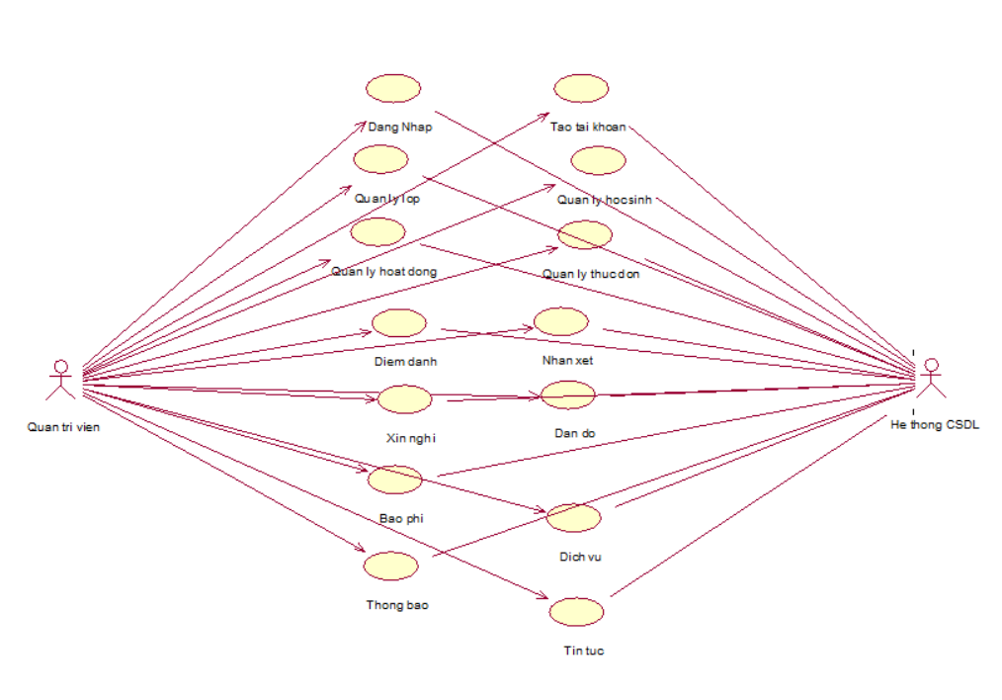

Hình 2.1 Usecase toàn hệ thống

## 3. Mô tả chi tiết các Use case

### 3.1. Mô tả usecase Đăng nhập

* **Mô tả vắn tắt:** Use case này cho phép người dùng đăng nhập vào hệ thống phía người dùng, admin
* **Luồng sự kiện**
  + **Luồng cơ bản**

1. Use case này bắt đầu khi người dùng truy cập vào website. Hệ thống sẽ hiển thị form đăng nhập lên màn hình.
2. Khách hàng nhập chính xác các thông tin và kích nút “Đăng nhập”. Hệ thống sẽ đọc thông tin cần thiết trong bảng USER, sau đó hiện thị màn hình trang chủ.
   * **Luồng rẽ nhánh**
3. Tại bất kì thời điểm nào trong quá trình thực hiện use case nếu không kết nối được với cơ sở dữ liệu thì hệ thống sẽ thông báo lỗi và use case sẽ kết thúc.
4. Nếu tài khoản hoặc mật khẩu không khớp với trường email, mật khẩu trong bảng USER. Hệ thống thông báo tới người dùng đăng nhập thất bại

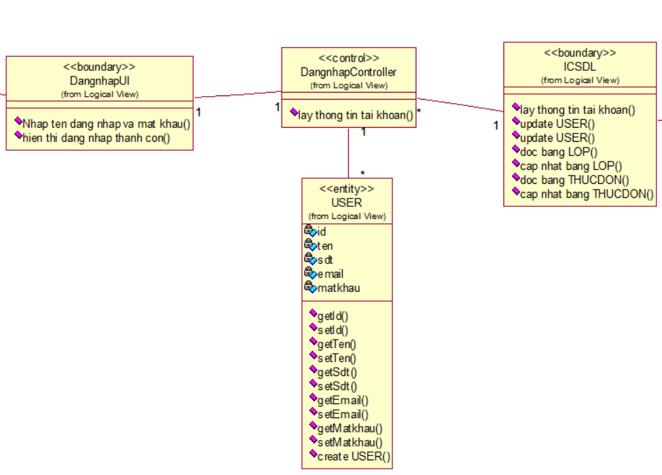

*Hình 2.2 Biểu đồ lớp phân tích use case của đăng nhập*

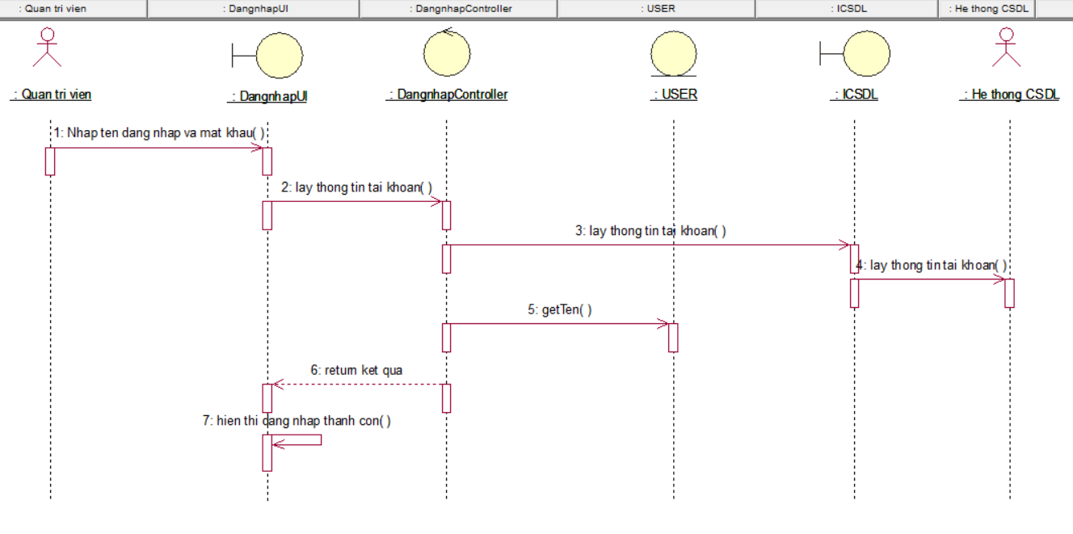

*Hình 2.3 Biểu đồ trình tự của chức năng đăng nhập*

### . Mô tả usecase Thêm tài khoản cho người dùng mới

* **Mô tả vắn tắt:** Use case cho phép admin cấp tài khoản cho nhân sự để trở thành thành viên của hệ thống.
* **Luồng sự kiện**
  + **Luồng cơ bản**

1. Use case này bắt đầu khi admin kích vào “người dùng” trên thanh menu chính(menu con của hệ thống -> quản lý người dùng). Hệ thống sẽ hiển thị danh sách người dùng lên màn hình.
2. Admin kích vào “tạo tài khoản phụ huynh” nếu muốn tạo tài khoản cho app phụ huynh hoặc kích vào “tạo tài khoản nhân sự” nếu muốn cung cấp hoặc phân quyền cho tài khoản nhân sự.
3. nhập chính xác các thông tin và kích nút “Lưu lại”. Hệ thống sẽ thêm các thông tin vào bảng USER và hiển thị thông báo “Thêm tài khoản thành công” lên màn hình.
   * **Luồng rẽ nhánh**
4. Tại bất kì thời điểm nào trong quá trình thực hiện use case nếu không kết nối được với cơ sở dữ liệu thì hệ thống sẽ thông báo lỗi và use case sẽ kết thúc.

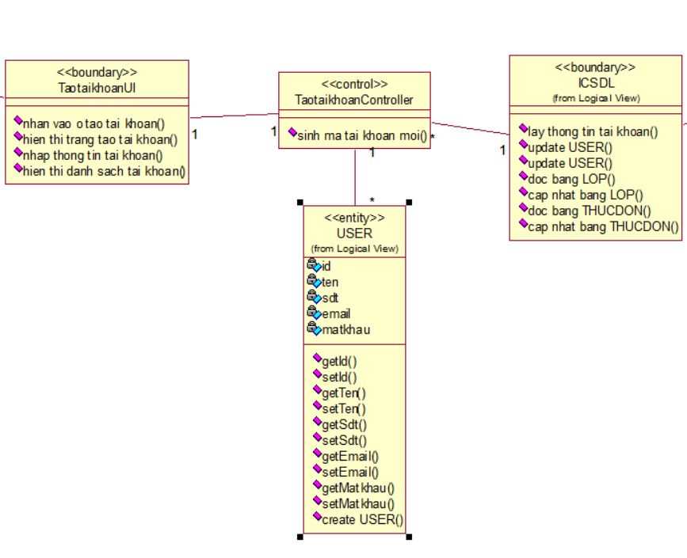

Hình 2.4 Biểu đồ lớp phân tích use case của đăng ký

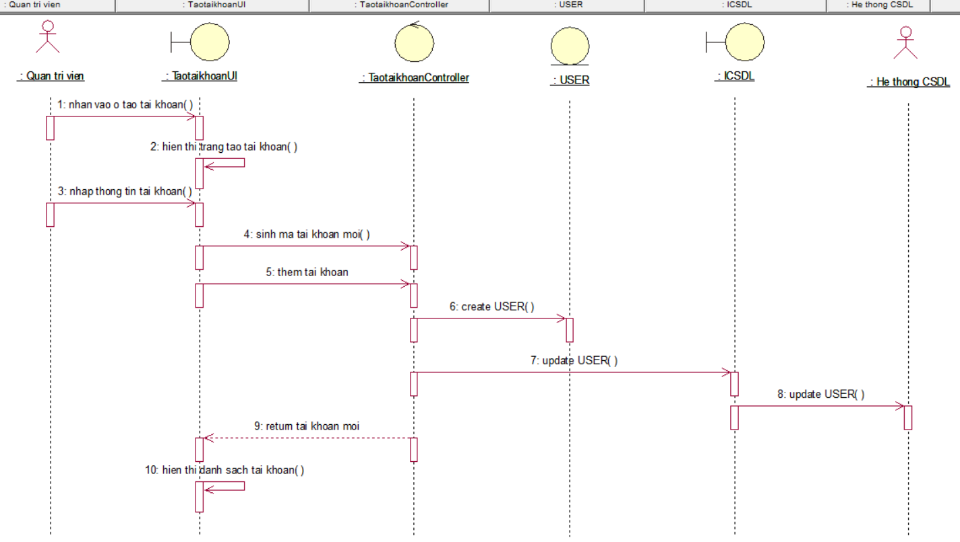

Hình 2.5 Biểu đồ trình tự của chức năng thêm mới tài khoản

### 3.3. Mô tả usecase Quản lý lớp học sinh

* **Mô tả vắn tắt:** Use case này cho phép người dùng thêm, sửa, xóa lớp học trong trường.
* **Luồng sự kiện**
  + **Luồng cơ bản**

1. Use case bắt đầu khi người dùng kích vào nút “lớp học sinh” trên thanh menu. Hệ thống sẽ chuyển sang trang danh sách lớp học. Hệ thống sẽ hiển thị ra danh sách lớp học đã có.
2. Thêm, sửa, xóa

2.1. Thêm

Use case này bắt đầu khi người dùng kích vào “Thêm mới” dưới góc phải ở danh sách lớp học. Hệ thống sẽ hiển thị form điền thông tin lớp học mới lên màn hình.Sau khi điền các thông tin thì bấm nút “Lưu lại” để lưu thông tin lớp học mới,dữ liệu sẽ được lưu lại vào bảng student_class.

2.2. Sửa

Người dùng phần mềm chọn lớp học cần,sau đó chọn nút “chỉnh sửa” ở phần thao tác. Hệ thống sẽ chuyển đến form chi tiết của lớp học và tiến hành chỉnh sửa.Sau khi chỉnh sửa xong bấm nút “lưu lại” trên màn hình, dữ liệu sẽ được lưu lại vào bảng student_class.

2.3. Xóa

Người dùng phần mềm chọn lớp học muốn xóa,sau đó click nút “Xóa” ở thao tác, dữ liệu ở bảng student_class sẽ được xóa.Hệ thống sẽ reload lại trang danh sách sau khi xóa lớp học.

* + **Luồng rẽ nhánh**

1. Tại bất kì thời điểm nào trong quá trình thực hiện use case nếu không kết nối được với cơ sở dữ liệu thì hệ thống sẽ thông báo lỗi và use case sẽ kết thúc.

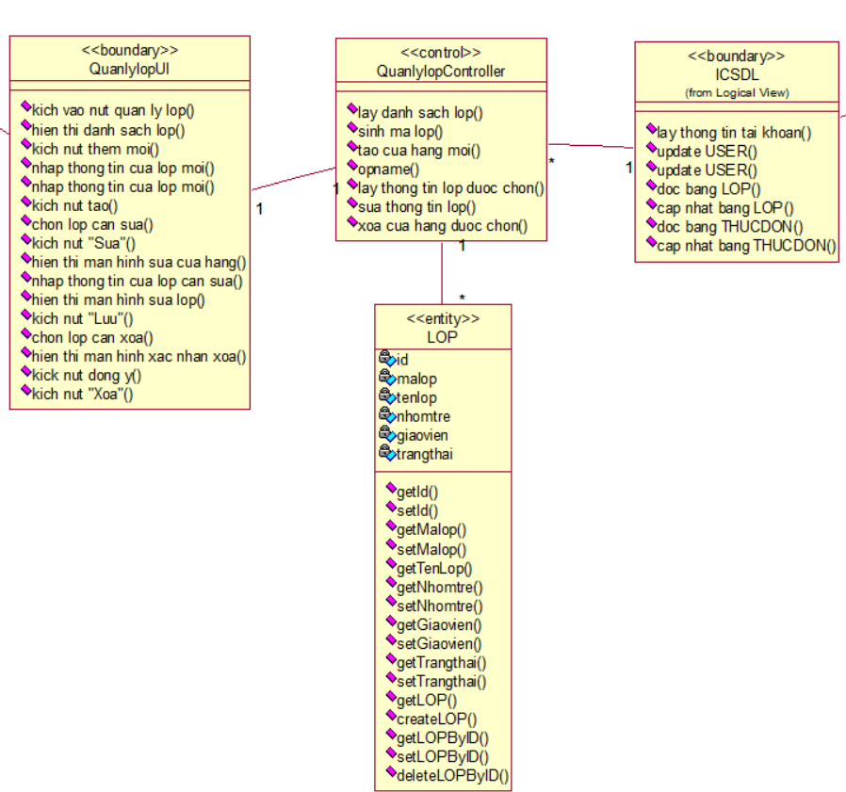

Hình 2.6 Biểu đồ lớp phân tích use case quản lý lớp học

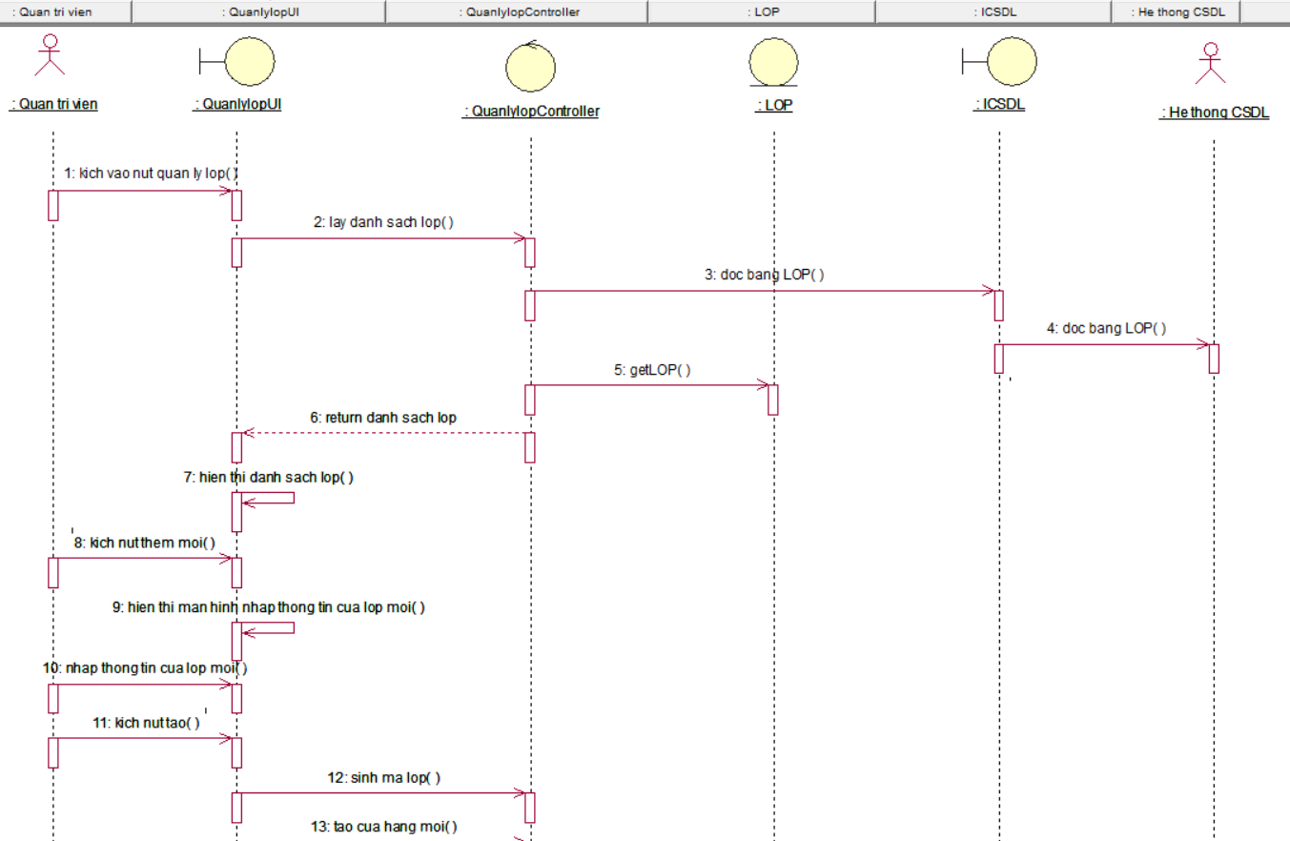

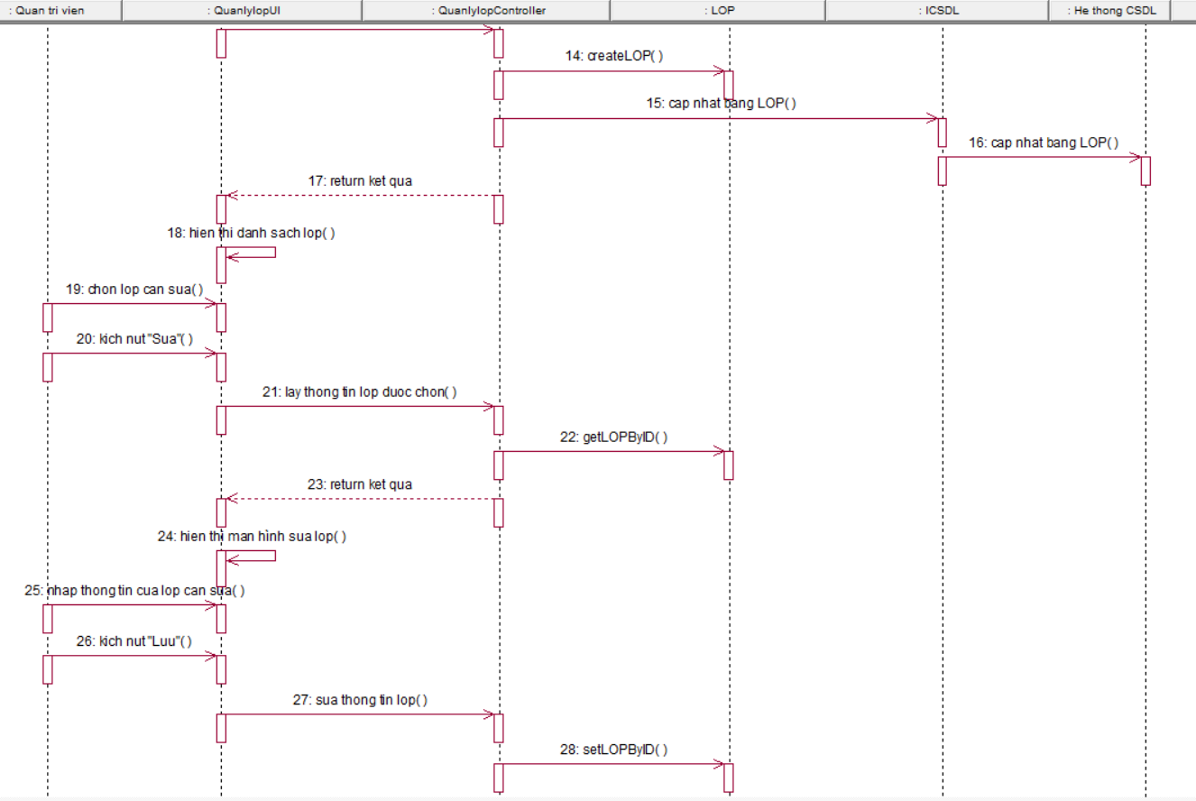

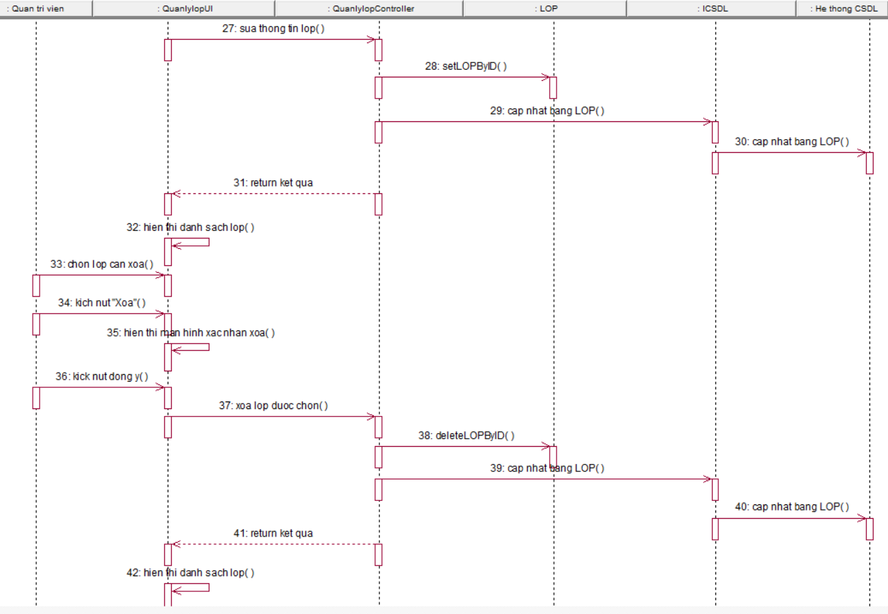

Hình 2.7 Biểu đồ trình tự của chức năng quản lý lớp học

### Mô tả Usecase Quản lý thông tin học sinh

* **Mô tả vắn tắt:** Use case này cho phép người dùng xem,thêm,sửa,xóa thông tin của học sinh.
* **Luồng sự kiện**
  + **Luồng cơ bản:**

Use case bắt đầu khi người dùng kích vào nút “học sinh” trên thanh menu. Hệ thống sẽ chuyển sang trang danh sách học sinh. Hệ thống sẽ hiển thị ra danh sách học sinh đã có.

**a.Tìm kiếm học sinh:** Sau khi vào trang danh sách học sinh,ở trên cùng có form chứa các input tìm kiếm theo các mục,chọn các mục mà người dùng muốn tìm kiếm thông tin học sinh(ví dụ:lớp,tên,cơ sở,giới tính,….) rồi click vào biểu tượng tìm kiếm trên form để tiến hành lọc danh sách học sinh.

**b.Thêm mới học sinh**: Để thêm mới thông tin học sinh click vào nút “Thêm mới ” dưới cùng danh sách bên phải.Sau đó nhập các thông tin vào form thêm mới rồi click nút “Lưu lại” để hệ thống tiến hành lưu dữ liệu vừa thêm vào bảng student.

**c.Thêm mới nhiều học sinh**: Để import 1 file danh sách dữ liệu học sinh có sẵn,thì vào phần import học sinh ở thanh menu cha “Học sinh”.Sau đó tiến hành chọn trường,lớp muốn thêm rồi tải file chứa danh sách học sinh lên đó.Cuối cùng click vào nút “Tải lên” để tải danh sách học sinh lên và lưu lại vào bảng student.

**d**. **Sửa thông tin học sinh**: Chọn học sinh muốn sửa thông tin,sau đó click vào nút “chỉnh sửa” ở mục thao tác.Hệ thống chuyển tới trang chi tiết học sinh.Tiến hành sửa thông tin vào bấm nút “Lưu lại” để lưu thông tin vừa sửa vào bảng student.

**e**. **Xóa thông tin học sinh**: Chọn học sinh muốn xóa khỏi danh sách,sau đso click vào biểu tượng “Xóa” ở mục thao tác.Hệ thống xóa thông tin học sinh đó ra khỏi bảng student và reload lại trang.

* + **Luồng rẽ nhánh**

1. Tại bất kì thời điểm nào trong quá trình thực hiện use case nếu không kết nối được với cơ sở dữ liệu thì hệ thống sẽ thông báo lỗi và use case sẽ kết thúc.

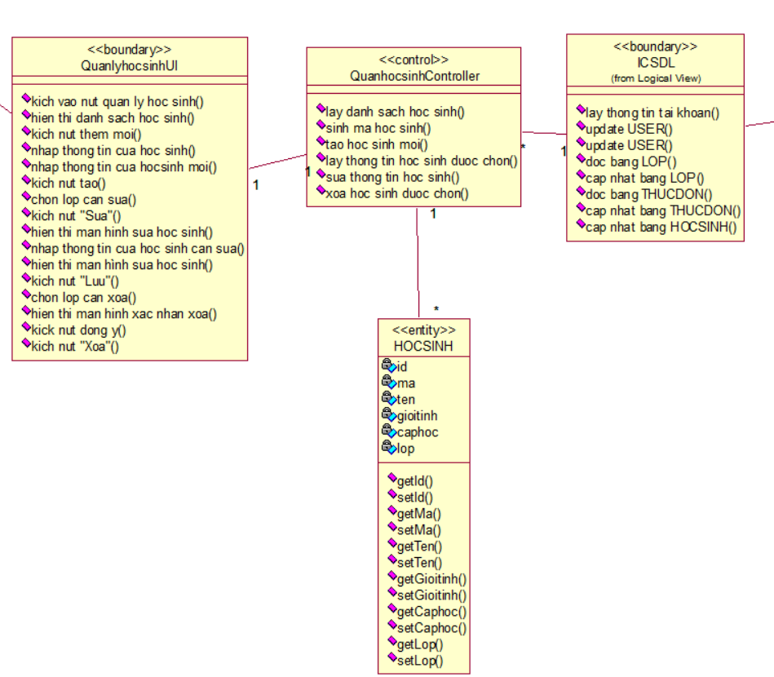

Hình 2.8 Biểu đồ lớp phân tích usecase quản lý học sinh

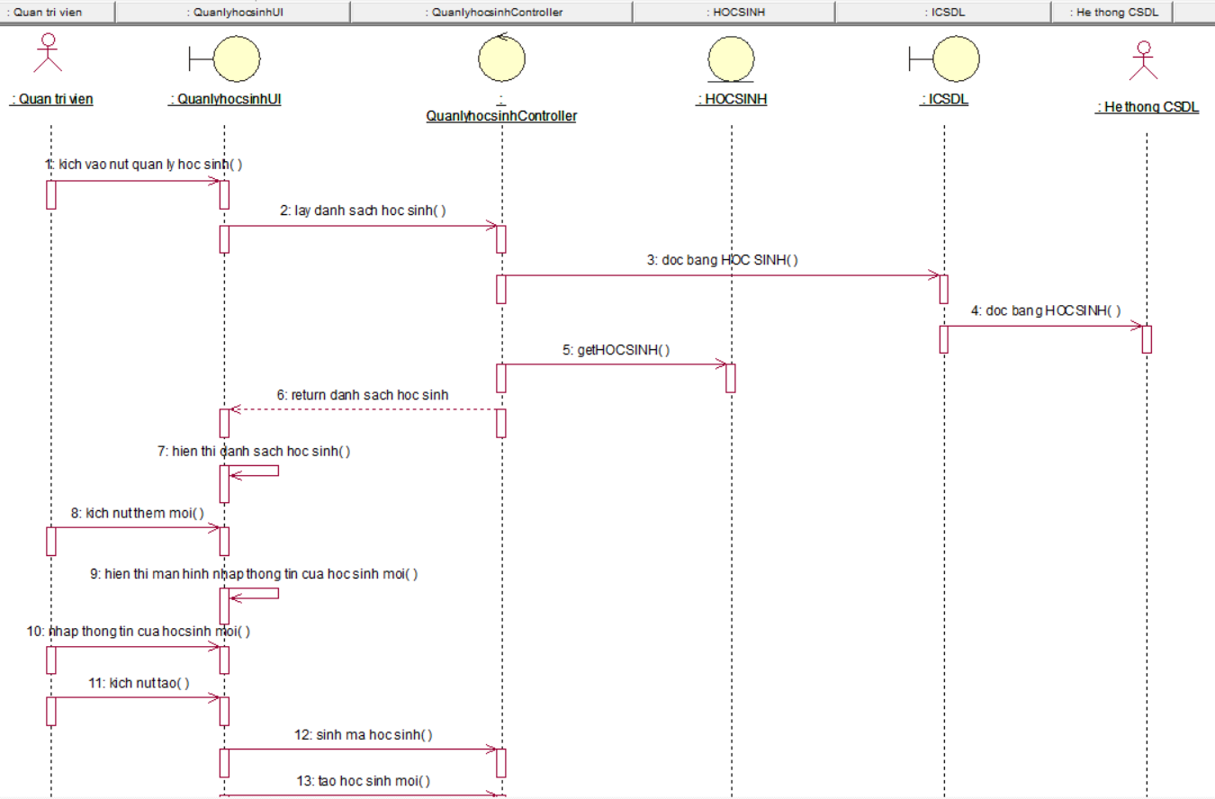

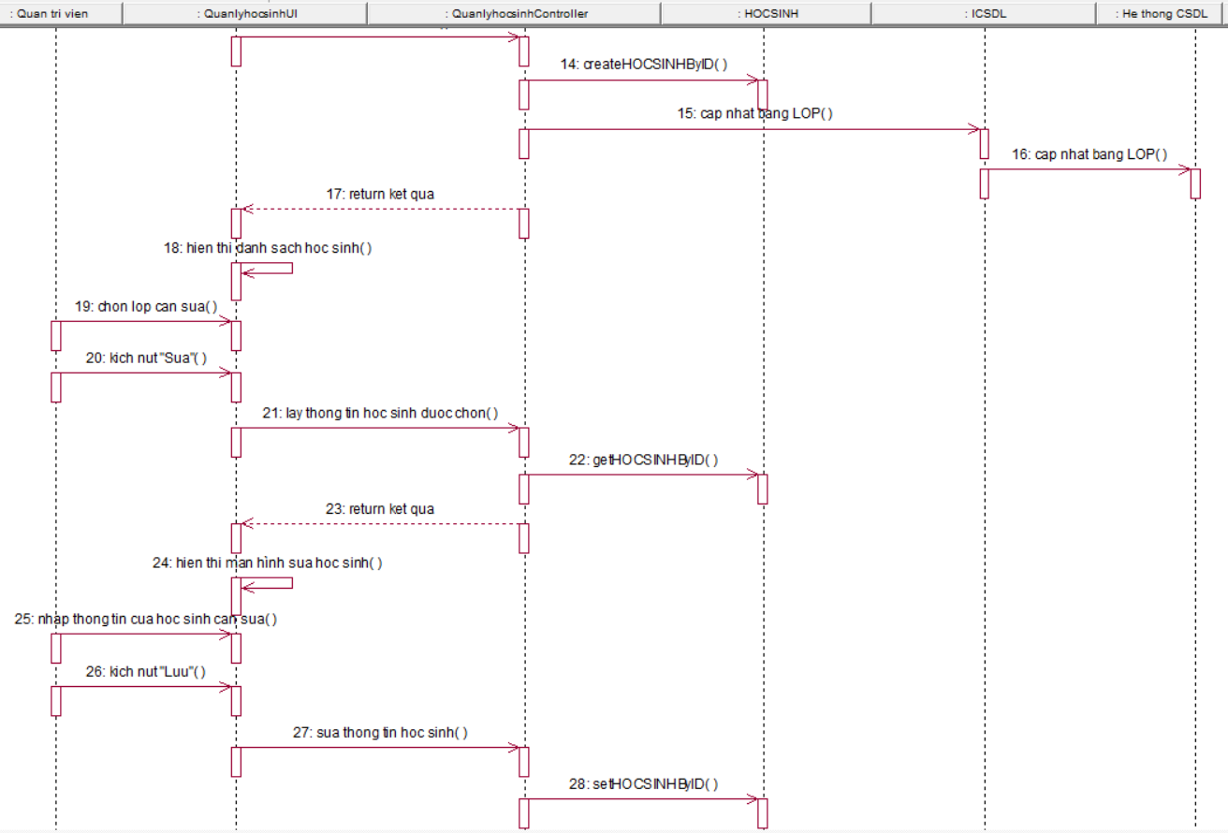

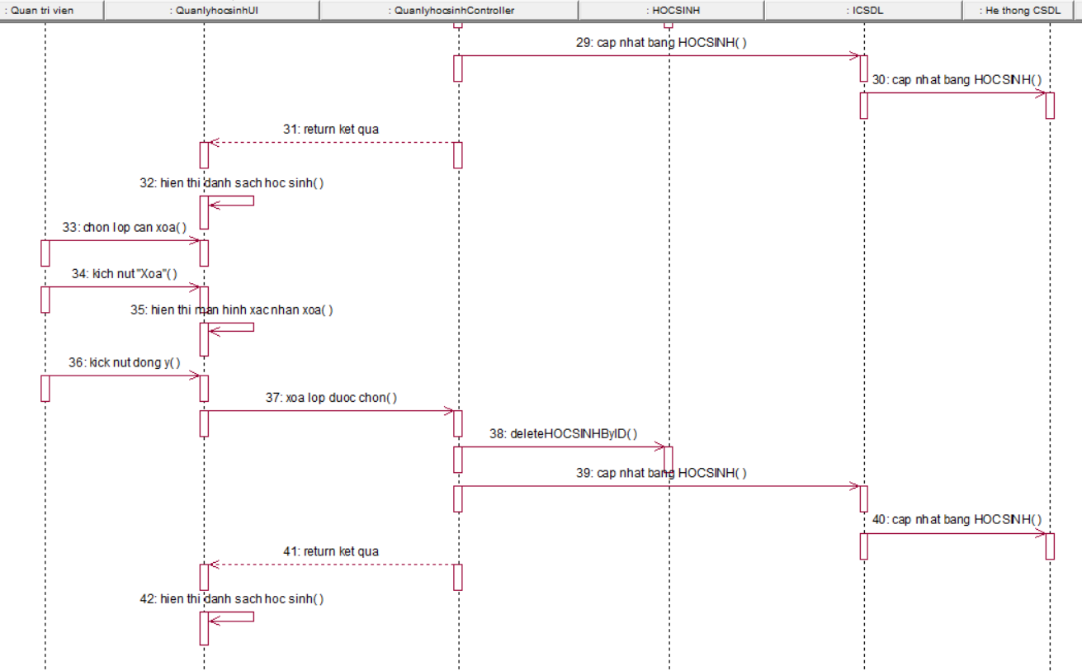

Hình 2.9 Biểu đồ trình tự của chức năng quản lý học sinh

### Mô tả usecase đơn xin nghỉ của học sinh

* **Mô tả vắn tắt:** Use case này cho phép giáo viên xem và duyệt đơn xin nghỉ của học sinh .
* **Luồng sự kiện**
  + **Luồng cơ bản**

1. Use case này bắt đầu khi giáo viên click vào nút “Báo nghỉ học” trên mục “học sinh” của menu.Hệ thống chuyển tới trang danh sách đơn xin nghỉ học .
2. Giáo viên có thể duyệt đơn xin nghỉ bằng cách chọn vào 1 đơn xin nghỉ,đơn chưa duyệt sẽ có trạng thái là ”chờ xét duyệt”,chọn thay đổi trạng thái thành hợp lệ để duyệt đơn.Hệ thống sẽ cập nhật trạng thái đơn trong bảng ps_advices
3. Hủy đơn bằng cách chọn vào 1 đơn rồi chuyển trạng thái thành không hợp lệ để hủy bỏ đơn xin nghỉ.
   * **Luồng rẽ nhánh**
4. Tại bất kì thời điểm nào trong quá trình thực hiện use case nếu không kết nối được với cơ sở dữ liệu thì hệ thống sẽ thông báo lỗi và use case sẽ kết thúc.

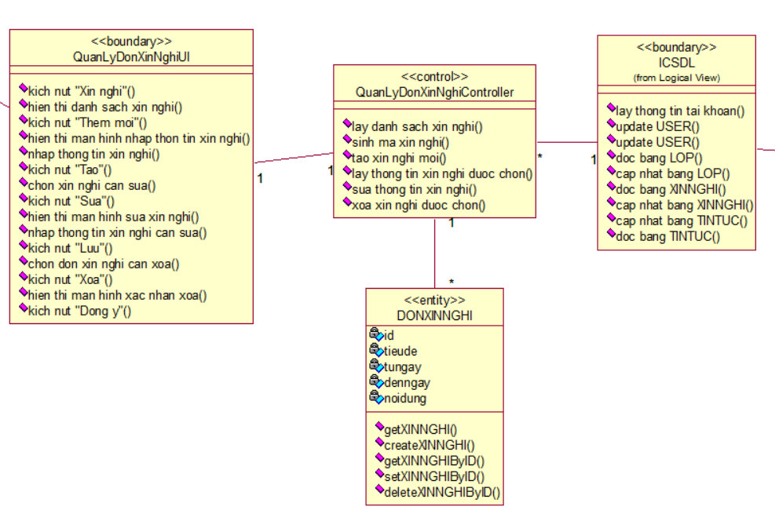

Hình 2.10 Biểu đồ lớp phân tích use case xin nghỉ

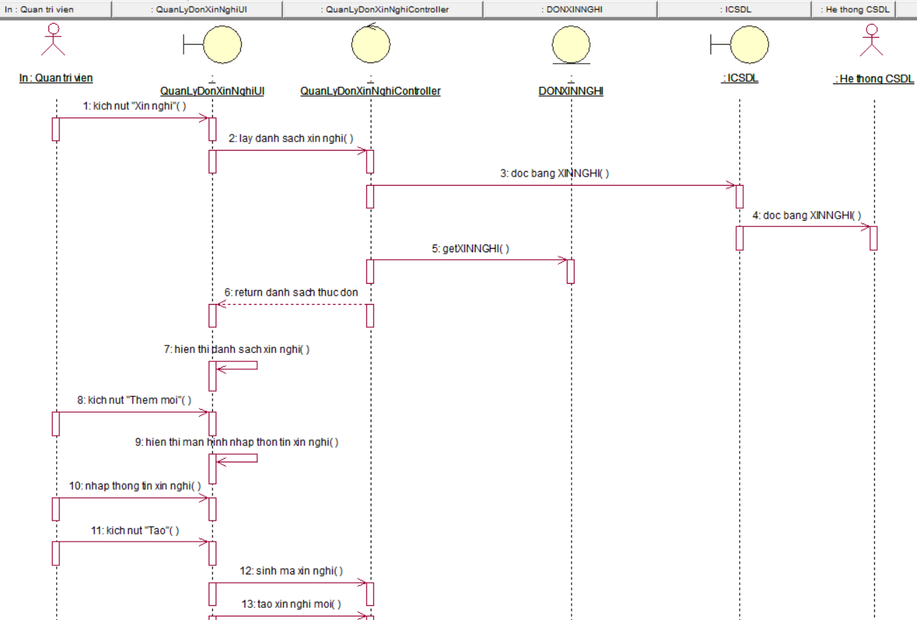

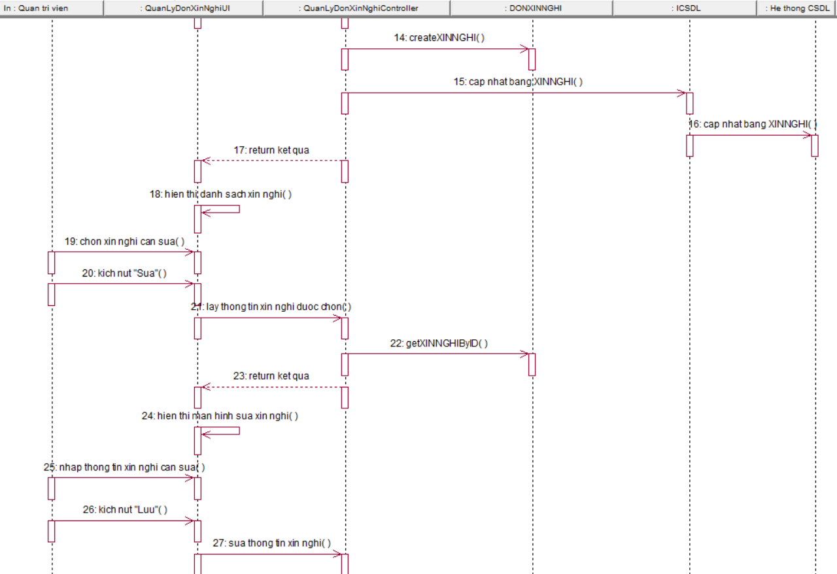

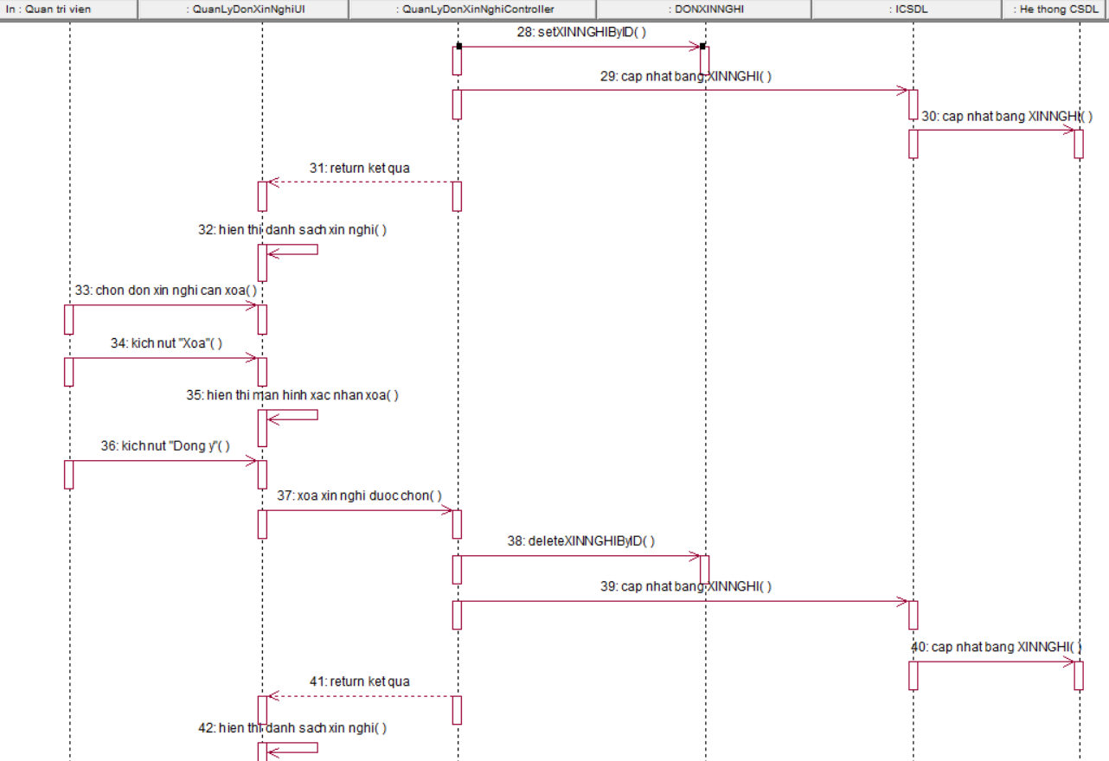

Hình 2.11 Biểu đồ trình tự của chức năng xin nghỉ

### Mô tả usecase đơn dặn dò của phụ huynh tới giáo viên

* **Mô tả vắn tắt:** Use case này cho phép giáo viên xem các lời dặn dò từ phụ huynh tới mình.
* **Luồng sự kiện**
  + **Luồng cơ bản**

1. Use case này bắt đầu khi người dùng kích vào “Dặn dò” trên Menu mục “học sinh”.Hệ thống chuyển đến danh sách dặn dò.
2. Người dùng kích vào “Sửa” tại thông tin muốn sửa. Hệ thống sẽ hiển thị form sửa thông tin lên màn hình.Sửa trạng thái từ chưa xem thành đã duyệt để duyệt lời nhắn.
3. Khách hàng nhập thông tin sửa và kích nút “Lưu lại”. Hệ thống cập nhật thông tin vừa sửa vào bảng DANDO, sau đó hiển thị thông tin mới lên màn hình.
   * **Luồng rẽ nhánh**
4. Tại bất kì thời điểm nào trong quá trình thực hiện use case nếu không kết nối được với cơ sở dữ liệu thì hệ thống sẽ thông báo lỗi và use case sẽ kết thúc.

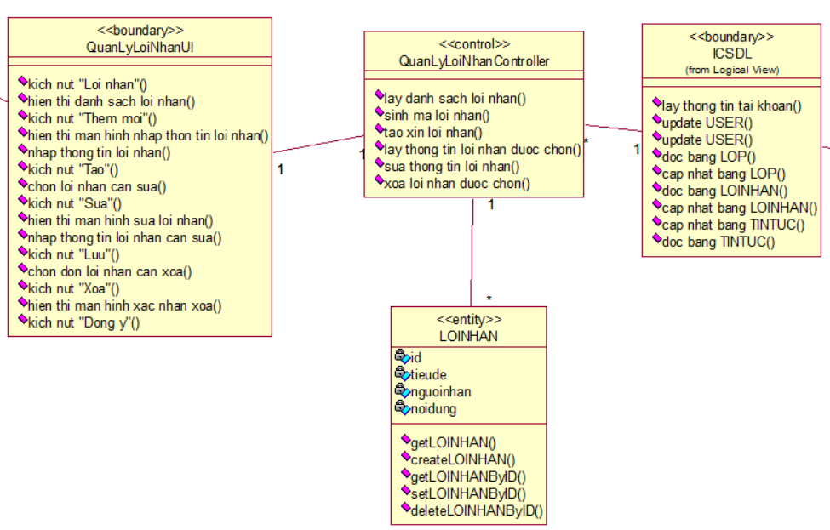

Hình 2.12 Biểu đồ lớp phân tích use case quản lý dạn dò

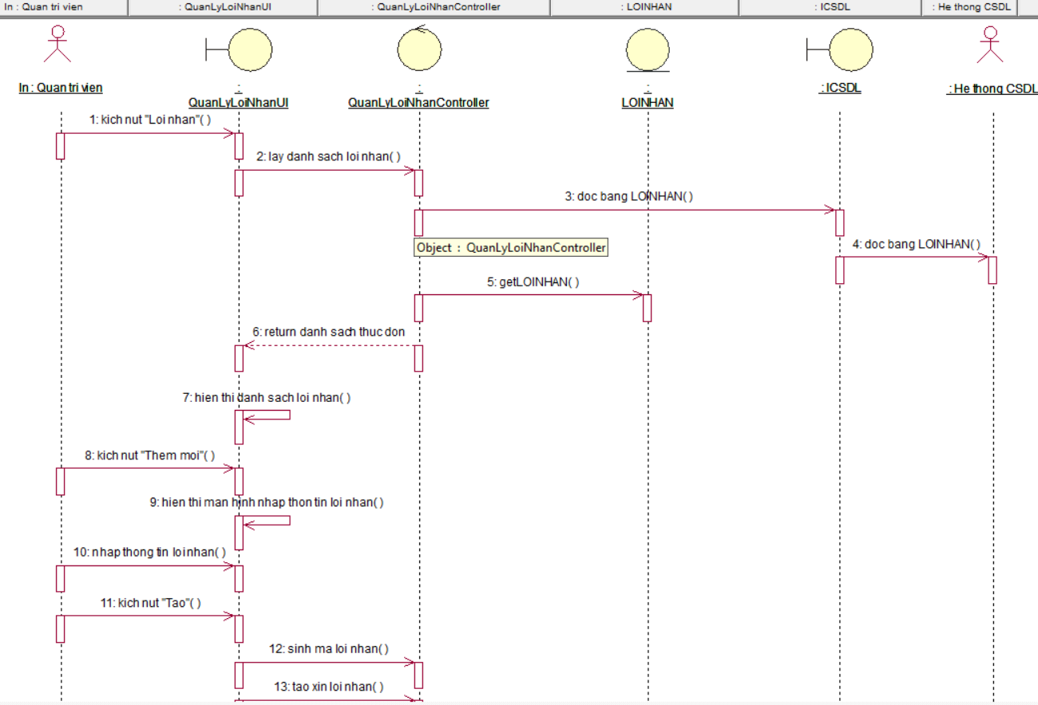  
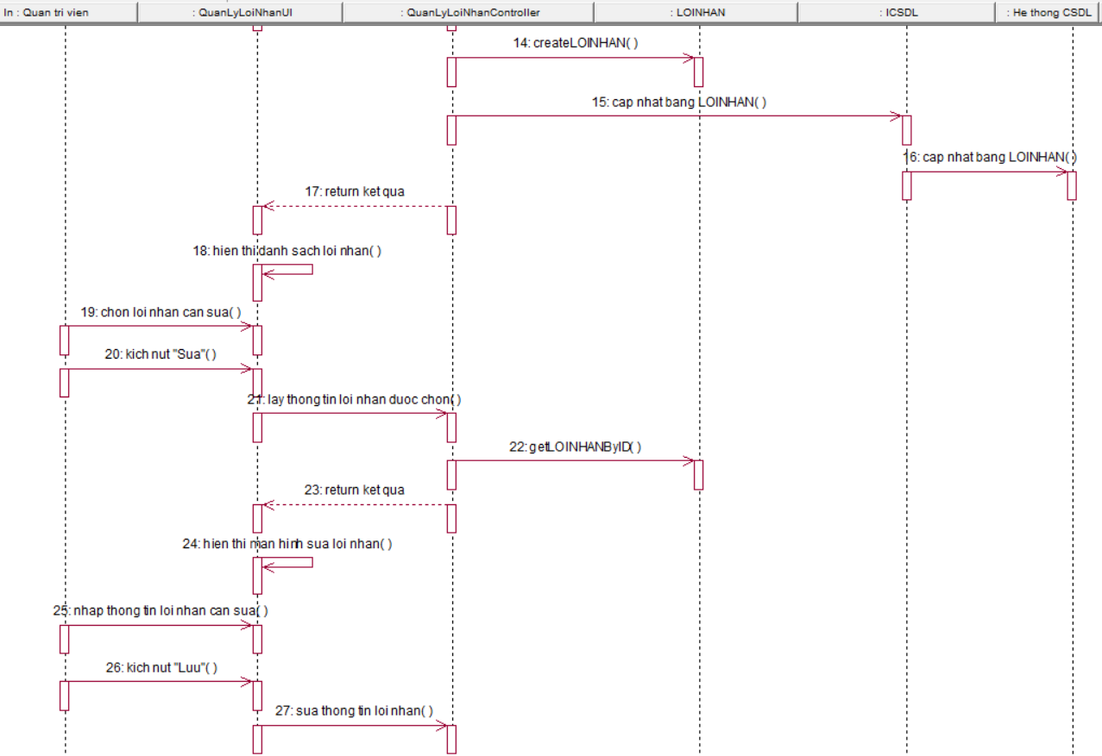

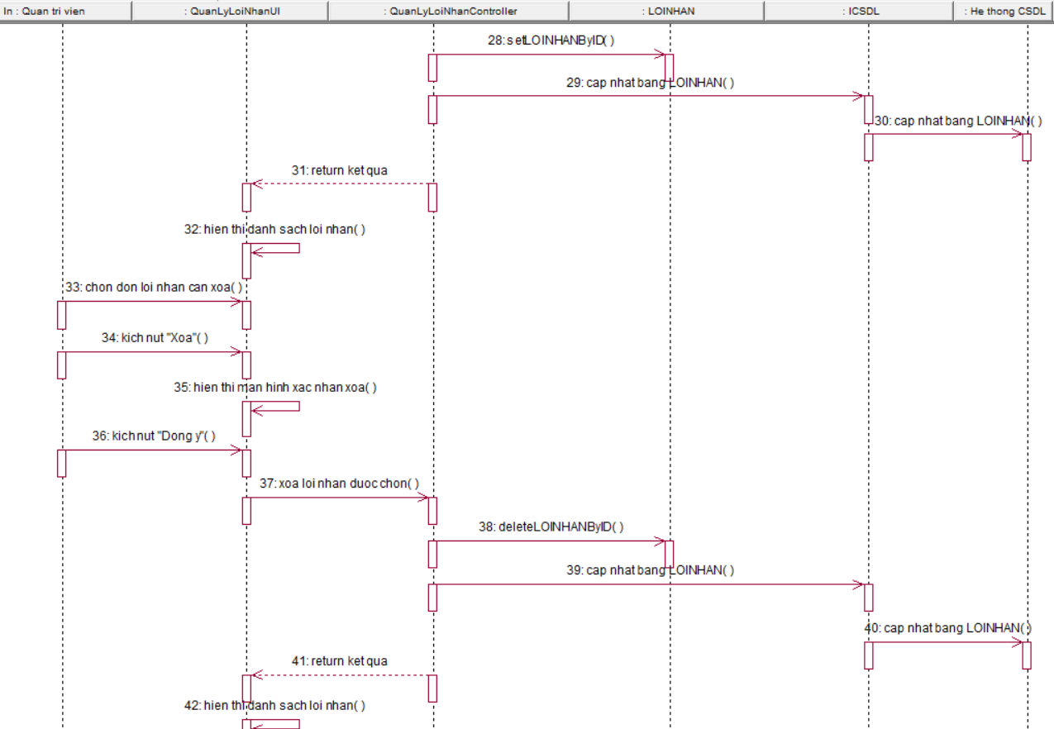

Hình 2.13 Biểu đồ trình tự use case của chức năng quản lý lời nhắn

### 3.7. Mô tả usecase Thực đơn

* **Mô tả vắn tắt:** Use case này cho phép thêm sửa xóa thực đơn của các bé học sinh.
* **Luồng sự kiện**
  + **Luồng cơ bản**

**a.Bữa ăn**

1. Use case này bắt đầu khi người dùng kích vào “Thực đơn” trên thanh menu và click vào nút ‘Bữa ăn’. Hệ thống chuyển tới trang danh sách bữa ăn lấy dữ liệu từ bảng ps_menus.
2. Người dùng thêm bữa ăn: Click nút “Thêm mới” ở góc phải dưới danh sách.Hệ thống chuyển ra form thêm mới,nhập thông tin form rồi click nút “Lưu lại”.Dữ liệu sẽ được lưu vào bảng ps_menus.
3. Người dùng sửa bữa ăn: Click biểu tượng “sửa” trên thao tác và chuyển tới form sửa thông tin bữa ăn.Sửa xong click nút “lưu lại” để lưu dữ liệu vào bảng ps_menus rồi trở lại trang danh sách.
4. Người dùng xóa bữa ăn: Click vào biểu tượng “xóa” trên thao tác,hệ thống xóa bữa ăn ra khỏi bảng ps_menus rồi reload lại trang danh sách.

**a.Import thực đơn**

1. Use case này bắt đầu khi người dùng kích vào “Thực đơn” trên thanh menu và click vào nút ‘Import menus. Hệ thống chuyển tới trang danh sách thực đơn lấy dữ liệu từ bảng ps_menus_import.
2. Import excel menu lên database bằng cách chọn “Import thực đơn” ở góc phải cuối danh sách thực đơn.Hệ thống chuyển tới form để import biểu mẫu thực đơn,có tải file biểu mẫu ở góc phải trên,sau khi có biểu mẫu thì tải lên ở nút góc phải dưới để lưu hàng loạt dự liệu thực đơn vào bảng ps_menus_import.
3. Sửa xóa thực đơn bằng cách chọn món muốn sửa hoặc xóa rồi tiến hành sửa hoặc xóa.Dữ liệu sẽ dc thay đổi trong bảng và reload lại trang danh sách.
   * **Luồng rẽ nhánh**
4. Tại bất kì thời điểm nào trong quá trình thực hiện use case nếu không kết nối được với cơ sở dữ liệu thì hệ thống sẽ thông báo lỗi và use case sẽ kết thúc.

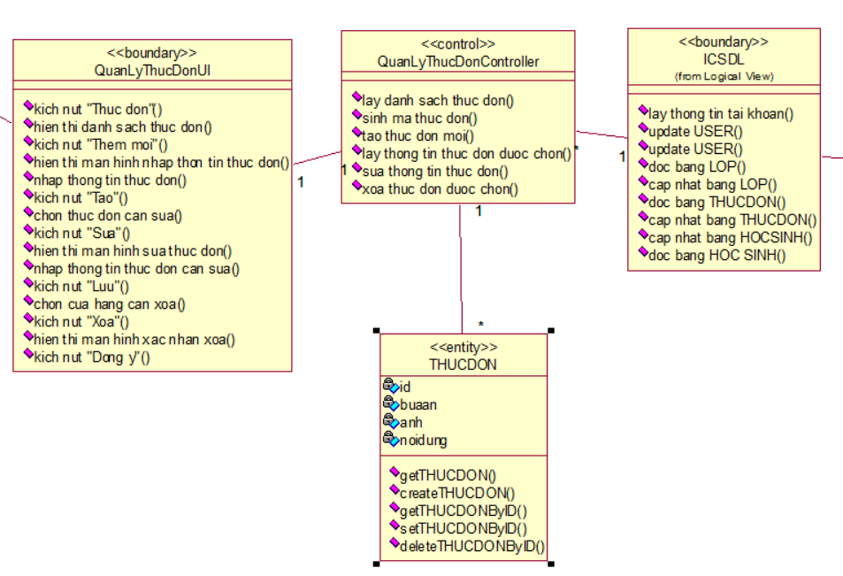

Hình 2.14 Biểu đồ lớp phân tích usecase thực đơn

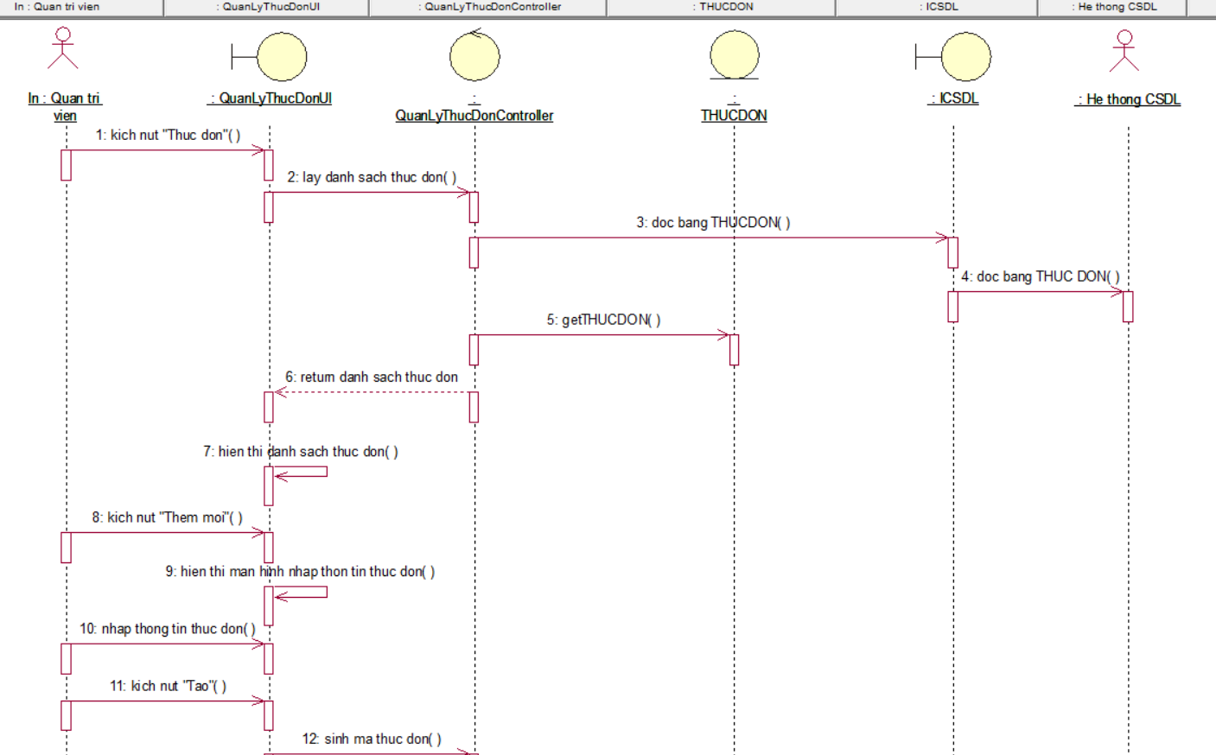

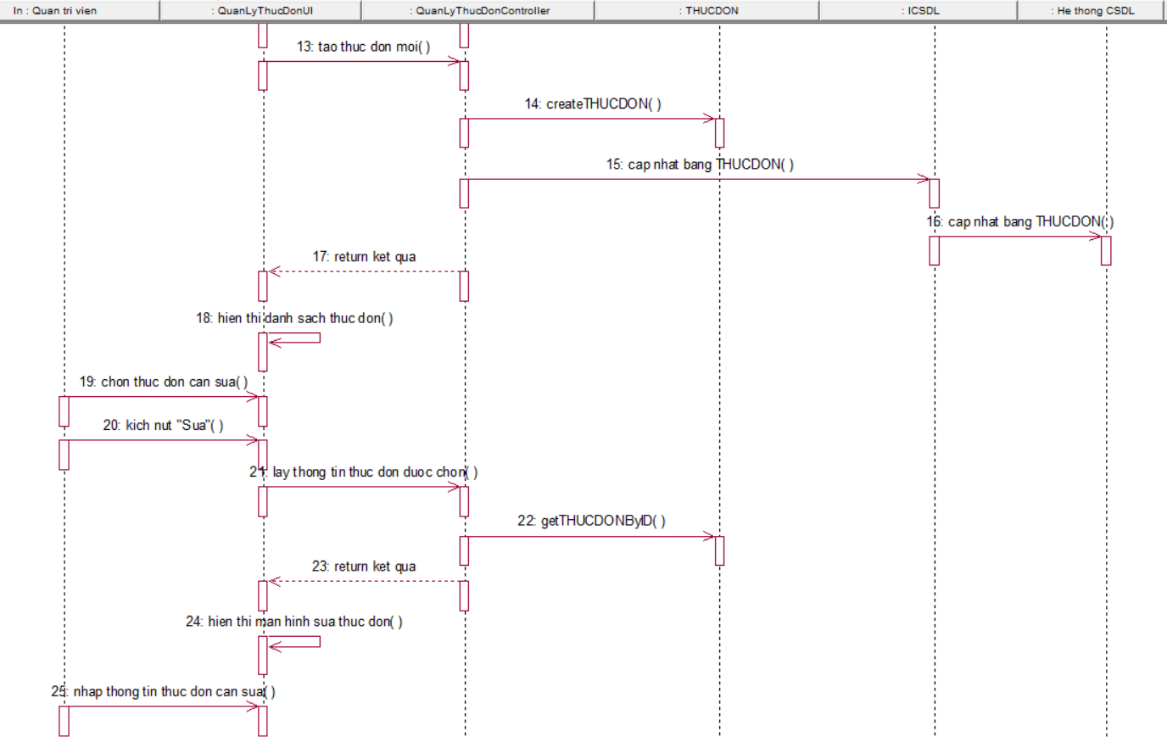

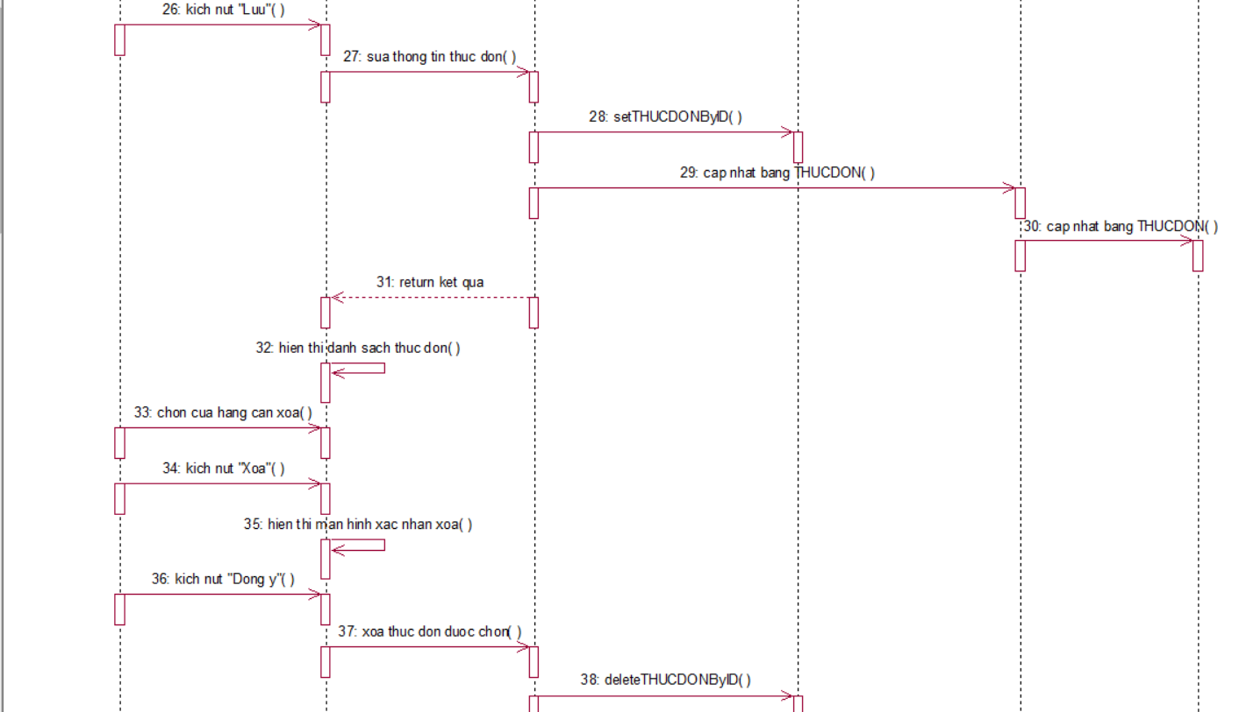

Hình 2.15 Biểu đồ trình tự usecase của chức năng quản lý thực đơn

### 3.8. Mô tả usecase Quản lý Y tế

* **Mô tả vắn tắt:** Use case này cho phép người dùng thêm sửa xóa và gửi thông báo về cho phụ huynh các thông tin của con về đợt khám sức khỏe.
* **Luồng sự kiện**
  + **Luồng cơ bản**

**a.Tạo đợt khám:**

1. Usecase này bắt đầu khi người dùng click vào mục “y tế” trên menu và chọn mục “đợt khám”.Hệ thống sẽ lấy dữ liệu từ bảng ps_examination để hiển thị danh sách đợt khám
2. Thêm sửa xóa đợt khám:

* Người dùng thêm đợt khám: Click nút “Thêm mới” ở góc phải dưới danh sách.Hệ thống chuyển ra form thêm mới,nhập thông tin form rồi click nút “Lưu lại”.Dữ liệu sẽ được lưu vào bảng ps_examination.
* Người dùng sửa đợt khám: Click biểu tượng “sửa” trên thao tác và chuyển tới form sửa thông tin đợt khám.Sửa xong click nút “lưu lại” để lưu dữ liệu vào bảng ps_examination rồi trở lại trang danh sách.
* Người dùng xóa đợt khám: Click vào biểu tượng “xóa” trên thao tác,hệ thống xóa đợt khám ra khỏi bảng ps_examination rồi reload lại trang danh sách.

**b.Dữ liệu y tế:**

1. Usecase này bắt đầu khi người dùng click vào mục “y tế” trên menu và chọn mục “chiều cao-cân nặng-sức khỏe” Hệ thống sẽ lấy dữ liệu từ bảng ps_student_growths để hiển thị danh sách học sinh và dữ liệu sức khỏe.
2. Thêm sửa xóa và thêm thông tin sức khỏe đượt khám :

* Người dùng thêm thông tin: Click nút “Thêm mới” ở góc phải dưới danh sách.Hệ thống chuyển ra form thêm mới,nhập thông tin form rồi click nút “Lưu lại”.Dữ liệu sẽ được lưu vào bảng ps_student_growths.
* Người dùng sửa thông tin: Click biểu tượng “sửa” trên thao tác và chuyển tới form sửa thông tin sức khỏe.Sửa xong click nút “lưu lại” để lưu dữ liệu vào bảng ps_student_g**r**owths rồi trở lại trang danh sách.
* Người dùng xóa thông tin sức khỏe: Click vào biểu tượng “xóa” trên thao tác,hệ thống xóa dữ liệu ra khỏi bảng ps_student_growths rồi reload lại trang danh sách.

1. Import dữ liệu y tế : Usecase này bắt đầu khi người dùng click vào mục “y tế” trên menu và chọn mục “import dữ liệu y tế” Hệ thống sẽ hiển thị form import dữ liệu sức khỏe.Điền form và import file excel dữ liệu lên rồi click nút “tải lên” góc phải dưới form để hoàn thành lưu dữ liệu.
   * **Luồng rẽ nhánh**
2. Tại bất kì thời điểm nào trong quá trình thực hiện use case nếu không kết nối được với cơ sở dữ liệu thì hệ thống sẽ thông báo lỗi và use case sẽ kết thúc.

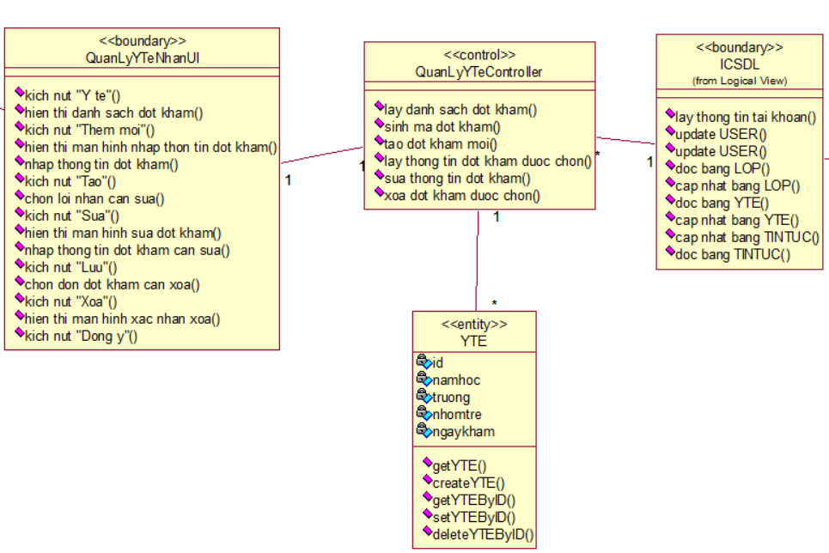

*Hình 2.16 Biểu đồ lớp phân tích usecase quản lý y tế*

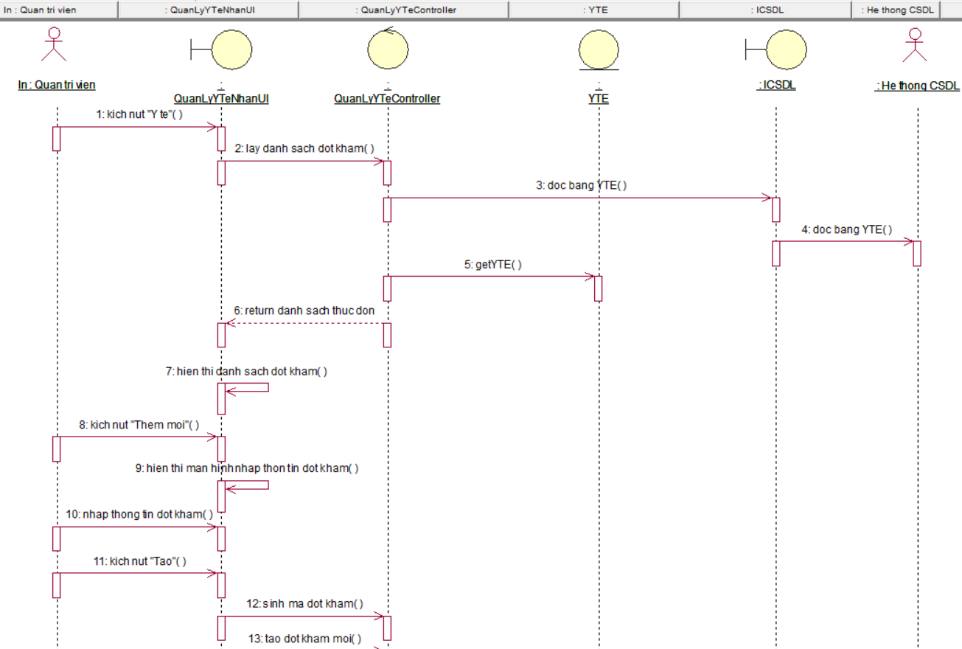

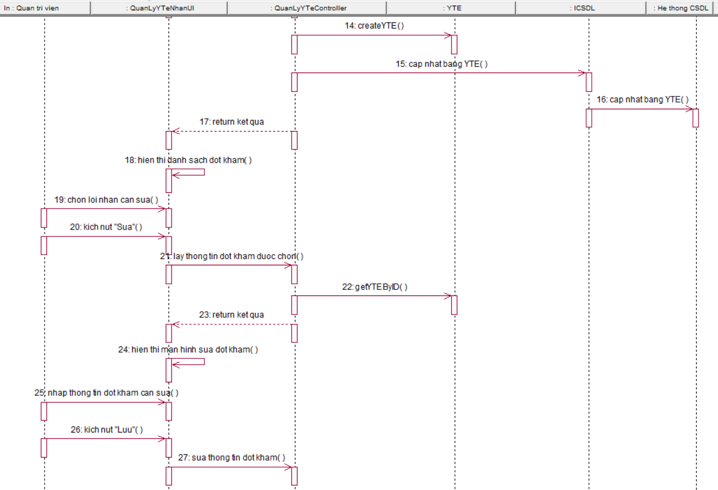

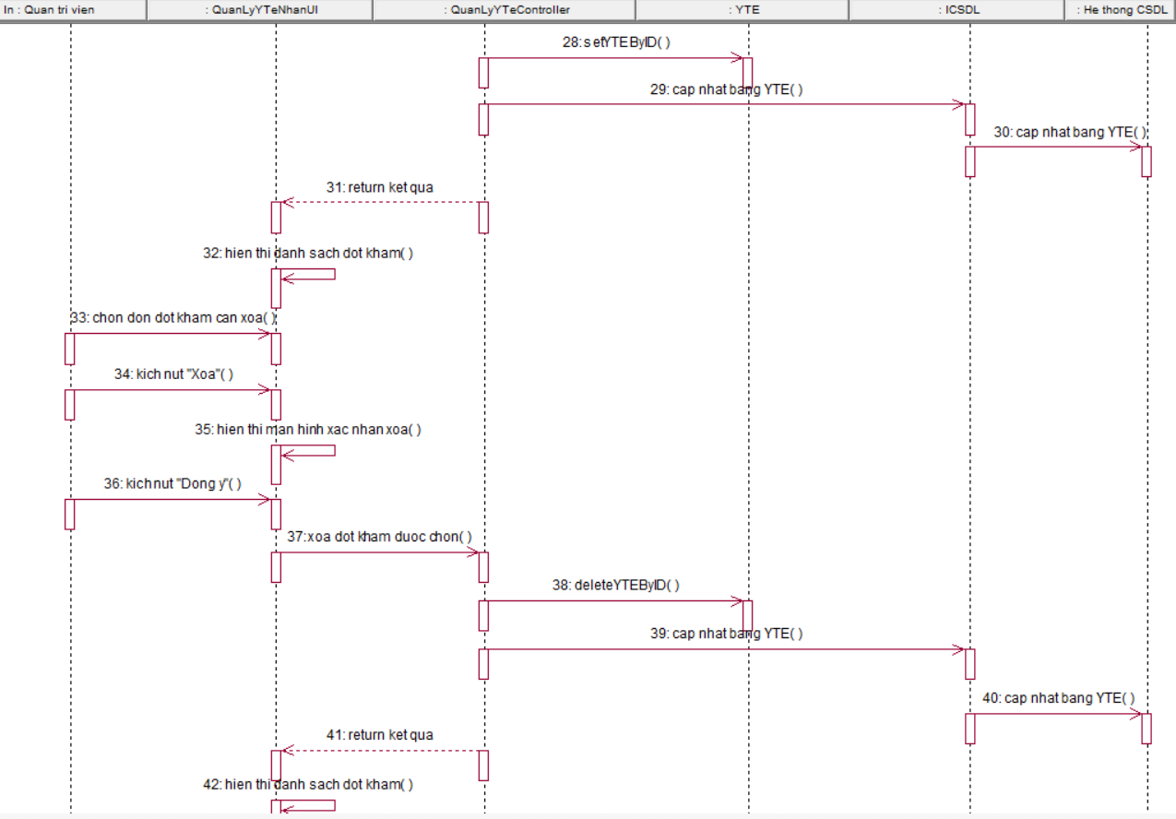

Hình 2.17 Biểu đồ trình tự usecase của chức năng quản lý y tế

### 3.9. Mô tả usecase điểm danh hằng ngày

* **Mô tả vắn tắt:** Use case này cho phép giáo viên điểm danh học sinh hằng ngày trực tiếp trên phần mềm.
* **Luồng sự kiện**
  + **Luồng cơ bản**

1. Usecase này bắt đầu khi người dùng click vào “điểm danh hằng ngày” ở mục “sổ cá nhân” trên menu.Hệ thống sẽ lấy dữ liệu từ bảng ps_attendances để hiển thị danh sách học sinh và dữ liệu điểm danh.
2. Điểm danh học sinh bằng cách tích vào trạng thái “đi học” cho học sinh tới,học sinh nghỉ sẽ có tích vào một trong hai ô “có phép” hoặc “không phép”.
3. Sau khi điểm danh “đi học” sẽ mở khóa chọn trường dịch vụ “ăn sáng” hoặc “ăn chính” để hỗ trợ cho việc tính phí.
4. Click vào nút “lưu lại” ở cuối cùng danh sách bên phải để lưu dữ liệu điểm danh của ngày.
   * **Luồng rẽ nhánh**
5. Tại bất kì thời điểm nào trong quá trình thực hiện use case nếu không kết nối được với cơ sở dữ liệu thì hệ thống sẽ thông báo lỗi và use case sẽ kết thúc.

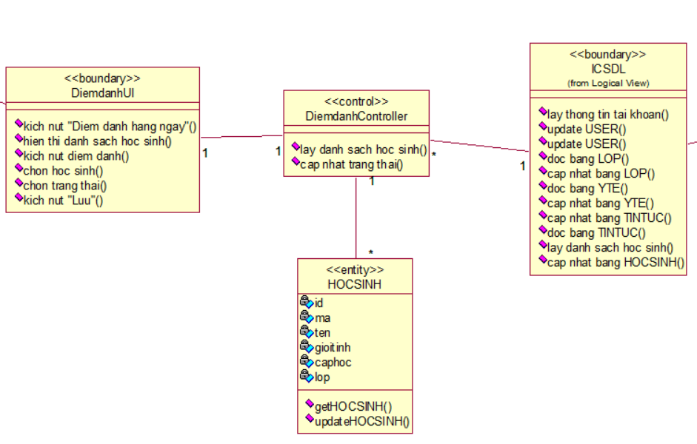

*Hình 2.18 Biểu đồ lớp phân tích usecase điểm danh hàng ngày*

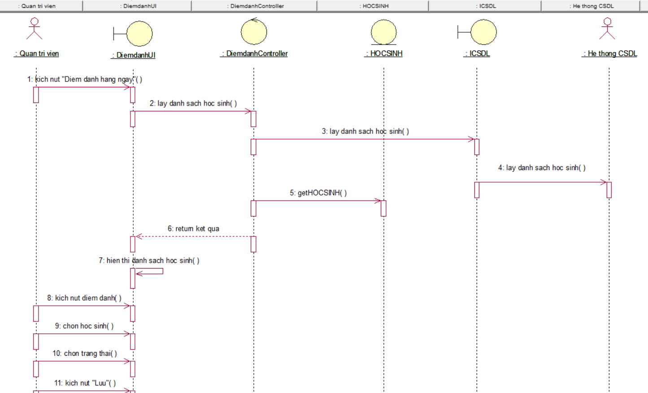

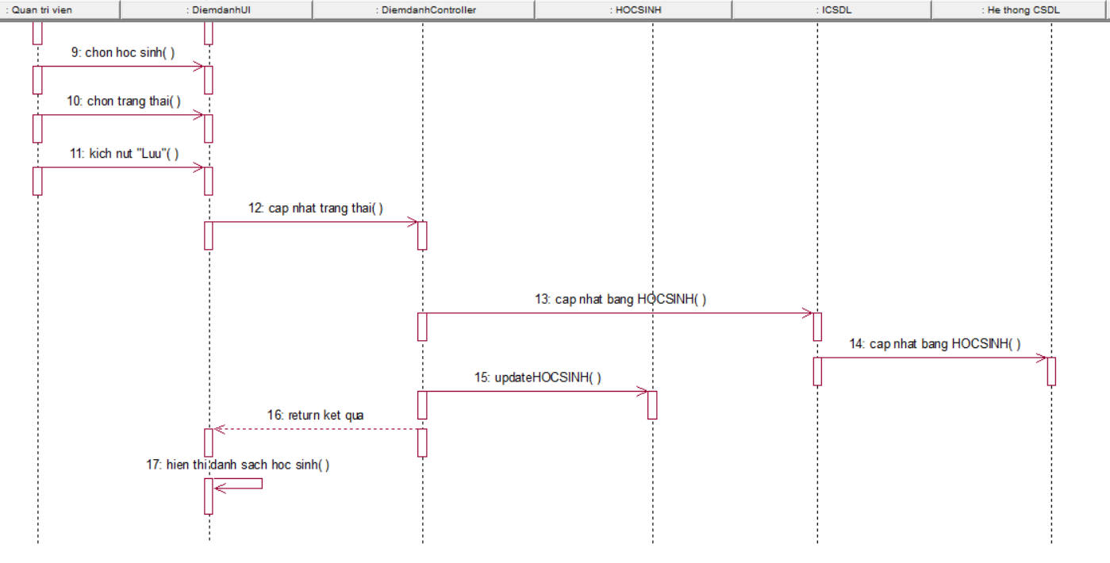

*Hình 2.19 Biểu đồ trình tự use case điểm danh hàng ngày*

### 3.10. Mô tả usecase Quản lý tin tức

* **Mô tả vắn tắt:** Use case này cho phép người dùng quản lý thêm sửa xóa các tin tức trên hệ thống.
* **Luồng sự kiện**
  + **Luồng cơ bản**

1. Use case bắt đầu khi người dùng nhấn “Tin tức” ở mục “Media” trên thanh menu chính. Hệ thống lấy thông tin gồm hình ảnh, tiêu đề, nội dung trong bảng post và hiển thị lên màn hình danh sách tin tức.
2. Người dùng thêm tin tức mới bằng cách click vào “thêm mới” góc phải trên danh sách tin tức.Hệ thống chuyển tới trang thêm mới tin tức.Nhập các thông tin cho bài viết mới rồi click vào “thêm mới” để lưu dữ liệu vào bảng post.
3. Người dùng sửa bài viết tin tức,đầu tiên chọn bài viết muốn sửa.Click vào nút “sửa” hệ thống chuyển tới form sửa bài viết.Sau khi sửa bấm nút “lưu lại” để lưu thông tin đã sửa vào bảng post.
4. Người dùng xóa bài viết,đầu tiên chọn bài viết muốn xóa.Click vào nút “xóa” để xóa bài viết ra khỏi bảng post và hệ thống reload lại trang danh sách tin tức.
   * **Luồng rẽ nhánh**

Tại bất kì thời điểm nào trong quá trình thực hiện use case nếu không kết nối được với cơ sở dữ liệu thì hệ thống sẽ thông báo lỗi và use case sẽ kết thúc.  
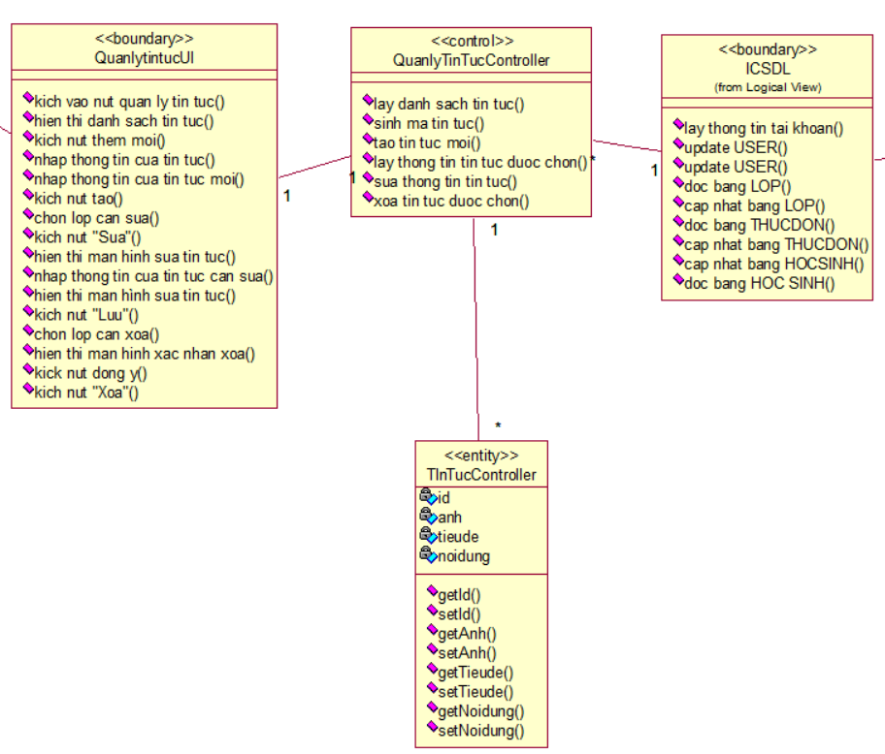

Hình 2.20 Biểu đồ lớp phân tích usecase tin tức

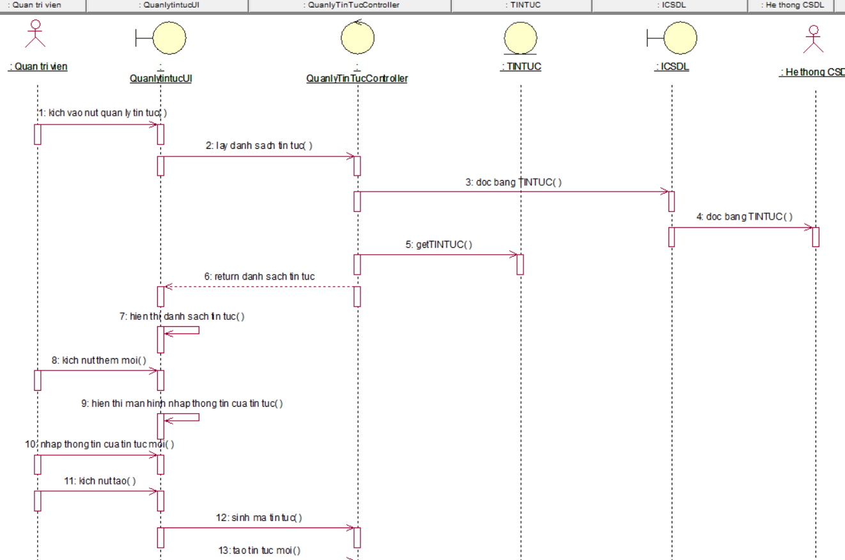

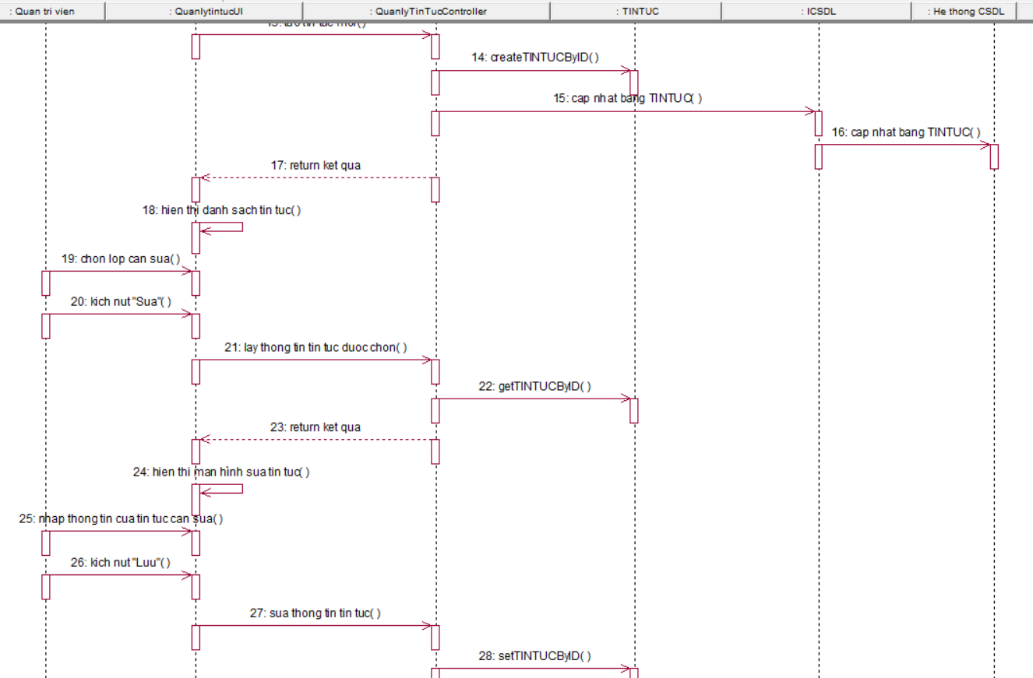

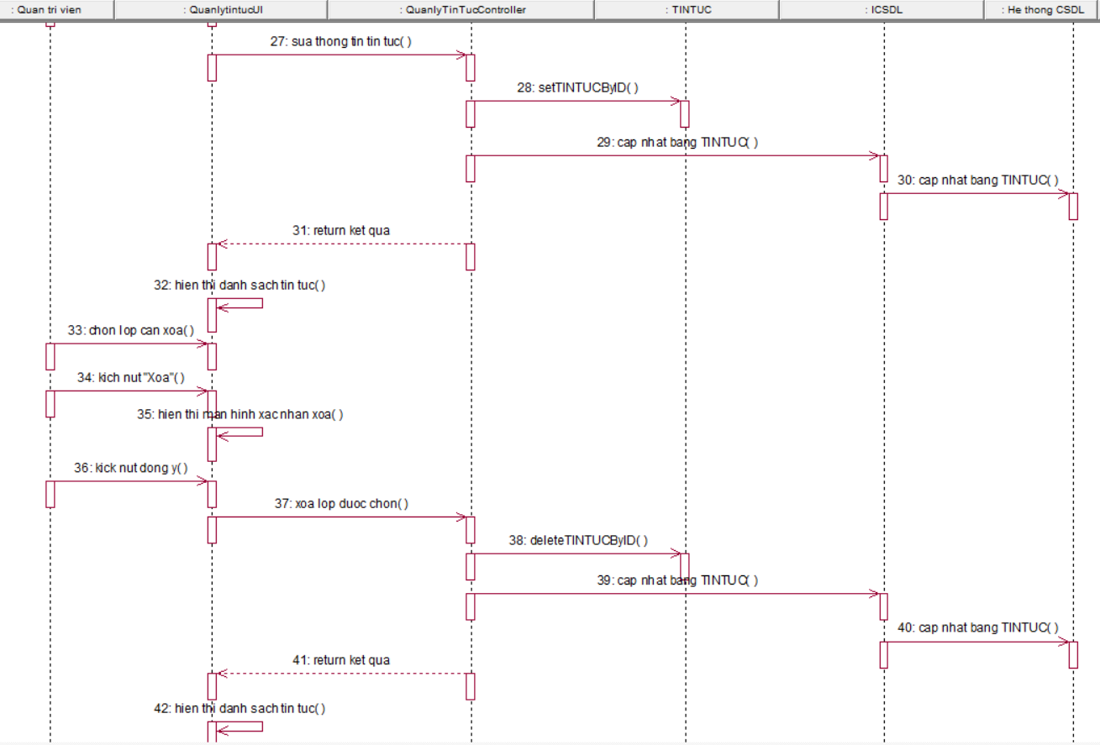

Hình 2.21 Biểu đồ trình tự usecase của chức năng quản lý tin tức

### 3.11. Mô tả usecase Quản lý thông báo

* **Mô tả vắn tắt:** Use case này cho phép quản trị thêm, xóa thông báo được gửi trên hệ thống.
* **Luồng sự kiện**
  + **Luồng cơ bản**

1. Use case bắt đầu khi người quản trị nhập kích vào nút “Thông báo” trên menu mục “sổ cá nhân”. Hệ thống sẽ hiện thị thông báo của bạn hiển thị lên màn hình.
2. Thêm thông báo mới bằng cách click nút “Thêm mới”.Hệ thống chuyển tới form thêm mới thông báo.Điền tiêu đề,nội dung thông báo và tích người nhận sau đó click vào nút “gửi đi” ở góc phải dưới form để gửi thông báo tới cho người nhận.Dữ liệu thông báo sẽ được lưu vào bảng Notification.
3. Xóa thông báo đã gửi bằng cách click vào mục “đã gửi” ở danh mục trái,sau đó hiện ra danh sách thông báo người dùng gửi đi và chọn thông báo muốn xóa.Click vào “xóa” để thu hồi thông báo gửi đi và xóa khỏi bảng Notification.
   * **Luồng rẽ nhánh**
4. Tại bất kì thời điểm nào trong quá trình thực hiện use case nếu không kết nối được với cơ sở dữ liệu thì hệ thống sẽ thông báo lỗi và use case sẽ kết thúc.

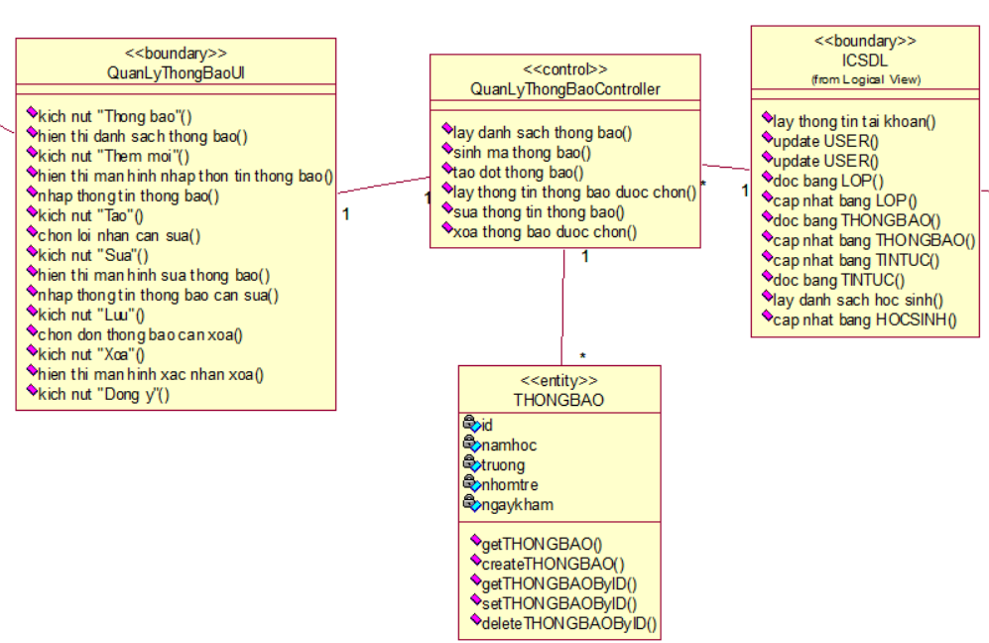

*Hình 2.22 Hình biểu đồ lớp phân tích use case quản lý thông báo*

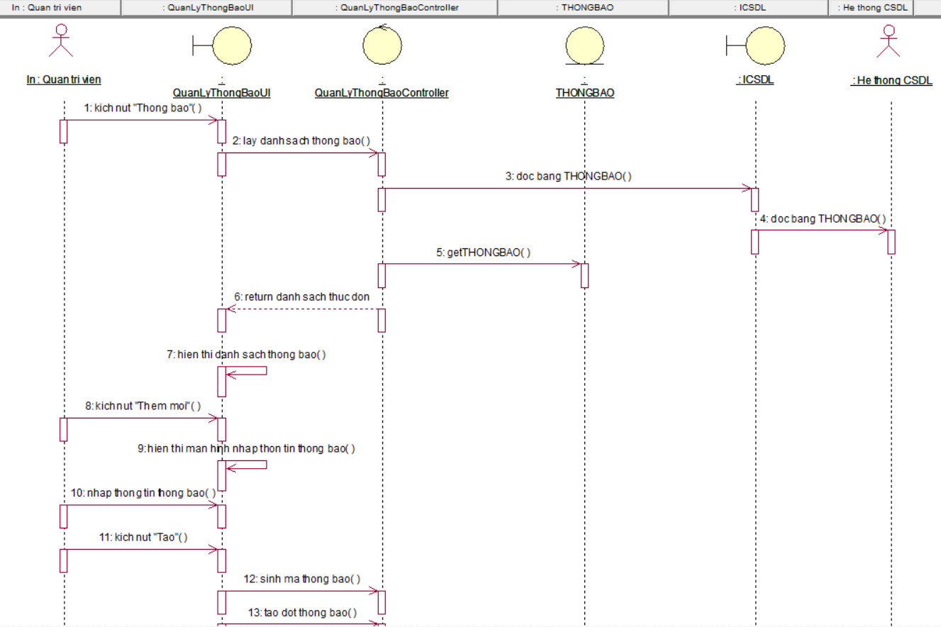

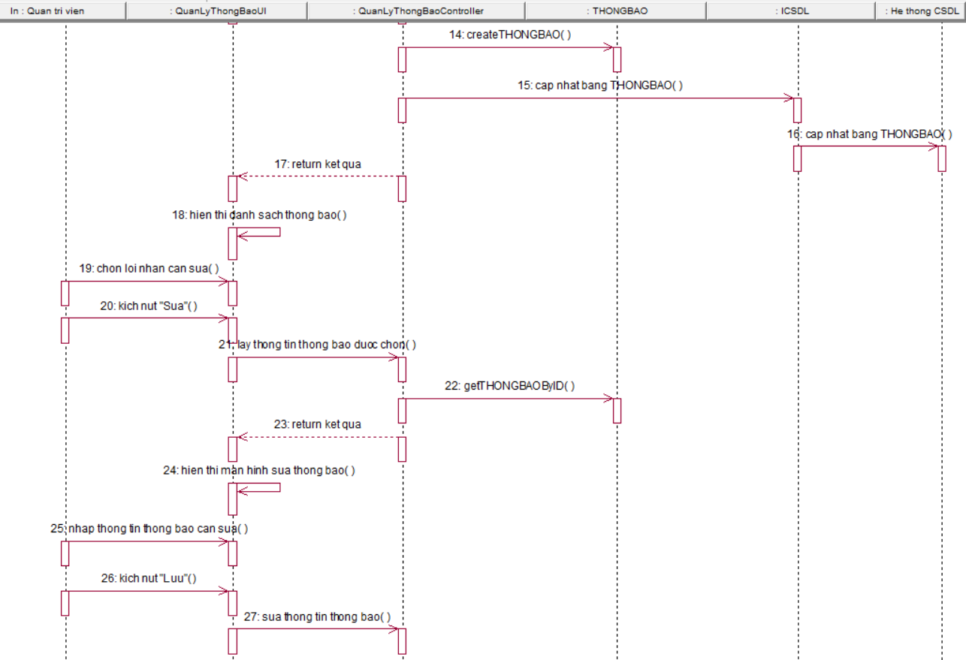

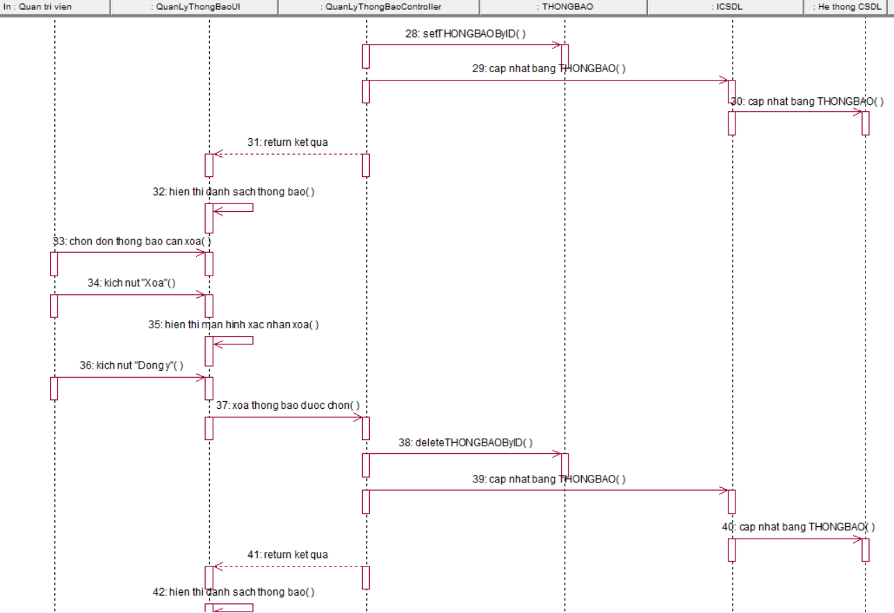

*Hình 2.23 Hình biểu đồ trình tự use case quản lý thông báo*

### 3.12. Mô tả usecase Quản lý dịch vụ

* **Mô tả vắn tắt:** Use case này cho phép người dùng thêm sửa xóa các dịch vụ áp dụng cho trường học mình.
* **Luồng sự kiện**
  + **Luồng cơ bản**

1. Use case bắt đầu khi người quản trị click vào “dịch vụ” trên thanh menu.Hệ thống sẽ chuyển tới trang danh sách dịch vụ.
2. Thêm mới dịch vụ bằng cách click vào “thêm mới” ở góc phải dưới danh sách.Hệ thống chuyển tới form thêm mới thông tin dịch vụ,điền thông tin vào form và click nút “lưu lại” để hoàn tất thêm mới dịch vụ,hệ thống lưu dữ liệu vào bảng services.
3. Click vào nút “sửa” ở dịch vụ muốn sửa để sửa dịch vụ.Hệ thống chuyển tới form sửa dịch vụ,sau khi sửa click vào “lưu lại” để lưu thông tin đã sửa của dịch vụ và quay lại trang.
4. Xóa dịch vụ bằng cách click vào “xóa” ở dịch vụ muốn xóa.Hệ thống sẽ xóa dịch vụ ra khỏi bảng services và reload lại danh sách dịch vụ.
   * **Luồng rẽ nhánh**
5. Tại bất kì thời điểm nào trong quá trình thực hiện use case nếu không kết nối được với cơ sở dữ liệu thì hệ thống sẽ thông báo lỗi và use case sẽ kết thúc.

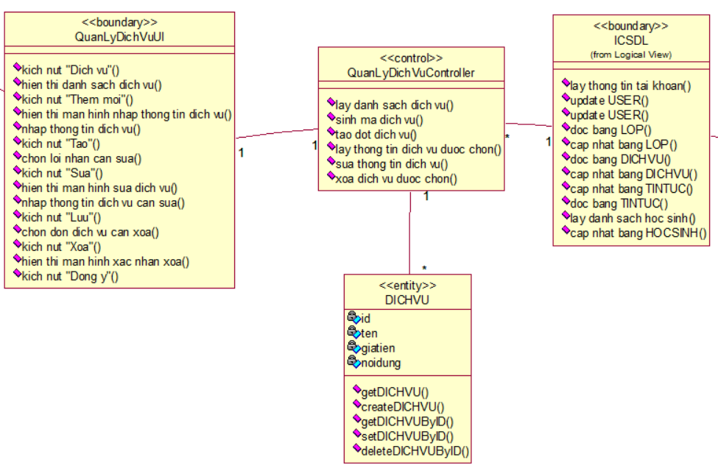

*Hình 2.24 Hình biểu đồ lớp phân tích use case quản lý dịch vụ*

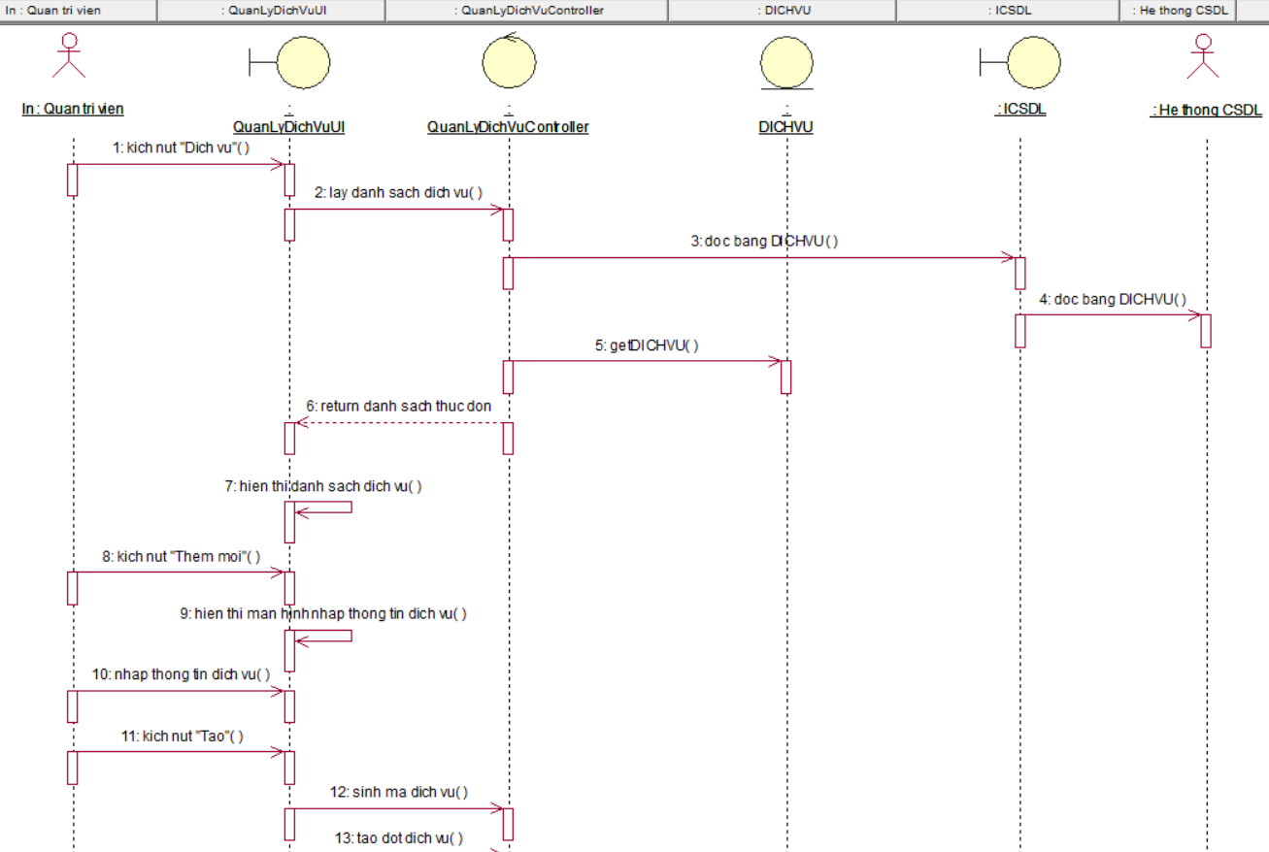

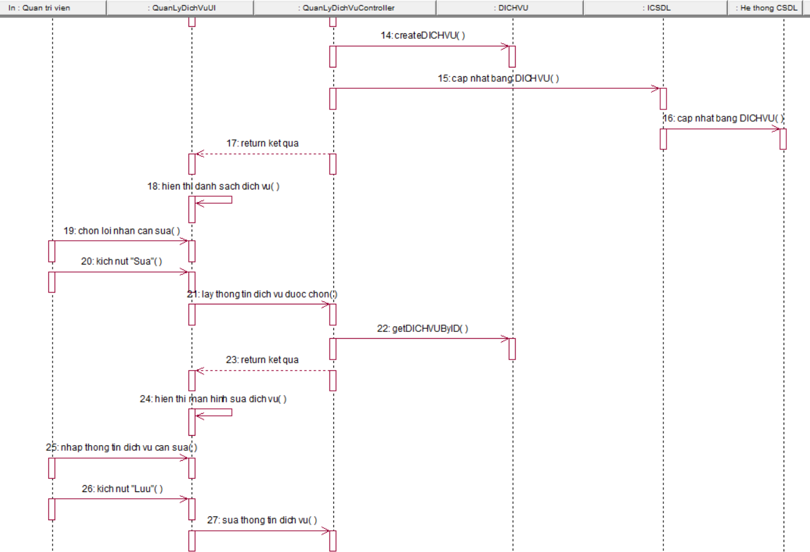

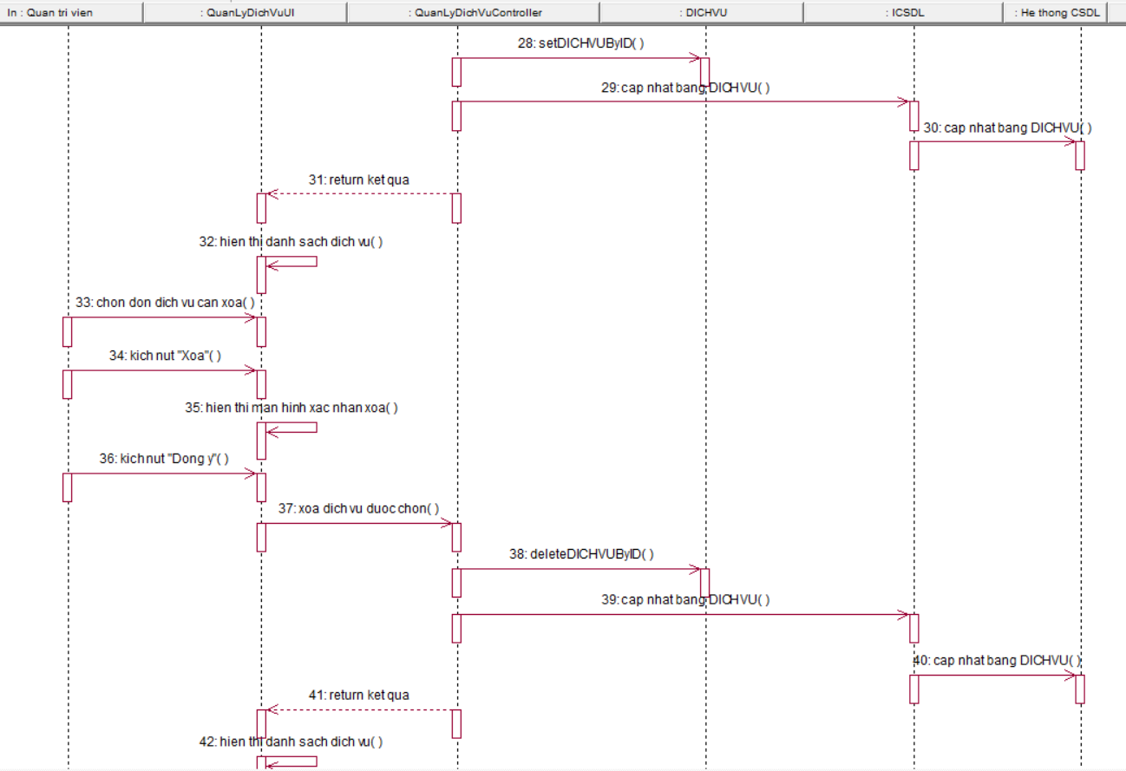

*Hình 2.25 Hình biểu đồ trình tự usecase quản lý dịch vụ*

### 3.13. Mô tả usecase Quản lý hoạt động

* **Mô tả vắn tắt:** Use case này cho phép người quản trị thêm, sửa, xóa hoạt động của học sinh
* **Luồng sự kiện**
  + **Luồng cơ bản**

1. Use case này bắt đầu khi người quản trị kích vào “hoạt động” trên thanh menu.Hệ thống chuyển tới trang danh sách hoạt động.
2. Thêm, sửa, xóa
   1. Thêm

Người quản trị chọn tới form thêm danh mục mới, nhập các thông tin và kích nút “lưu lại”. Hệ thống sẽ thêm thông tin của hoạt động mới vào bảng hoatdong.

* 1. Sửa

1. Admin chọn hoạt động cần sửa, sau đó kích nút “Sửa”. Hệ thống lấy thông tin danh mục được chọn từ bảng hoatdong và hiển thị lên màn hình.
2. Admin nhập các thông tin muốn sửa và kích nút “lưu lại”. Hệ thống cập nhật các thông tin sửa vào bảng hoatdong và hiển thị danh sách hoạt động mới lên màn hình.
   1. Xóa

Admin chọn hoạt động muốn xóa và kích nút “Xóa”. Hệ thống xóa danh mục sản phẩm được chọn ra khỏi bảng hoatdong và hiện thị danh sách hoạt động mới lên màn hình.

1. Import excel danh mục hoạt động: Người quản trị click vào “import hoạt động” ở góc phải trên danh sách hoạt động,tải biểu danh sách các hoạt động lên.Hệ thống tự động cập nhật nhiều hoạt động có trong biểu vào dữ liệu.
   * **Luồng rẽ nhánh**
2. Tại bất kì thời điểm nào trong quá trình thực hiện use case nếu không kết nối được với cơ sở dữ liệu thì hệ thống sẽ thông báo lỗi và use case sẽ kết thúc.

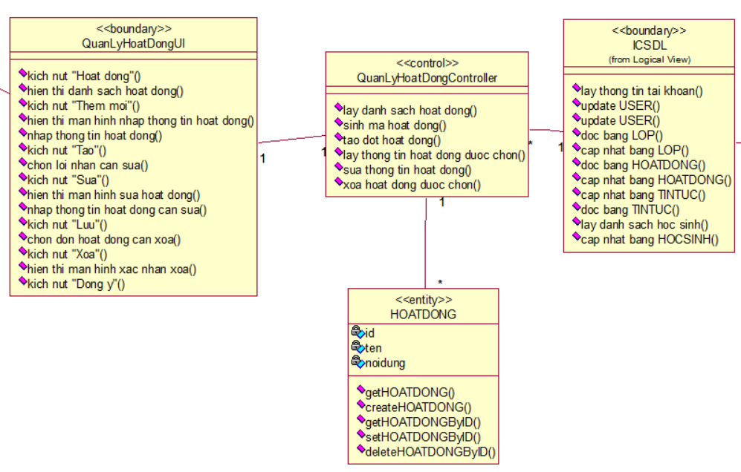

Hình 2.20 Biểu đồ lớp phân tích usecase quản lý hoạt động

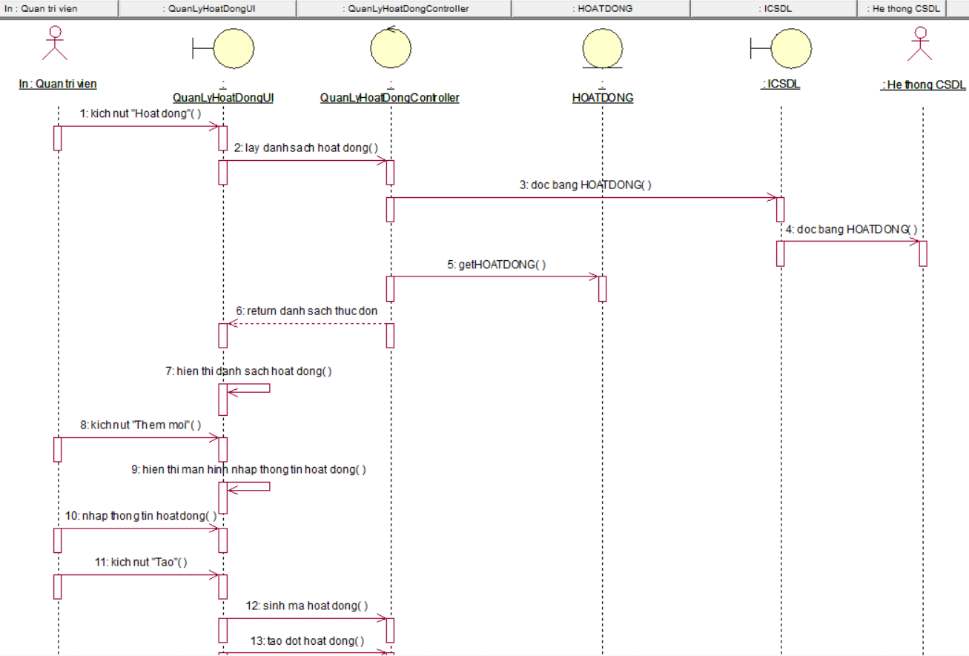

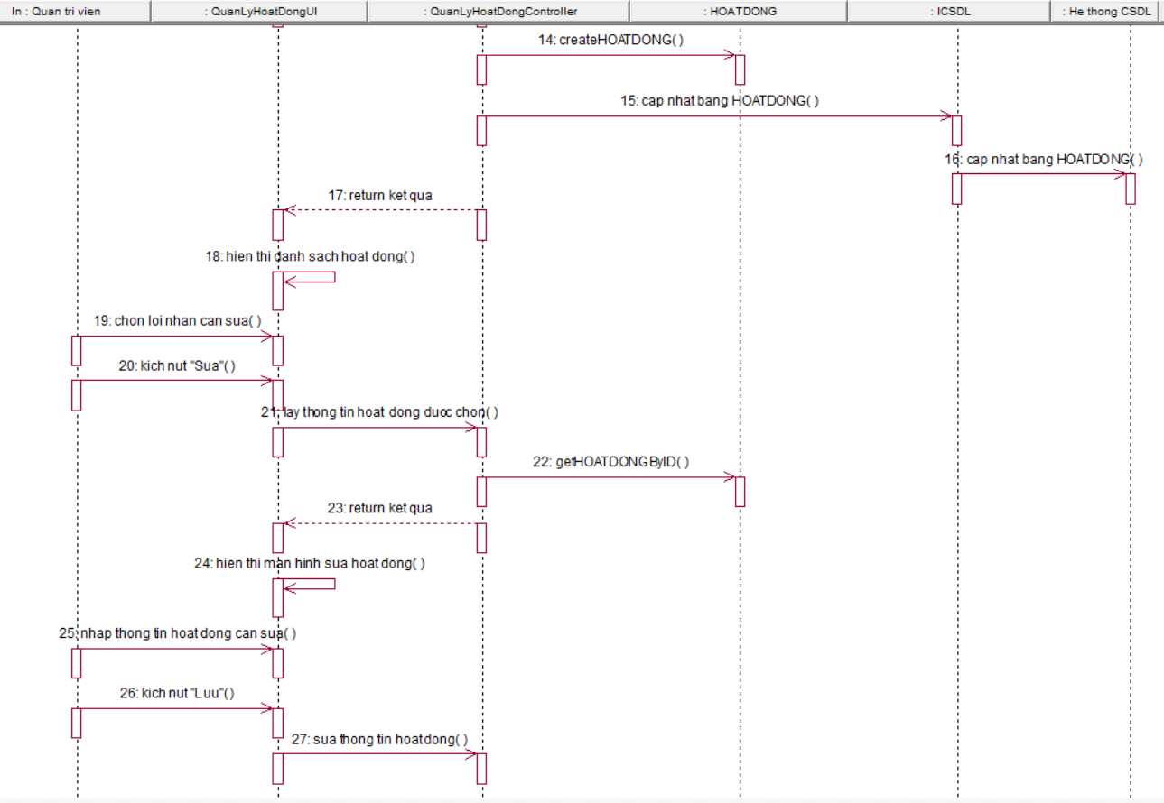

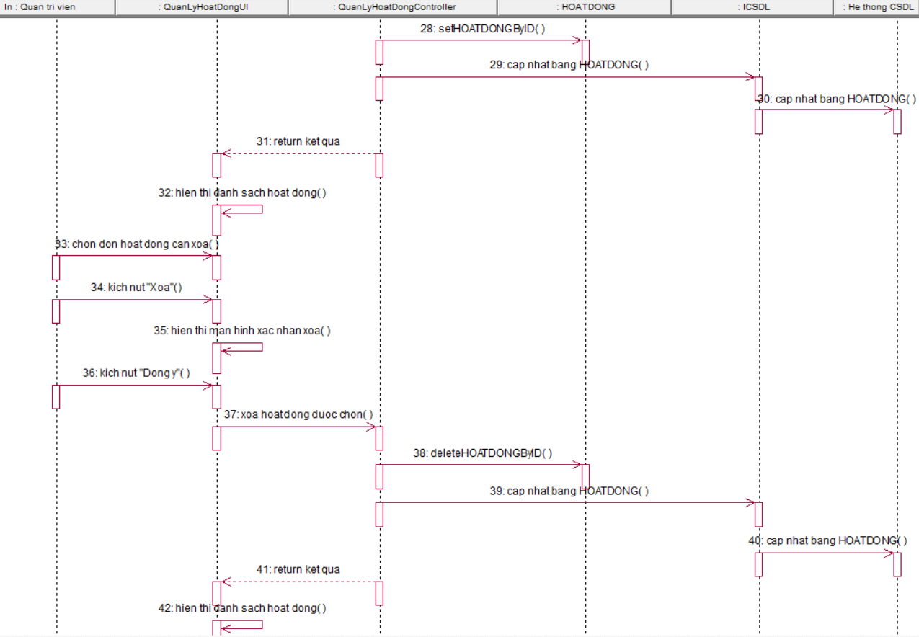

Hình 2.26 Biểu đồ trình tự usecase chức năng quản lý hoạt động

### 3.14. Mô tả usecase Quản lý danh mục nhận xét

* **Mô tả vắn tắt:** Use case này cho phép người quản trị thêm,xóa, sửa danh mục nhận xét.
* **Luồng sự kiện**
  + **Luồng cơ bản**

1. Use case này bắt đầu khi người quản trị clickvào “Danh mục nhận xét” ở mục “Nhận xét” trên thanh menu quản lý. Hệ thống sẽ lấy thông tin trong bảng ps_category_review và hiển thị lên màn hình.
2. Thêm, Sửa, xóa
   1. Thêm

Người quản trị chọn tới form thêm danh mục mới, nhập các thông tin và kích nút “lưu lại”. Hệ thống sẽ thêm thông tin của hoạt động mới vào bảng ps _category_review.

* 1. Sửa

Admin chọn hoạt động cần sửa, sau đó kích nút “Sửa”. Hệ thống lấy thông tin danh mục được chọn từ bảng ps_category_review và hiển thị lên màn hình.

Admin nhập các thông tin muốn sửa và kích nút “lưu lại”. Hệ thống cập nhật các thông tin sửa vào bảng ps_category_review và hiển thị danh sách hoạt động mới lên màn hình.

* 1. Xóa

Admin chọn danh mục muốn xóa và kích nút “Xóa”. Hệ thống xóa thông tin đơn hàng được chọn ra khỏi bảng ps_category_review và hiện thị danh sách danh mục mới lên màn hình.

* + **Luồng rẽ nhánh**

1. Tại bất kì thời điểm nào trong quá trình thực hiện use case nếu không kết nối được với cơ sở dữ liệu thì hệ thống sẽ thông báo lỗi và use case sẽ kết thúc.

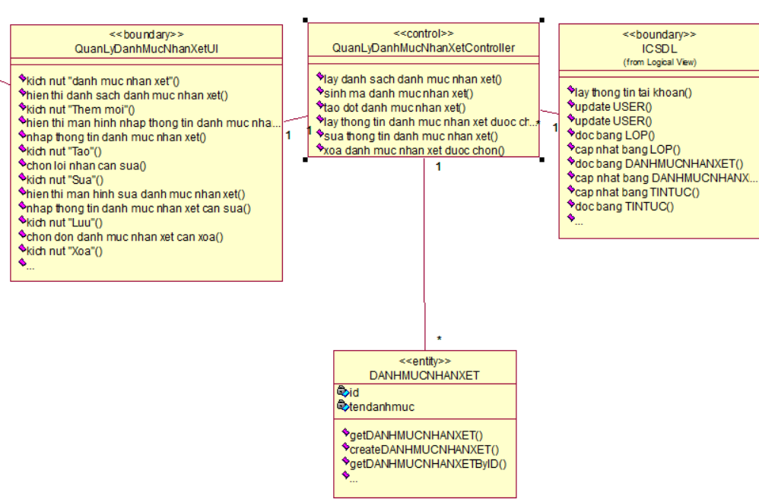

Hình 2.27 Biểu đồ lớp phân tích usecase quản lý danh mục nhận xét

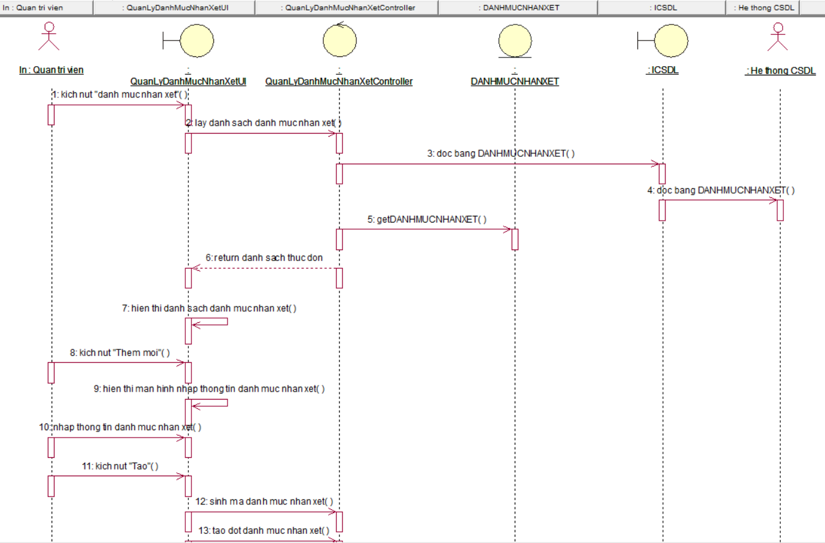

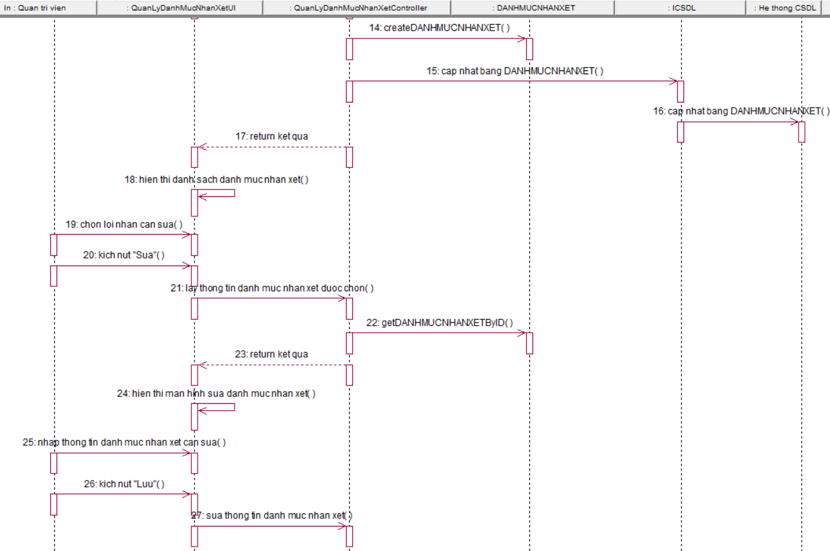

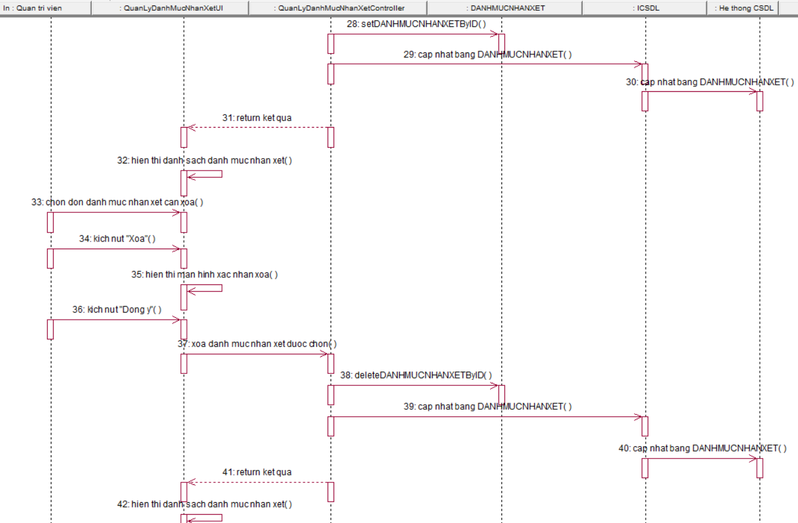

Hình 2.28 Biểu đồ trình tự của chức năng quản lý danh mục nhận xét

### 3.15. Mô tả usecase Quản lý nhận xét

* **Mô tả vắn tắt:** Use case này cho phép admin thêm, sửa, xóa lời nhận xét của giáo viên gửi tới học sinh.
* **Luồng sự kiện**
  + **Luồng cơ bản**

1. Use case này bắt đầu khi admin kích vào “Nhận xét học sinh” ở mục “Nhận xét” trên thanh menu quản lý. Hệ thống sẽ lấy thông tin trong bảng ps_review và hiển thị lên màn hình.
2. Thêm, sửa, xóa
   1. Thêm

Admin chọn tới form thêm nhận xét mới, nhập các thông tin và kích nút “Lưu lại”. Hệ thống sẽ thêm thông tin của nhận xét mới vào bảng ps_review và hiển thị danh sách nhận xét mới lên màn hình.

* 1. Sửa

1. Admin chọn nhận xét cần sửa, sau đó kích nút “Sửa”. Hệ thống lấy thông tin sản phẩm được chọn từ bảng ps_review và hiển thị lên màn hình.
2. Admin nhập các thông tin muốn sửa và kích nút “lưu lại”. Hệ thống cập nhật các thông tin sửa vào bảng ps_review và hiển thị danh sách nhận xét lên màn hình.
   1. Xóa

Admin chọn nhận xét muốn xóa và kích nút “Xóa”. Hệ thống xóa nhận xét được chọn ra khỏi bảng ps_review và hiện thị danh sách nhận xét mới lên màn hình.

* + **Luồng rẽ nhánh**

1. Tại bất kì thời điểm nào trong quá trình thực hiện use case nếu không kết nối được với cơ sở dữ liệu thì hệ thống sẽ thông báo lỗi và use case sẽ kết thúc.

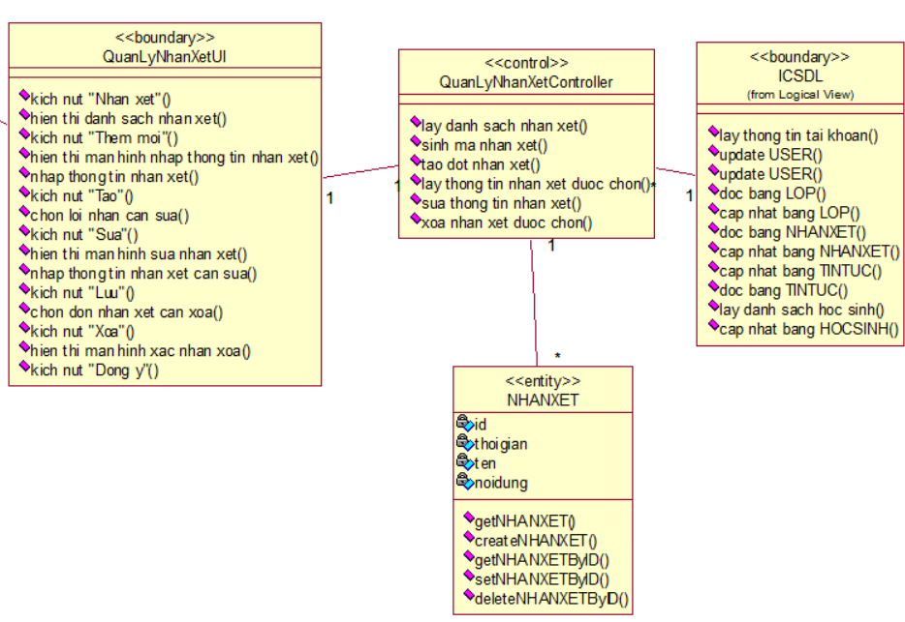

Hình 2.29 Biểu đồ lớp phân tích usecase quản lý nhận xét

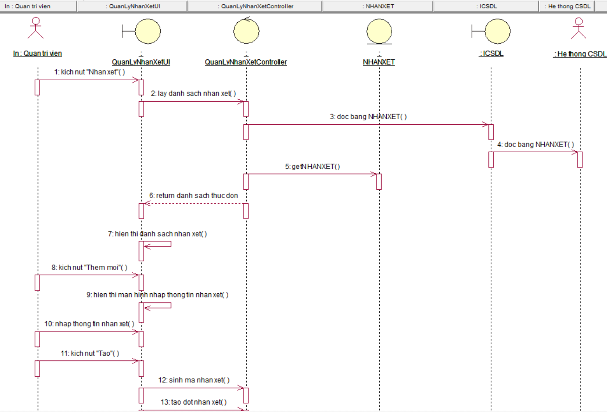

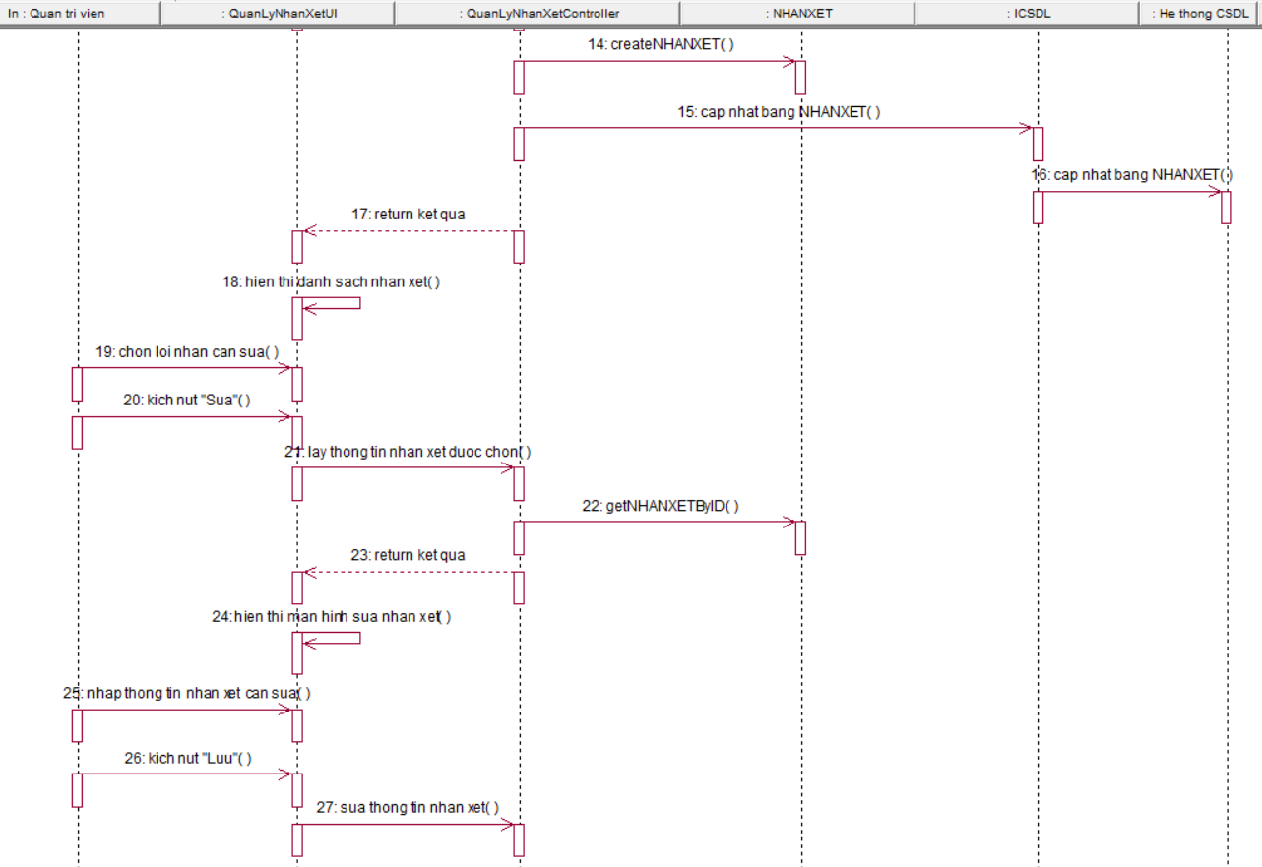

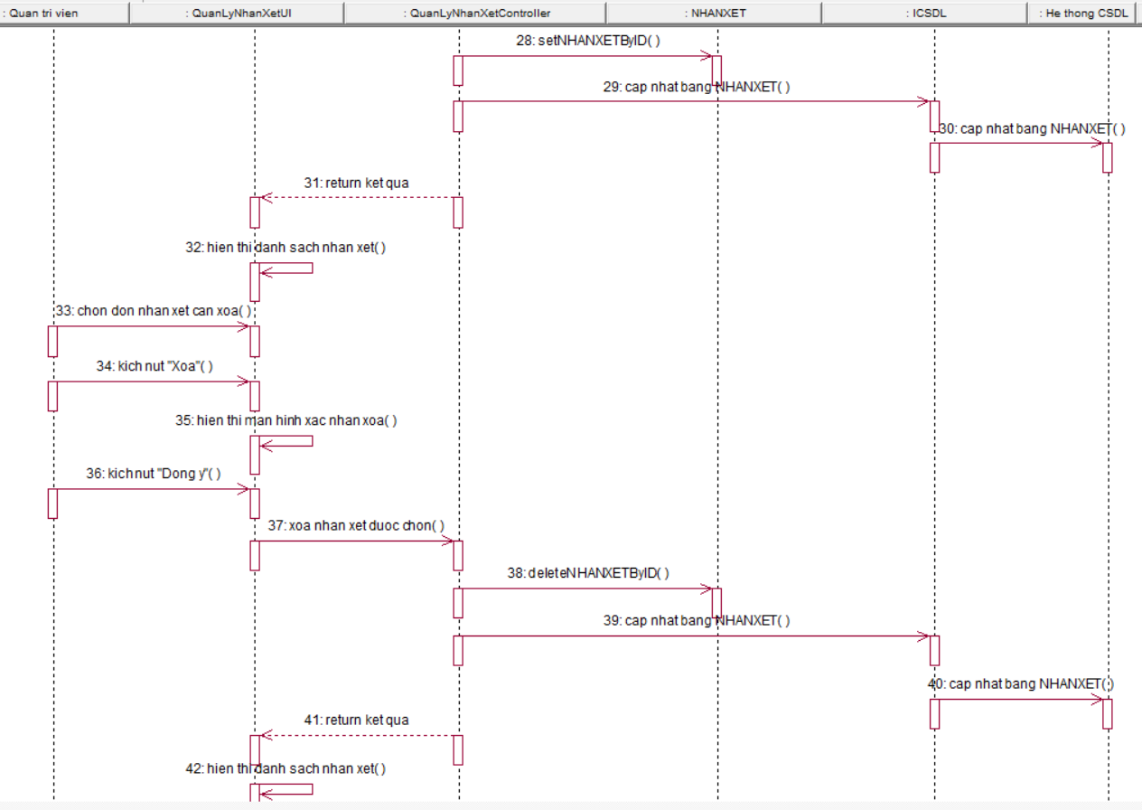

Hình 2.30 Biểu đồ trình tự của chức năng quản lý nhận xét

### 3.16. Mô tả usecase Báo phí

* **Mô tả vắn tắt:** Use case này cho phép admin xử lý phí và tra cứu phí của học sinh trên hệ thống.
* **Luồng sự kiện**
* **Luồng cơ bản**

1. Xử lý phí:

a.Use case này bắt đầu khi admin kích vào “xử lý phí” ở mục “quản lý phí” trên thanh menu. Hệ thống sẽ lấy thông tin trong bảng ps_fee_reports.

b.Người quản trị tiến hành xử lý phí theo tháng theo các bước hướng dẫn hiển thị lên màn.Sau khi hoàn thành các bước thì thông tin báo phí sẽ được lưu vào bảng ps_receipts

1. Tra cứu phí
   1. Tra cứu theo danh sách : Người quản trị chọn tra cứu theo các option ở thanh công cụ tìm kiếm rồi click biểu tượng “tìm kiếm” để tìm tới học sinh muốn tra cứu.
   2. Xem thống kê học phí: Click vào “xem” ở thao tác của học sinh muốn xem chi tiết học phí theo tháng.Hệ thống sẽ chuyển tới trang chi tiết thống kê học phí của học sinh đó.
   3. Sửa chi tiết phí: Click vào “sửa” ở thao tác của học sinh muốn sửa phí nếu có nhầm lẫn trong lúc xử lý của người quản trị.Hệ thống sẽ chuyển tới trang chi tiết các khoản phí và tiến hành sửa trên form rồi bấm “lưu lại” để lưa lại chi tiết phí của học sinh đấy vào bảng ps_receipts.
   4. Xóa bản thống kê phí: Click vào thao tác “xóa" của học sinh muốn xóa.Hệ thống sẽ xóa dữ liệu phí của tháng muốn xóa ra khỏi bảng ps_receipts và tiến hành reload lại trang danh sách.
   5. Gửi thông báo tới app phụ huynh: tích chọn học sinh muốn gửi thông báo phí tới cho phụ huynh.Sau đó click vào “Hiển thị ra app” ở góc phải trên danh sách để hiển thị chi tiết phí ra app phụ huynh.Click vào “gửi thông báo” để gửi thông báo phí tới phụ huynh của học sinh được chọn.

* **Luồng rẽ nhánh**

1. Tại bất kì thời điểm nào trong quá trình thực hiện use case nếu không kết nối được với cơ sở dữ liệu thì hệ thống sẽ thông báo lỗi và use case sẽ kết thúc.

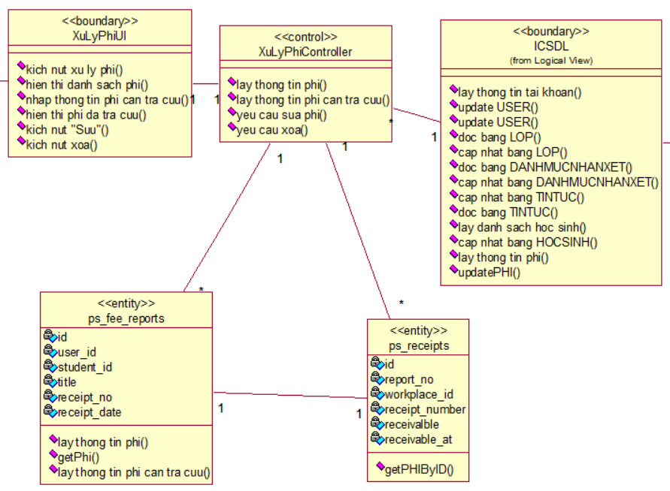

Hình 2.31 Biểu đồ lớp phân tích usecase xử lý phí

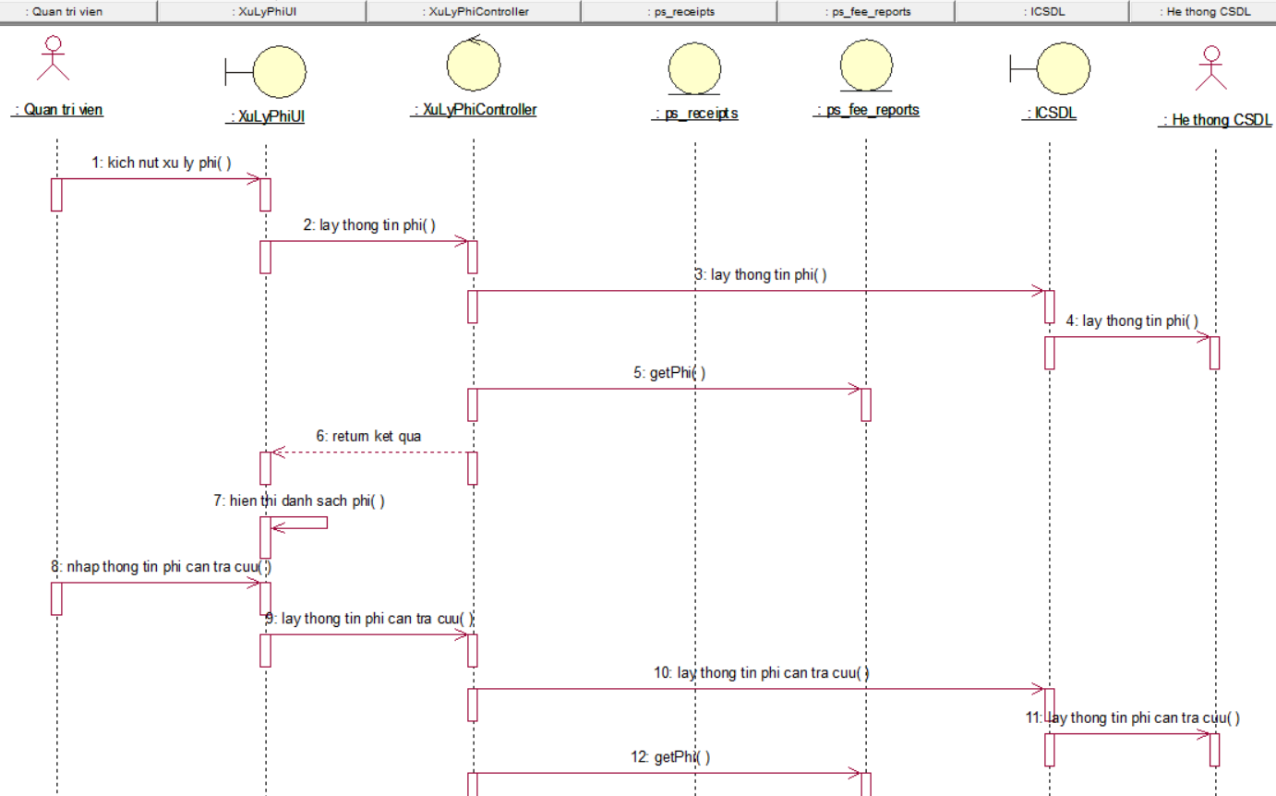

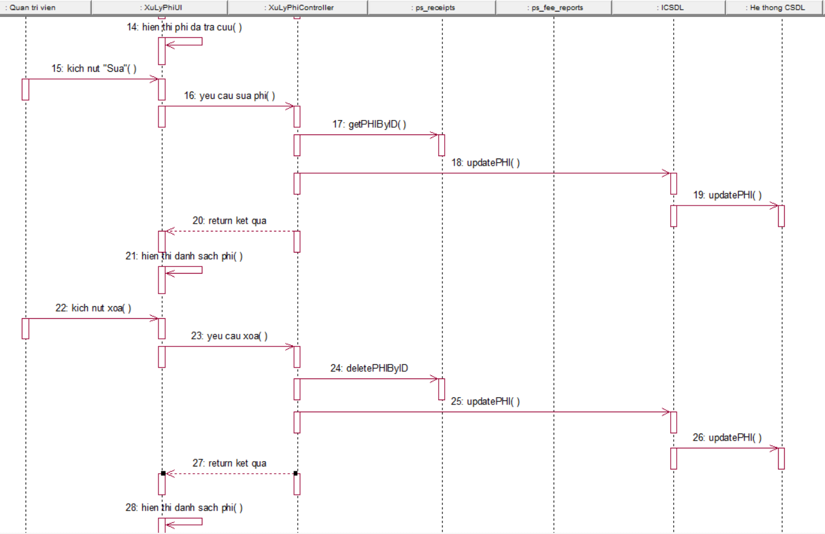

Hình 2.32 Biểu đồ trình tự của chức năng xử lý phí

## 4.Thiết kế cơ sở dữ liệu

### 4.1. Danh sách các bảng

Bảng 1 Bảng danh sách các bảng trong CSDL

|  |  |  |
| --- | --- | --- |
| STT | Tên bảng | Mô tả |
| 1 | user | Chứa các thông tin liên quan đến ngươi dùng |
| 2 | ps_category_review | Chứa các thông tin liên quan đến danh mục nhận xét |
| 3 | ps_review | Chứa các thông tin liên quan đến nhận xét học sinh |
| 4 | ps_cms_notification | Chứa các thông tin liên quan đến thông báo |
| 5 | ps_cms_articles | Chưa các thông tin liên quan tới bài viết |
| 6 | ps_attendances | Chứa các thông tin liên quan tới dữ liệu điểm danh |
| 7 | ps_active_student | Chưa các thông tin liên quan đến hoạt động hằng ngày |
| 8 | ps_service | Chứa các thông tin liên quan đến dịch vụ |
| 9 | ps_students | Chưa các thông tin liên quan tới học sinh |
| 10 | ps_advices | Chưa các thông tin liên quan đến danh sách dặn dò |
| 11 | ps_off_school | Chứa các thông tin liên quan đến danh sách đơn xin nghỉ |
| 12 | ps_class | Chứa các thông tin liên quan đến lớp học |
| 13 | ps_meals | Chứa các thông tin liên quan đến bữa ăn |
| 14 | ps_menus_import | Chưa các thông tin liên quan tới thực đơn |
| 15 | ps_examination | Chứa các thông tin đợt khám |
| 16 | ps_student_growths | Chứa các thông tin sức khỏe của học sinh |
| 17 | ps_receipts | Chứa các thông tin về học phí |

### 4.2. Mô tả chi tiết các bảng

* **Bảng user**

Bảng 2 Bảng lớp học

|  |  |  |  |  |
| --- | --- | --- | --- | --- |
| STT | Tên thực thể | Kiểu dữ liệu | Ràng buộc | Mô tả |
| 1 | ID | int (11) | Khóa chính | Khóa chính của bảng |
| 2 | HOTEN | nvarchar (50) | Not null | Họ tên |
| 3 | TENDANGNHAP | nvarchar (50) | Not null | Tên đăng nhập |
| 4 | MATKHAU | nvarchar (50) | Not null | Mật khẩu |
| 5 | SDT | int | Not null | Số điện thoại |
| 6 | DIACHI | nvarchar (50) | Not null | Địa chỉ |
| 7 | EMAIL | varchar (50) | Not null | Email |
| 8 | GIOITINH | varchar(10) | Null | Giới tính |
| 9 | NGAYSINH | date | Null | Ngày sinh |

* **Bảng ps_class**

Bảng 3 Bảng lớp học

|  |  |  |  |  |
| --- | --- | --- | --- | --- |
| STT | Tên thực thể | Kiểu dữ liệu | Ràng buộc | Mô tả |
| 1 | MALOP | int (11) | Khóa chính, not null | Khóa chính của bảng |
| 2 | MACS | varchar (200) | Khóa phụ, Not null | Mã cơ sở |
| 3 | TENLOP | nvarchar (200) | Not null | Tên lớp |
| 4 | THUTU | int (11) | Null | Thứ tự |
| 6 | NHOMTRE | nvarchar (200) | Not Null | Nhóm trẻ |
| 7 | PHONGHOC | nvarchar (200) | Not null | Phòng học |
| 8 | GIAOVIEN | nvarchar (100) | Not null | Giáo viên |
| 9 | TRANGTHAI | nvarchar (100) | Null | Trạng thái |
| 10 | NGAYUPDATE | date | Not null | Ngày cập nhật |

* **Bảng ps_students**

Bảng 4 Bảng học sinh

|  |  |  |  |  |
| --- | --- | --- | --- | --- |
| STT | Tên thực thể | Kiểu dữ liệu | Ràng buộc | Mô tả |
| 1 | MAHS | Varchar(100) | Khóa chính  Not null | Khóa chính của bảng và mã học sinh. |
| 2 | ID | int (11) | Khóa phụ, not null | ID của học sinh |
| 3 | TRANGTHAI | varchar (100) | Not null | Trạng thái của học sinh |
| 4 | HODEM | varchar (100) | Not null | Họ đệm của học sinh |
| 5 | TEN | varchar (100) | Not null | Tên của học sinh |
| 6 | DIACHI | nvarchar (50) | Not null | Địa chỉ |
| 7 | GIOITINH | varchar(10) | Null | Giới tính |
| 8 | NGAYSINH | dateg | Null | Ngày sinh |
| 9 | LOP | varchar(100) | Not null | Lớp |
| 10 | NGAYNHAPHOC | datetime | Not null | Ngày nhập học |
| 11 | NGAYUPDATE | datetime | Not null | Ngày cập nhật |

* **Bảng ps_category_review**

Bảng 5 Bảng danh mục nhận xét

|  |  |  |  |  |
| --- | --- | --- | --- | --- |
| STT | Tên thực thể | Kiểu dữ liệu | Ràng buộc | Mô tả |
| 1 | ID | int (11) | Khóa chính, not null | ID của danh mục nhận xét |
| 2 | TIEUDE | varchar (100) | Not null | Tiêu đề danh mục nhận xét |
| 3 | GHICHU | varchar (256) | null | Ghi chú |
| 4 | TRANGTHAI | Varchar(100) | Not null | Trạng thái |
| 5 | ID_USER_UPDATE | int(100) | Not null | ID người cập nhật |
| 6 | UPDATE_AT | date | Not null | Ngày cập nhật |

* **Bảng ps_review**

Bảng 6 Bảng danh sách nhận xét

|  |  |  |  |  |
| --- | --- | --- | --- | --- |
| STT | Tên thực thể | Kiểu dữ liệu | Ràng buộc | Mô tả |
| 1 | ID | int (11) | Khóa chính, not null | ID của nhận xét |
| 2 | NHANXET | varchar (256) | Not null | Tiêu đề danh mục nhận xét |
| 3 | GHICHU | varchar (256) | null | Ghi chú |
| 4 | TRANGTHAI | Varchar(100) | Not null | Trạng thái |
| 5 | ID_USER_UPDATE | int(100) | Not null | ID người cập nhật |
| 6 | UPDATE_AT | date | Not null | Ngày cập nhật |
| 7 | GIAOVIEN | varchar (256) | Not Null | Giáo viên |
| 8 | HOCSINH | varchar (256) | Not Null | Học sinh |

* **Bảng ps_active_student**

Bảng 7 Bảng danh sách hoạt động

|  |  |  |  |  |
| --- | --- | --- | --- | --- |
| STT | Tên thực thể | Kiểu dữ liệu | Ràng buộc | Mô tả |
| 1 | ID | int(10) | Khóa chính, not null | ID hoạt động |
| 2 | HOATDONG | varchar(255) | Not null | Tên hoạt động |
| 3 | NOIDUNG | Varchar(255) | Not null | Nội dung hoạt động |
| 4 | NgayHD | Datetime | Not null | Ngày hoạt động |
| 5 | TIMESTART | datetime | Not null | Giờ bắt đầu |
| 6 | TIMEEND | Datetime | Not null | Giờ kết thúc |
| 7 | class_id | Int(11) | Not null | Id lớp học |
| 8 | USER_UPDATE | Int(11) | Not null | ID người cập nhật |
| 9 | TIME_UPDATE | Datetime | Not null | Thời gian cập nhật |

* **Bảng ps_service**

Bảng 8 Bảng danh sách dịch vụ

|  |  |  |  |  |
| --- | --- | --- | --- | --- |
| STT | Tên thực thể | Kiểu dữ liệu | Ràng buộc | Mô tả |
| 1 | ID | int(10) | Khóa chính, not null | ID dịch vụ |
| 2 | DICHVU | varchar(255) | Not null | Tên dịch vụ |
| 3 | TYPE | Varchar(255) | Not null | Loại dịch vụ |
| 4 | TT | Int(11) | Null | Thứ tự dịch vụ |
| 5 | TIMESTART | datetime | Not null | Thời gian bắt đầu dịch vụ |
| 6 | Price | Double(20) | Not null | Giá thành |
| 7 | class_id | Int(11) | Not null | Id lớp học |
| 8 | TRANGTHAI | Varchar(20) | Not null | Trạng thái |
| 9 | USER_UPDATE | Int(11) | Not null | ID người cập nhật |
| 10 | TIME_UPDATE | Datetime | Not null | Thời gian cập nhật |

* **Bảng ps_advices**

Bảng 9 Bảng danh sách dặn dò

|  |  |  |  |  |
| --- | --- | --- | --- | --- |
| STT | Tên thực thể | Kiểu dữ liệu | Ràng buộc | Mô tả |
| 1 | ID | int(10) | Khóa chính, not null | ID dặn dò |
| 2 | Title | varchar(255) | Not null | Tiêu đề |
| 3 | NOIDUNG | Varchar(255) | Not null | Nội dung |
| 4 | student_Id | Int(11) | Not null | Id học sinh |
| 5 | ID_PH | Int(11) | Not null | Id phụ huynh |
| 6 | ID_GV | Int(10) | Not null | Id giáo viên nhận |
| 7 | PHANHOI | Varchar(11) | Null | Phản hồi giáo viên |
| 8 | TRANGTHAI | Varchar(20) | Not null | Trạng thái |
| 9 | USER_UPDATE | Int(11) | Not null | ID người cập nhật |
| 10 | TIME_UPDATE | Datetime | Not null | Thời gian cập nhật |

* **Bảng ps_off_school**

Bảng 10 Bảng danh sách xin nghỉ

|  |  |  |  |  |
| --- | --- | --- | --- | --- |
| STT | Tên thực thể | Kiểu dữ liệu | Ràng buộc | Mô tả |
| 1 | ID | int(10) | Khóa chính, not null | ID xin nghỉ |
| 2 | Title | varchar(255) | Not null | Tiêu đề |
| 3 | NOIDUNG | Varchar(255) | Not null | Nội dung |
| 4 | student_Id | Int(11) | Not null | Id học sinh |
| 5 | ID_PH | Int(11) | Not null | Id phụ huynh |
| 6 | ID_GV | Int(10) | Not null | Id giáo viên nhận |
| 7 | PHANHOI | Varchar(11) | Null | Phản hồi giáo viên |
| 8 | TRANGTHAI | Varchar(20) | Not null | Trạng thái |
| 9 | USER_UPDATE | Int(11) | Not null | ID người cập nhật |
| 10 | TIME_UPDATE | Datetime | Not null | Thời gian cập nhật |

* **Bảng ps_meals**

Bảng 11 Bảng bữa ăn

|  |  |  |  |  |
| --- | --- | --- | --- | --- |
| STT | Tên thực thể | Kiểu dữ liệu | Ràng buộc | Mô tả |
| 1 | ID | int(10) | Khóa chính, not null | ID bữa ăn |
| 2 | Title | varchar(255) | Not null | Tiêu đề |
| 3 | NOIDUNG | Varchar(255) | Not null | Nội dung |
| 4 | TRANGTHAI | Varchar(20) | Not null | Trạng thái |
| 5 | USER_UPDATE | Int(11) | Not null | ID người cập nhật |
| 6 | TIME_UPDATE | Datetime | Not null | Thời gian cập nhật |

* **Bảng ps_menus_import**

Bảng 12 Bảng thực đơn

|  |  |  |  |  |
| --- | --- | --- | --- | --- |
| STT | Tên thực thể | Kiểu dữ liệu | Ràng buộc | Mô tả |
| 1 | ID | int(10) | Khóa chính, not null | ID thực đơn |
| 2 | ID_meals | Int(10) | Khoá phụ,not null | ID bữa ăn |
| 3 | Title | varchar(255) | Not null | Tiêu đề |
| 4 | NOIDUNG | Varchar(255) | Not null | Nội dung |
| 5 | IMAGE | Varchar(255) | Null | Hình ảnh mô tả |
| 6 | TRANGTHAI | Varchar(20) | Not null | Trạng thái |
| 7 | USER_UPDATE | Int(11) | Not null | ID người cập nhật |
| 8 | TIME_UPDATE | Datetime | Not null | Thời gian cập nhật |

* **Bảng ps_examination**

Bảng 13 Bảng đợt khám

|  |  |  |  |  |
| --- | --- | --- | --- | --- |
| STT | Tên thực thể | Kiểu dữ liệu | Ràng buộc | Mô tả |
| 1 | ID | int(10) | Khóa chính, not null | ID đợt khám |
| 2 | Title | varchar(255) | Not null | Tiêu đề |
| 3 | NOIDUNG | Varchar(255) | Not null | Nội dung |
| 4 | TRANGTHAI | Varchar(20) | Not null | Trạng thái |
| 5 | USER_UPDATE | Int(11) | Not null | ID người cập nhật |
| 6 | TIME_UPDATE | Datetime | Not null | Thời gian cập nhật |

* **Bảng ps_student_growths**

Bảng 14 Bảng thông tin sức khoẻ

|  |  |  |  |  |
| --- | --- | --- | --- | --- |
| STT | Tên thực thể | Kiểu dữ liệu | Ràng buộc | Mô tả |
| 1 | ID | int(10) | Khóa chính, not null | ID hồ sơ |
| 2 | Title | varchar(255) | Not null | Tiêu đề |
| 3 | NOIDUNG | Varchar(255) | Not null | Nội dung |
| 4 | TRANGTHAI | Varchar(20) | Not null | Trạng thái |
| 5 | USER_UPDATE | Int(11) | Not null | ID người cập nhật |
| 6 | TIME_UPDATE | Datetime | Not null | Thời gian cập nhật |
| 7 | ID_student | Int(11) | Not null | ID học sinh |
| 8 | CHIEUCAO | Varchar(10) | Null | Chiều cao |
| 9 | CANNANG | Varchar(10) | Null | Cân nặng |
| 10 | NGAYSINH | DATE | Not null | Ngày sinh |
| 11 | HUYEPAP | Varchar(255) | Null | Huyết áp |
| 12 | MAT | Varchar(255) | Null | Mắt |
| 13 | TAI | Varchar(255) | Null | Tai |
| 14 | MUI | Varchar(255) | Null | Mũi |
| 15 | HONG | Varchar(255) | Null | Họng |
| 16 | TIM | Varchar(255) | Null | TIM |

* **Bảng ps_receipts**

Bảng 15 Bảng thông tin học phí

|  |  |  |  |  |
| --- | --- | --- | --- | --- |
| STT | Tên thực thể | Kiểu dữ liệu | Ràng buộc | Mô tả |
| 1 | ID | int(10) | Khóa chính, not null | ID học phí |
| 2 | ID_student | varchar(255) | Not null | ID học sinh |
| 3 | NOIDUNG | Varchar(255) | Not null | Nội dung báo phí |
| 4 | TRANGTHAI | Varchar(20) | Not null | Trạng thái |
| 5 | USER_UPDATE | Int(11) | Not null | ID người cập nhật |
| 6 | TIME_UPDATE | Datetime | Not null | Thời gian cập nhật |
| 7 | SOTIEN | Double | Not null | Tổng tiền |
| 8 | KHAUTRU | Double | Null | Khấu hao |

* **Bảng ps_cms_notifications**

Bảng 16 Bảng thông báo

|  |  |  |  |  |
| --- | --- | --- | --- | --- |
| STT | Tên thực thể | Kiểu dữ liệu | Ràng buộc | Mô tả |
| 1 | ID | int (11) | Khóa chính  Not null | Khóa chính của bảng và là ID của thông báo |
| 2 | TIEUDE | nvarchar(50) | Not null | Tiêu đề thông báo |
| 3 | MOTANGAN | nvarchar(100) | Not null | Mô tả ngắn của thông báo |
| 4 | MOTADAI | nvarchar(10000) | Not null | Mô tả dài của bài viết |
| 5 | BANNER | image | Not null | Hình ảnh cho thông báo |
| 6 | TRANGTHAI | Varchar(20) | Not null | Trạng thái |
| 7 | USER_UPDATE | Int(11) | Not null | ID người cập nhật |
| 8 | TIME_UPDATE | Datetime | Not null | Thời gian cập nhật |

* **Bảng ps_cms_articles**

Bảng 17 Bảng tin tức

|  |  |  |  |  |
| --- | --- | --- | --- | --- |
| STT | Tên thực thể | Kiểu dữ liệu | Ràng buộc | Mô tả |
| 1 | ID | int (11) | Khóa chính  Not null | Khóa chính của bảng và là ID của danh mục |
| 2 | IDDANH MỤC | int (20) | Khóa ngoại, not null | ID theo danh mục |
| 3 | TIEUDE | nvarchar(50) | Not null | Tiêu đề bài viết |
| 4 | MOTANGAN | nvarchar(100) | Not null | Mô tả ngắn của bài viết |
| 5 | MOTADAI | nvarchar(10000) | Not null | Mô tả dài của bài viết |
| 6 | BANNER | image | Not null | Hình ảnh cho bài viết |
| 7 | NGAYTAO | date | Not null | Ngày tạo bài viết |

### Biểu đồ ERD

* Mô hình dữ liệu quan hệ

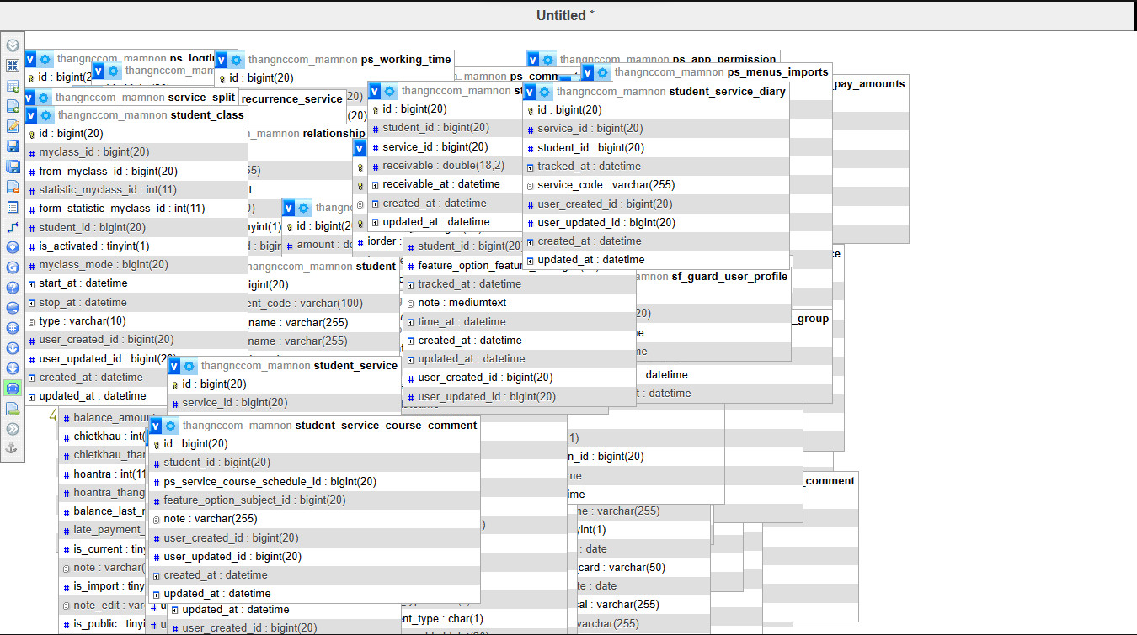

Hình 2. 33 Biểu đồ mô hình dữ liệu quan hệ

# CHƯƠNG III. THIẾT KẾ GIAO DIỆN, CÀI ĐẶT CHƯƠNG TRÌNH

## 1. Thiết kế giao diện

### 1.1 Thiết kế giao diện trang quản lý

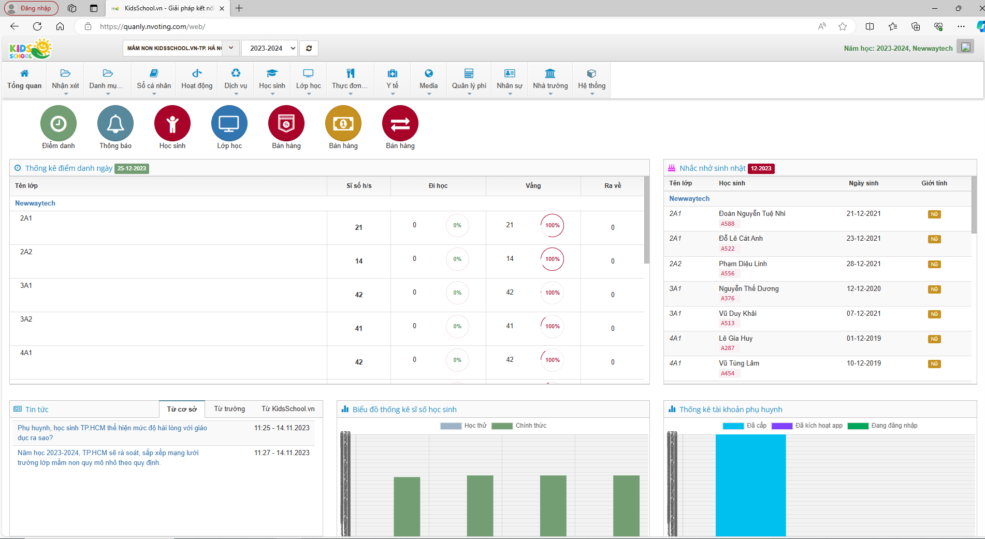

Hình 3.1 Giao diện trang tổng quan phần mềm quản lý

* Giao diện trang bảng điều khiển được hiển thị ra thống kê điểm danh ngày,nhắc nhở sinh nhật,tin tức,biểu đồ thống kê sĩ số học sinh,thống kê tài khoản phụ huynh...

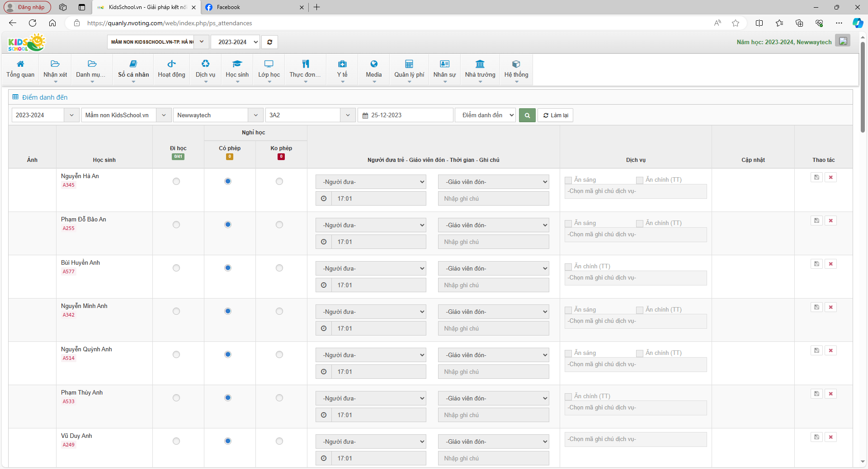

Hình 3.2 Giao diện điểm danh

* Giao diện quản lý điểm danh học sinh sẽ hiện ra khi admin click vào điểm danh hằng ngày ở trang tổng quan hoặc “sổ cá nhân”, ở đây admin có thể xem được lịch sử điểm danh của học sinh,thời gian đến,về và người đưa đón học sinh.

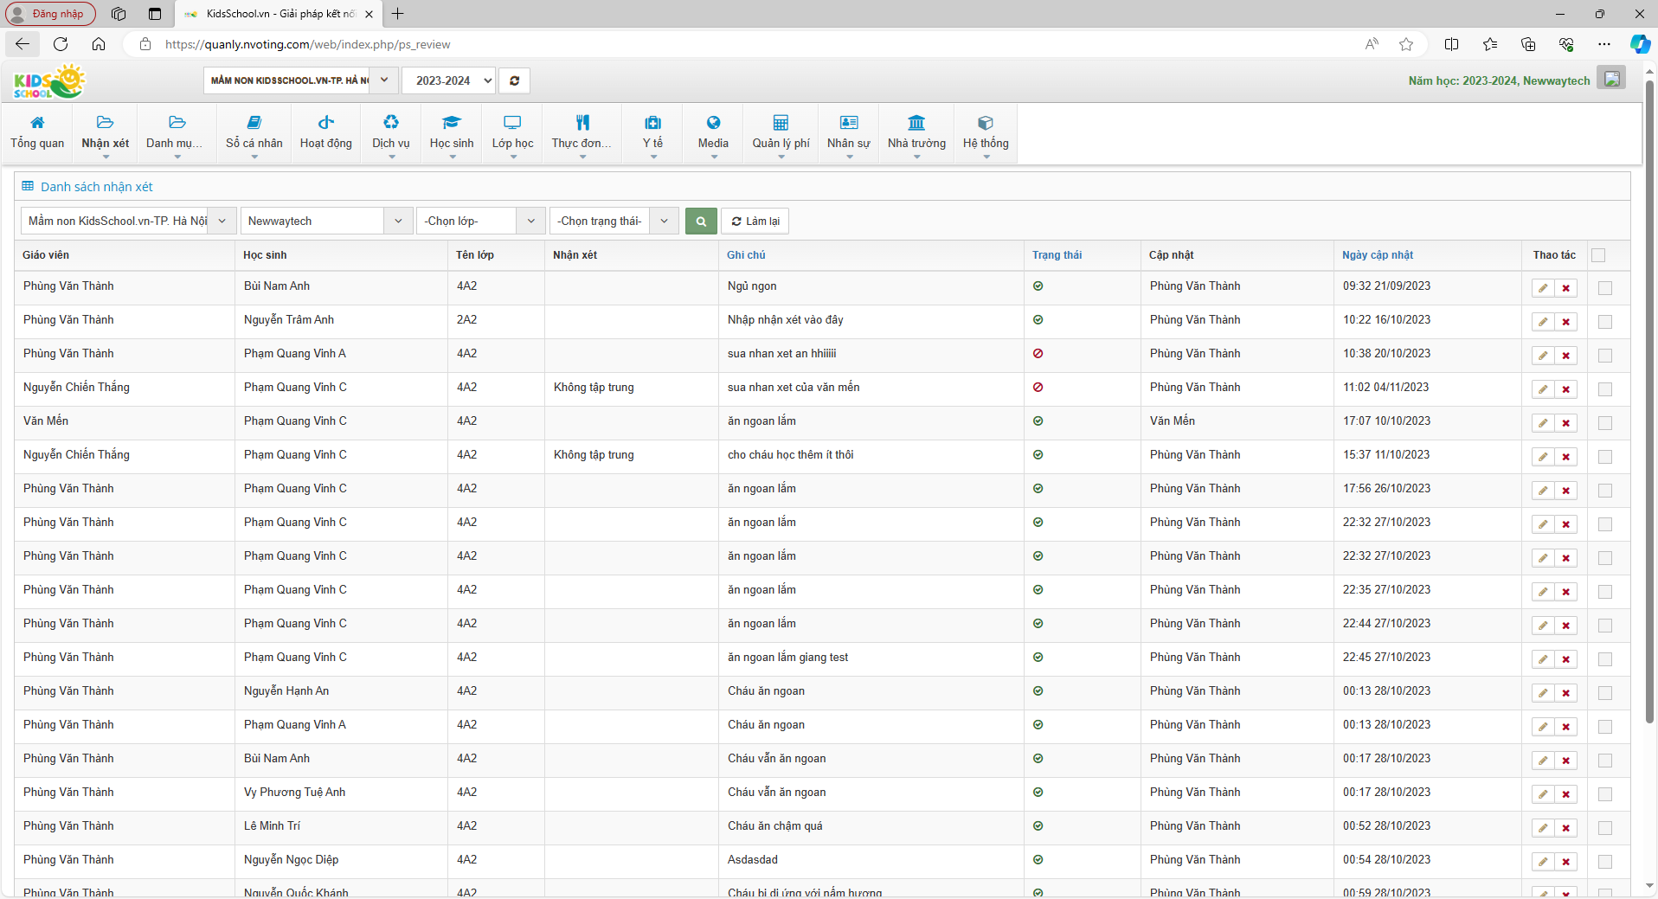

Hình 3.3 Giao diện quản lý danh sách nhận xét

* Giao diện trang quản lý danh sách nhận xét hiện lên khi người quản trị click vào mục “Nhận xét” trên menu.Trang danh sách nhận xét giúp người quản lý có thể thêm sửa xoá các nhận xét về học sinh.

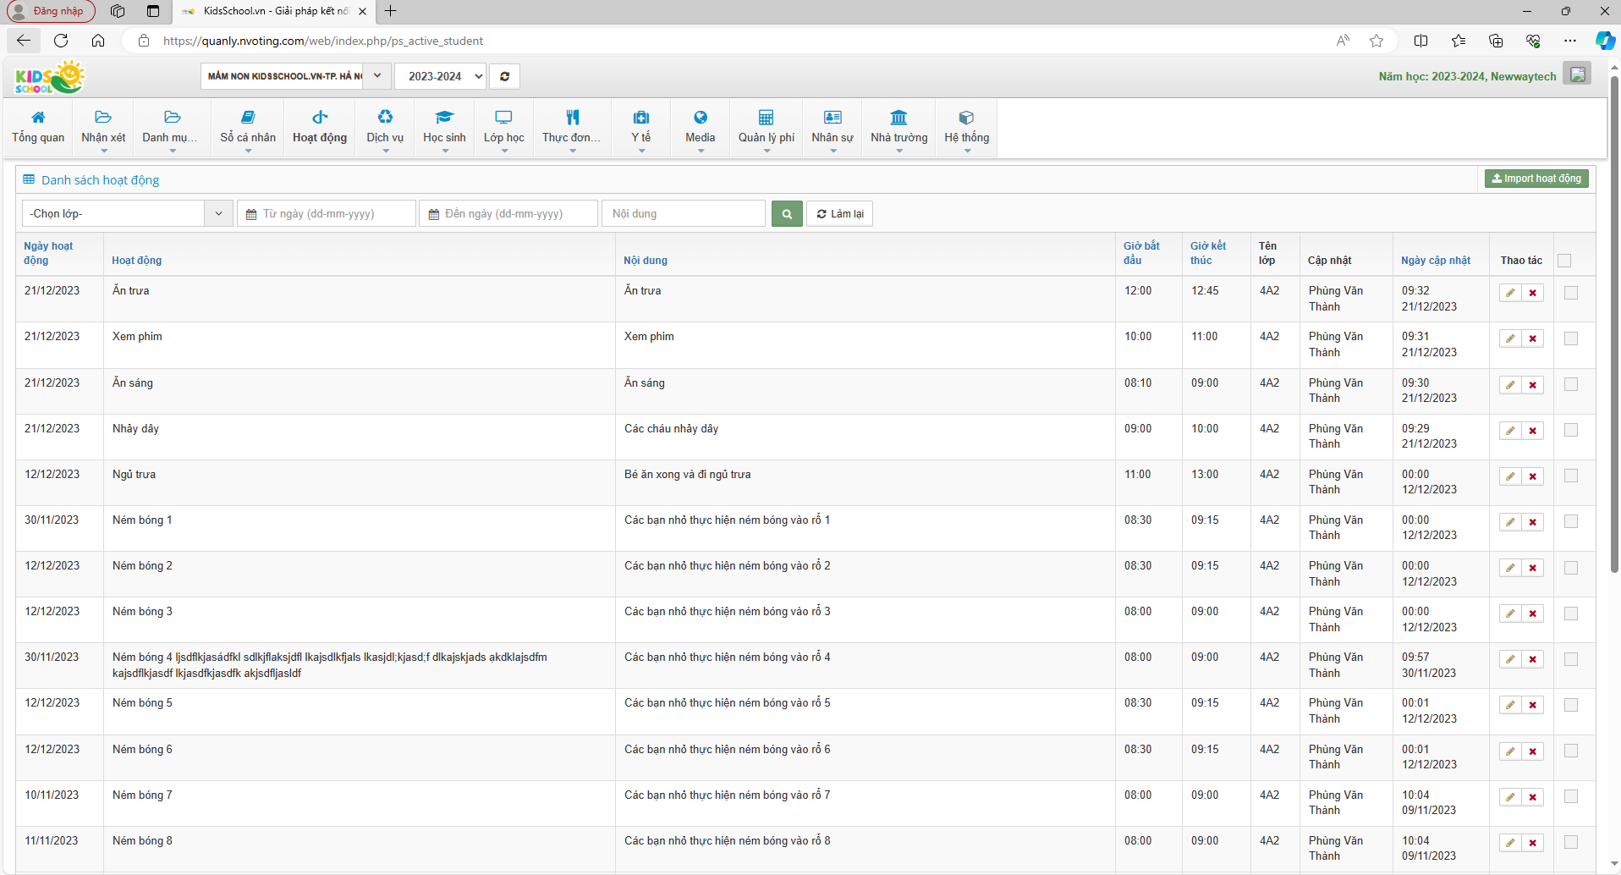

Hình 3.4 Giao diện quản lý danh sách hoạt động

* Giao diện quản lý danh sách hoạt động cho phép quản trị thêm, sửa, xóa các hoạt động hằng ngày của học sinh.

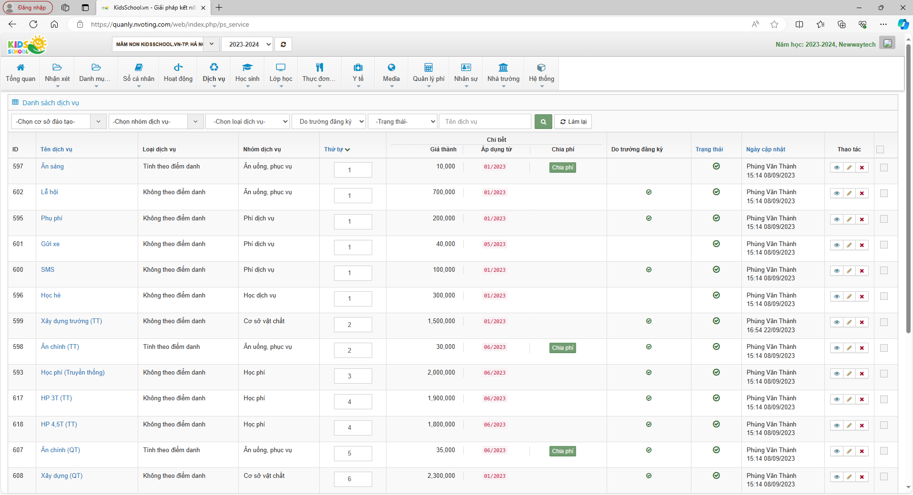

Hình 3.5 Giao diện quản lý danh sách dịch vụ

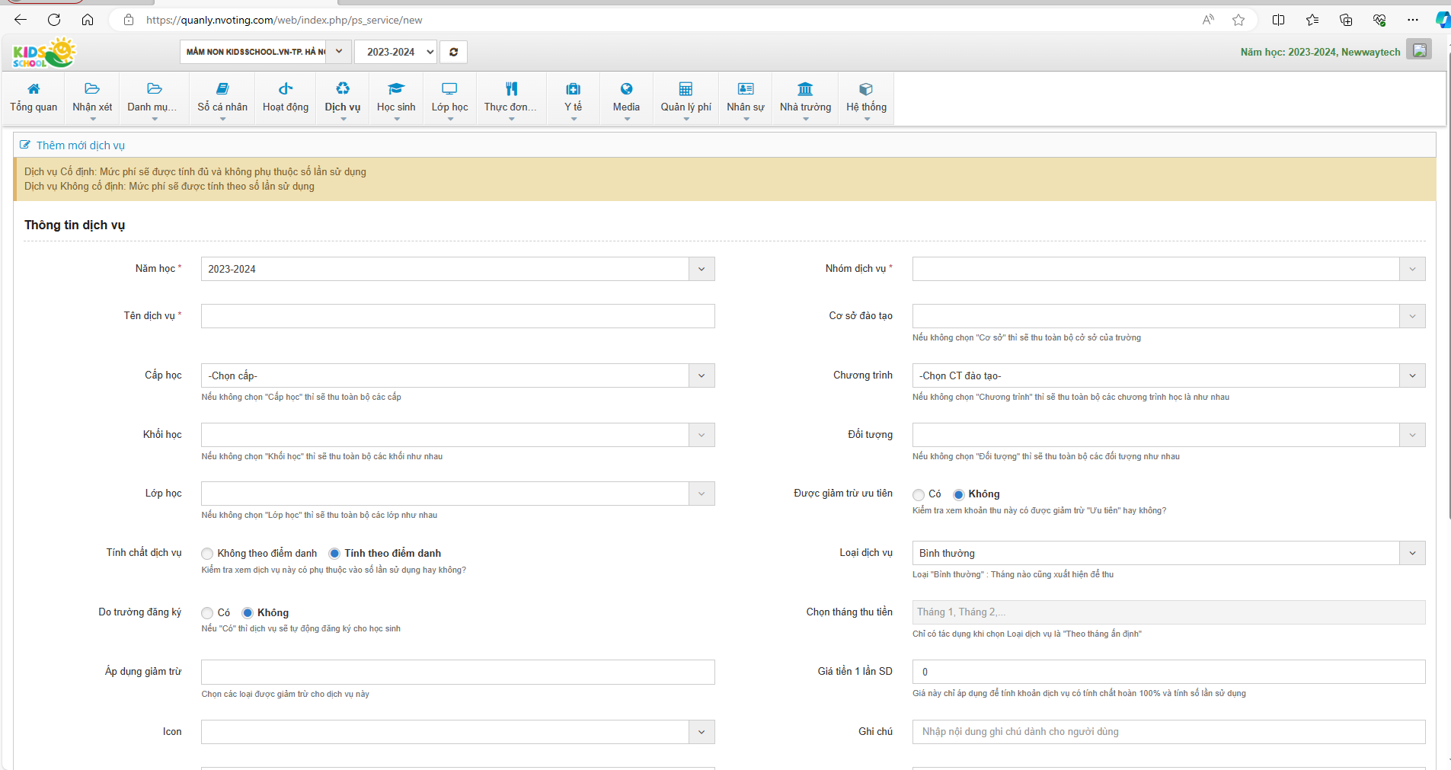

Hình 3.6 Giao diện thêm mới dịch vụ

* Giao diện quản lý danh sách dịch vụ cho phép người quản trị thêm,sửa,xoá dánh sách dịch vụ đăng ký cho học sinh.

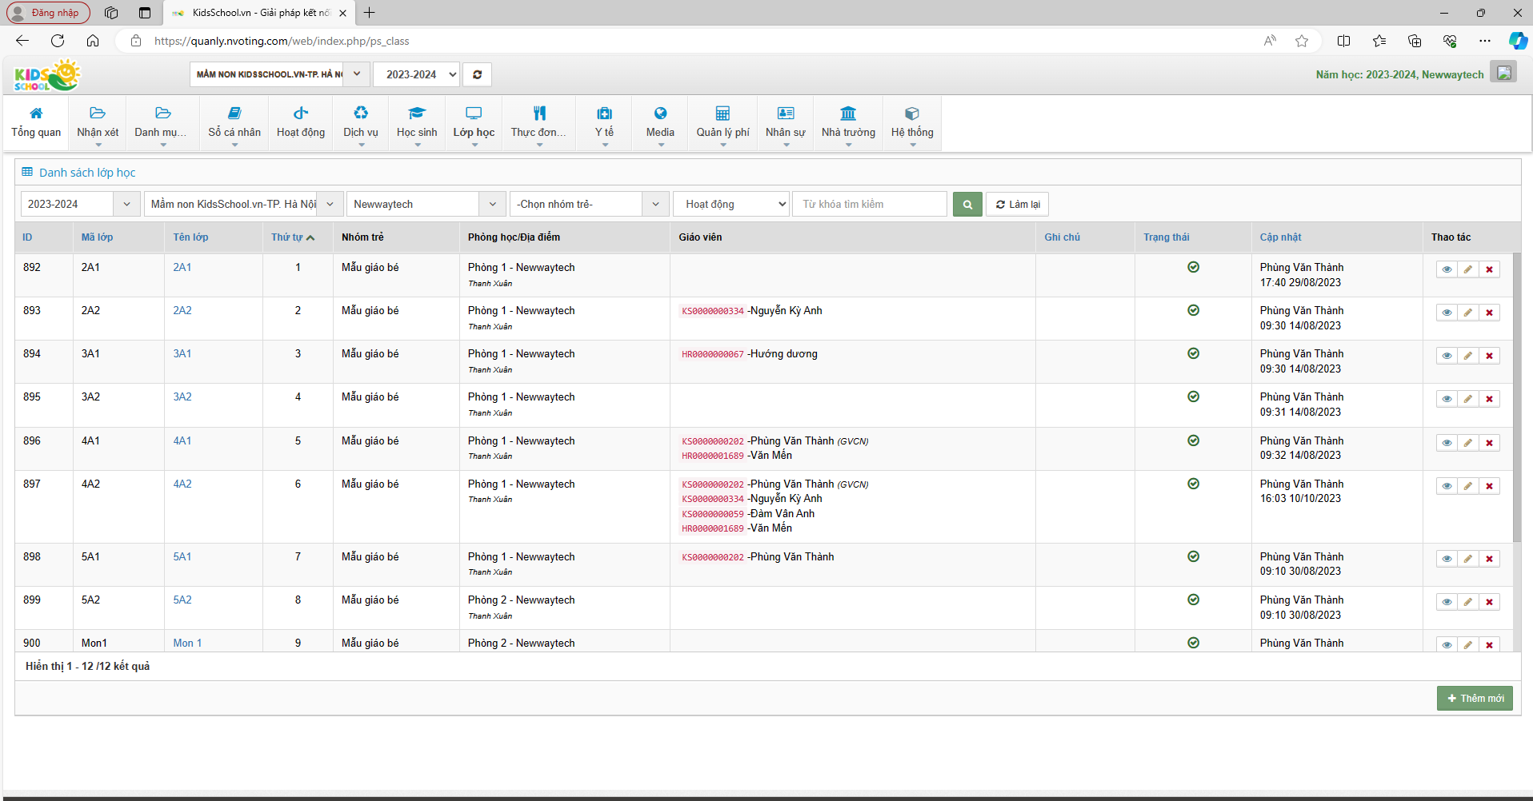

Hình 3.7 Giao diện danh sách lớp học

* Giao diện quản lý danh sách lớp học cho phép người quản trị thêm,sửa,xoá dánh sách lớp học mở cho học sinh.

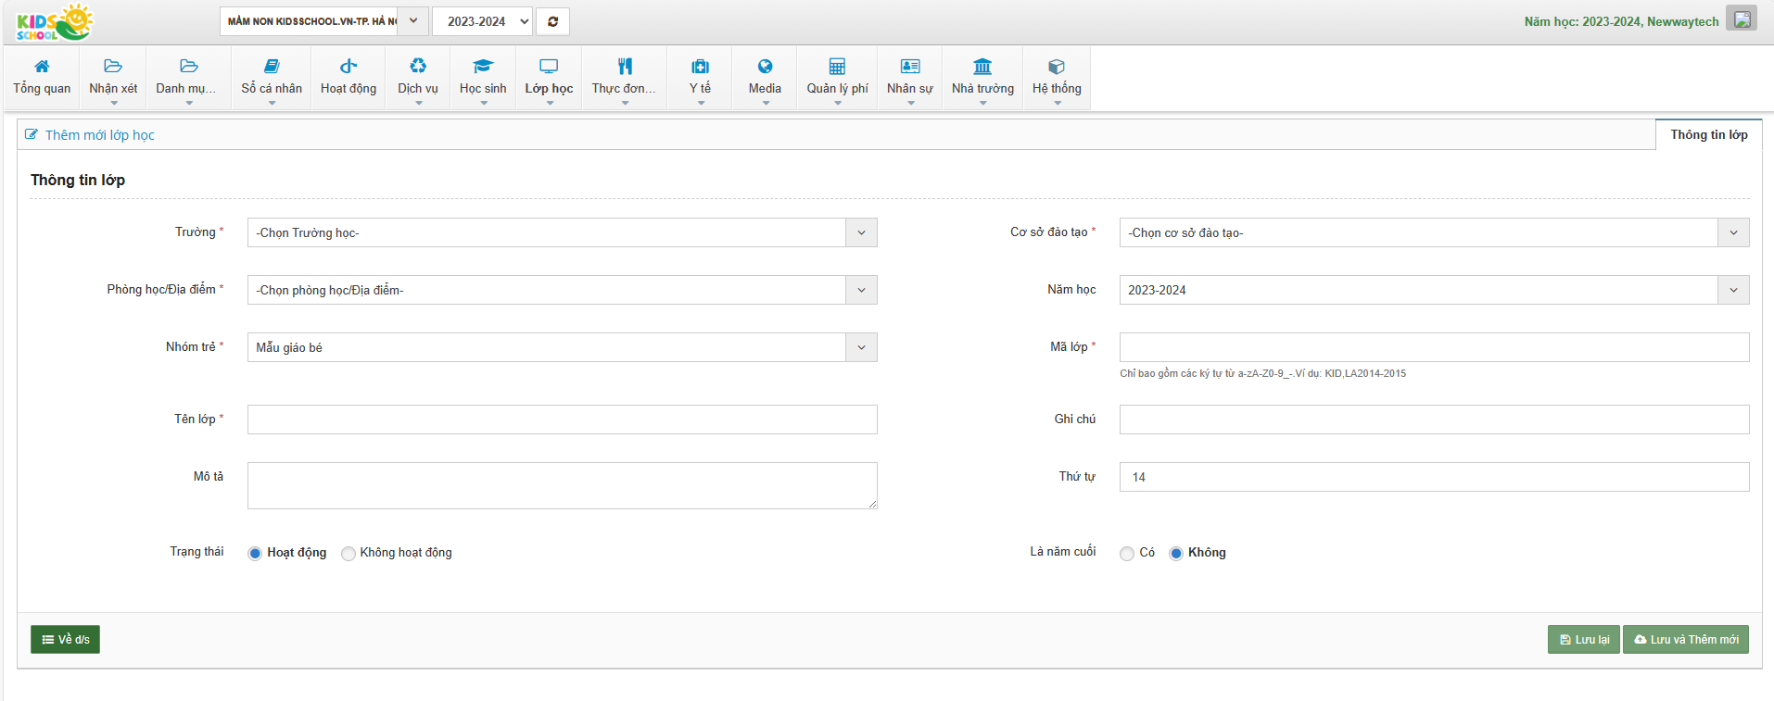

Hình 3.8 Giao diện thêm mới lớp học

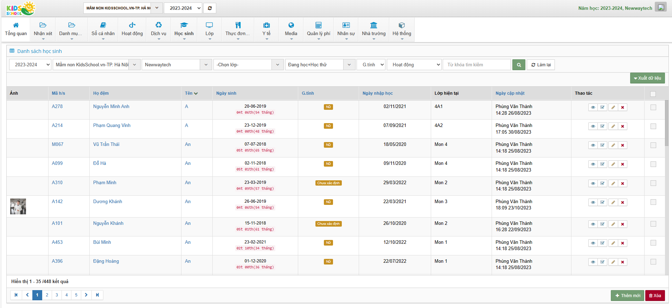

Hình 3.9 Giao diện danh sách học sinh

* Giao diện quản lý danh sách học sinh cho phép người quản trị thêm,sửa,xoá dánh sách học sinh.

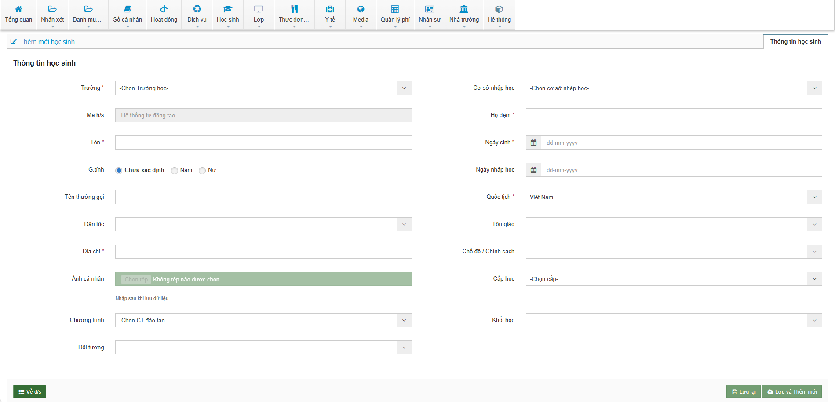

Hình 3.10 Giao diện thêm mới học sinh

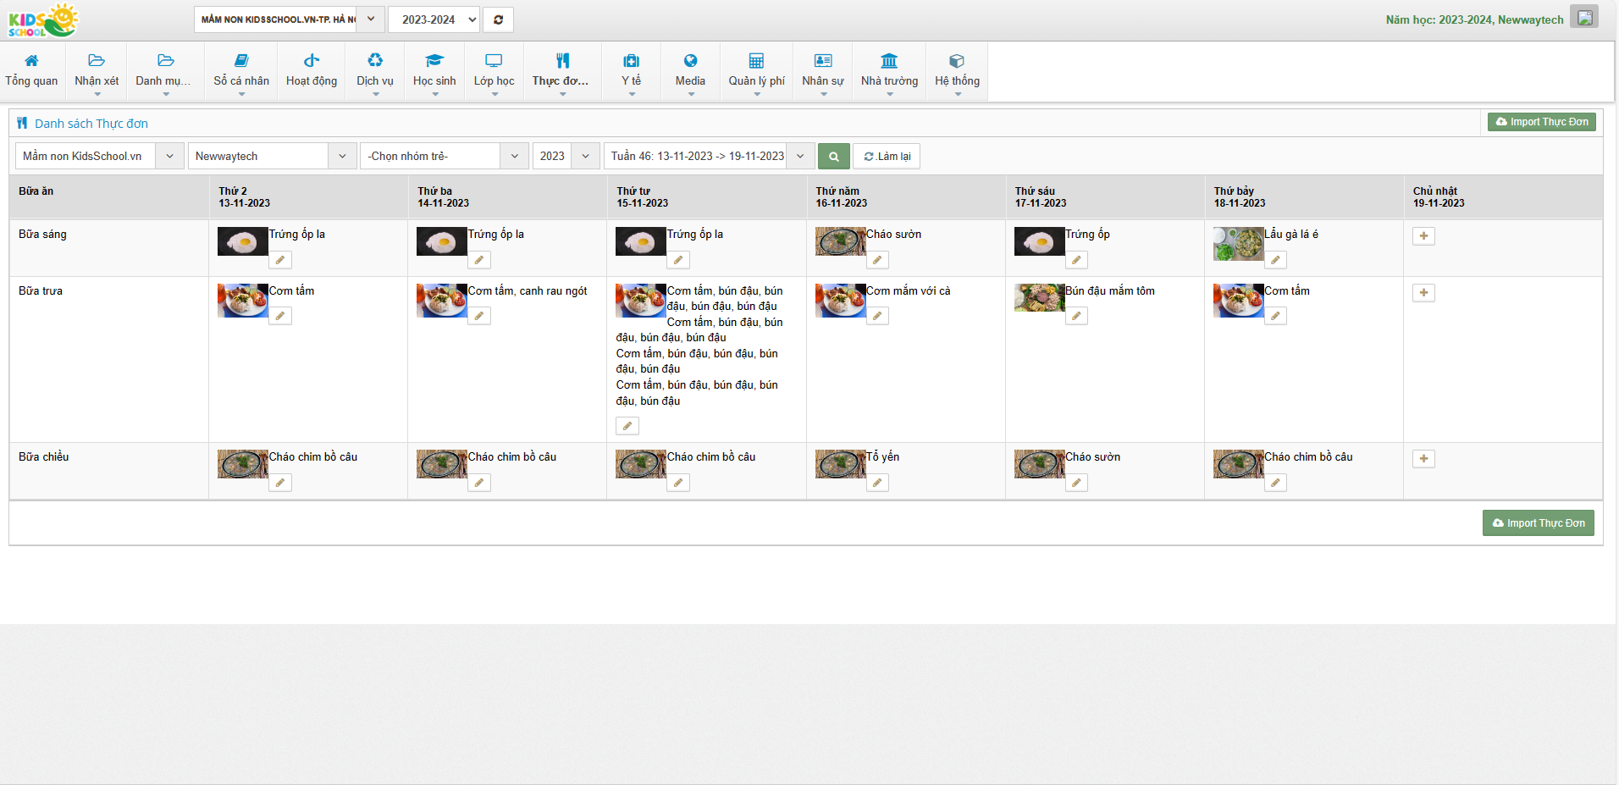

Hình 3.11 Giao diện thực đơn

* Giao diện quản lý danh sách thực đơn cho phép người quản trị thêm,sửa,xoá thực đơn.

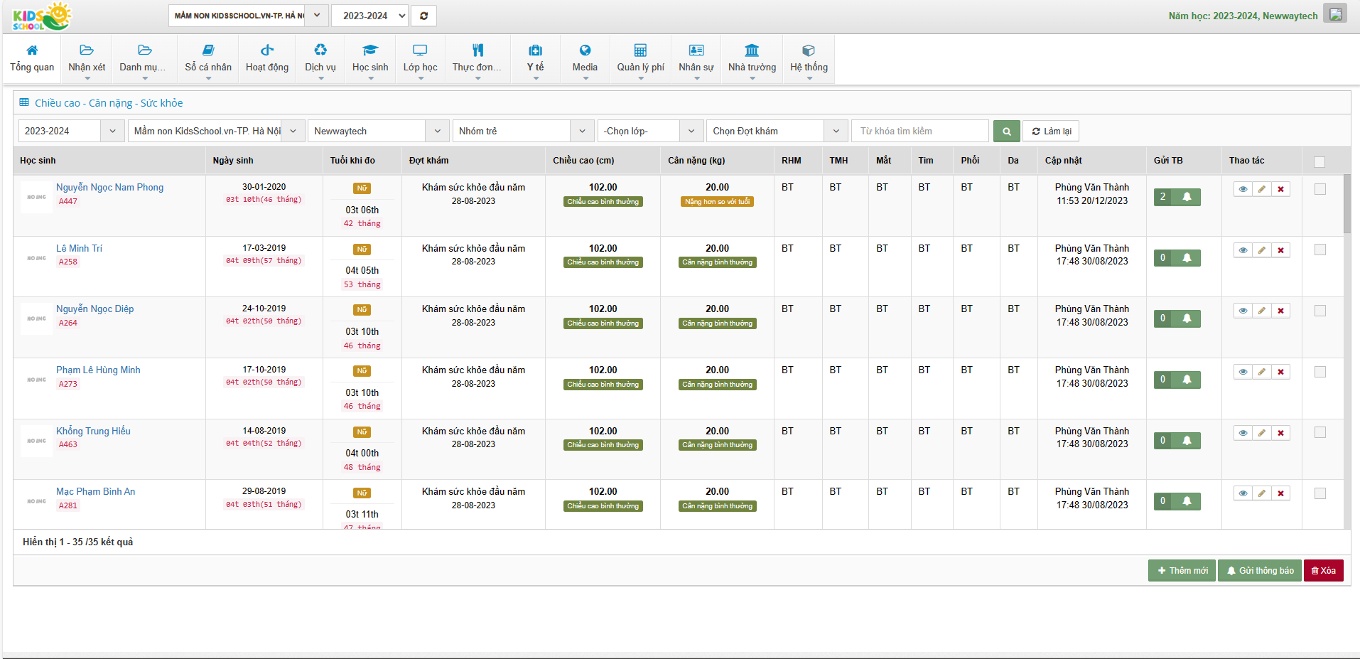

Hình 3.12 Giao diện sức khoẻ

* Giao diện quản lý thông tin sức khoẻ cho phép người quản trị thêm,sửa,xoá các thông tin sức khoẻ của học sinh.

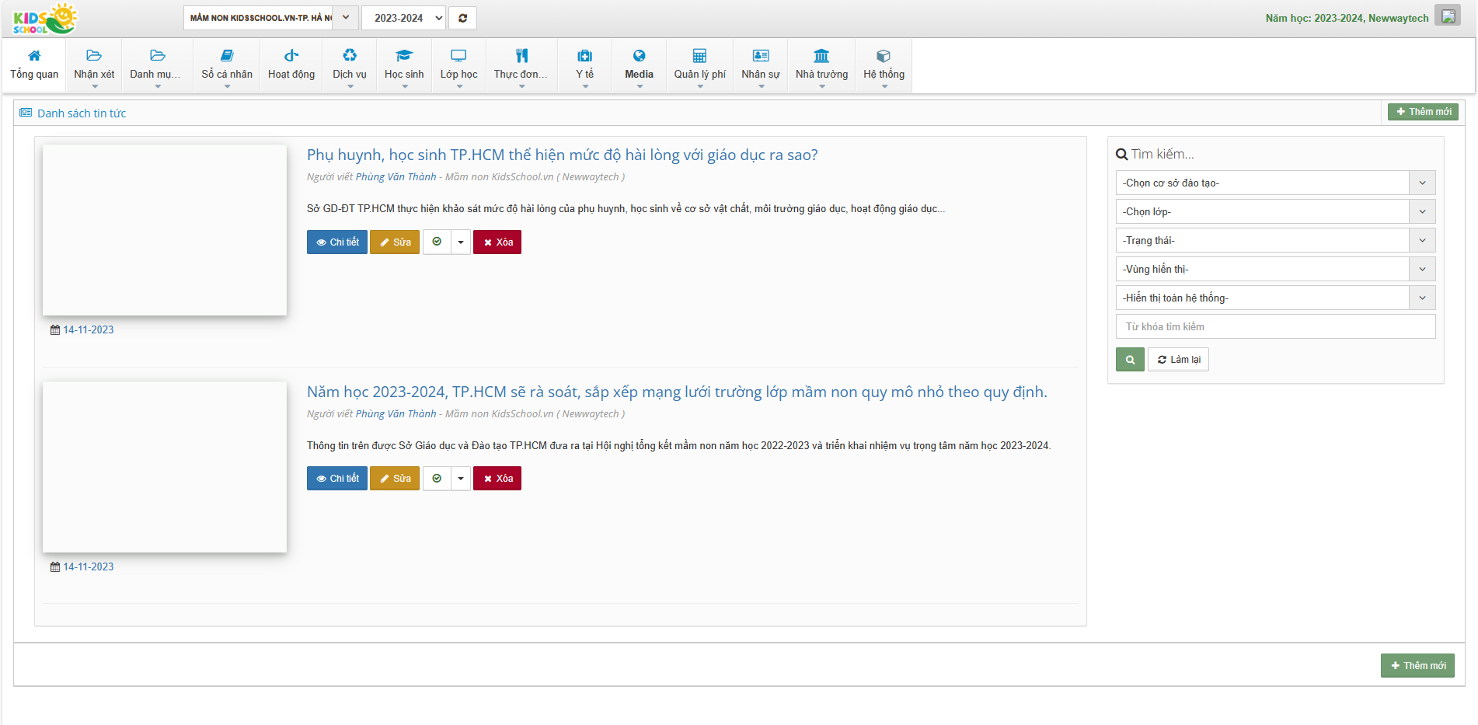

Hình 3.13 Giao diện danh sách tin tức

* Giao diện quản lý tin tức cho phép người quản trị thêm,sửa,xoá các tin tức của nhà trường.

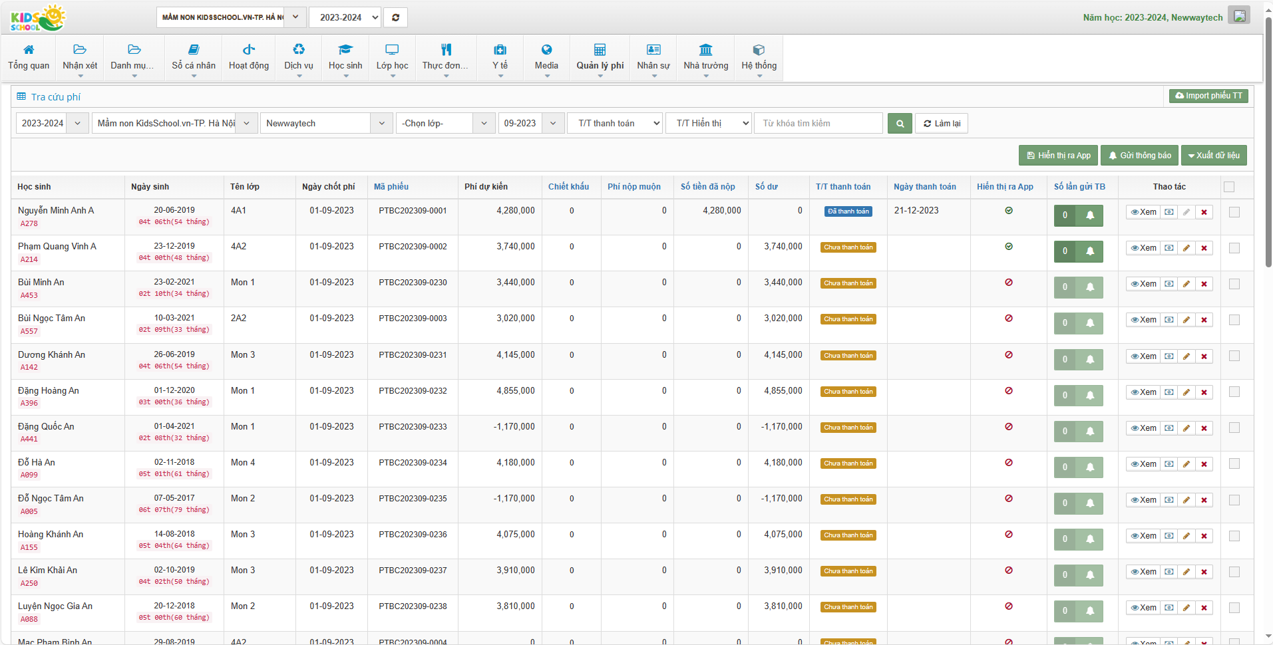

Hình 3.14 Giao diện quản lý phí

* Giao diện quản lý phí cho phép người quản trị sửa,xoá các thông tin phí của học sinh.Gửi thông báo học phí tới app phụ huynh,xuất phiếu thu học phí,…

.

### 1.2 Thiết kế giao diện app phụ huynh

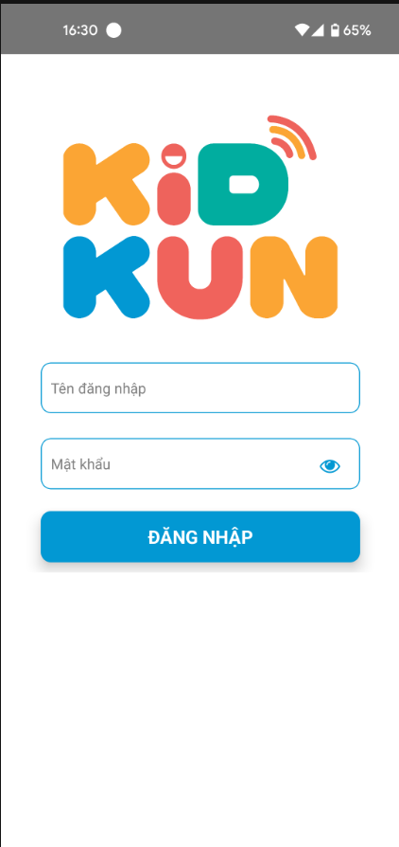 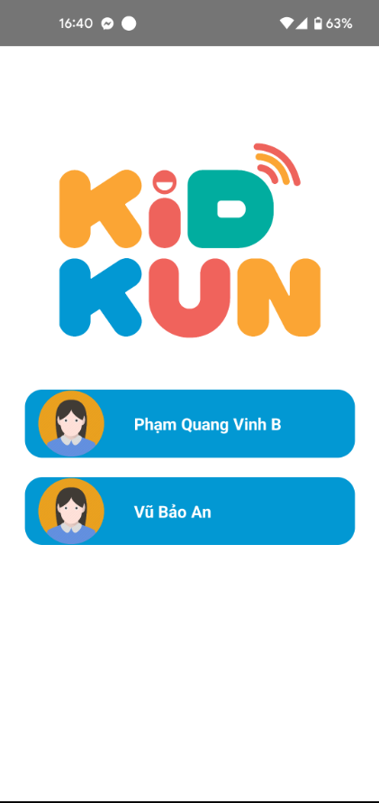 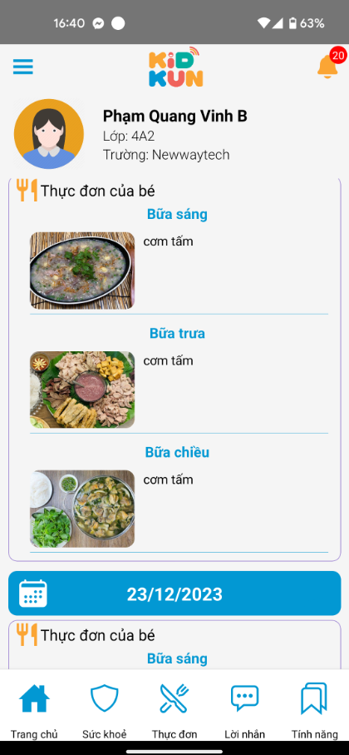

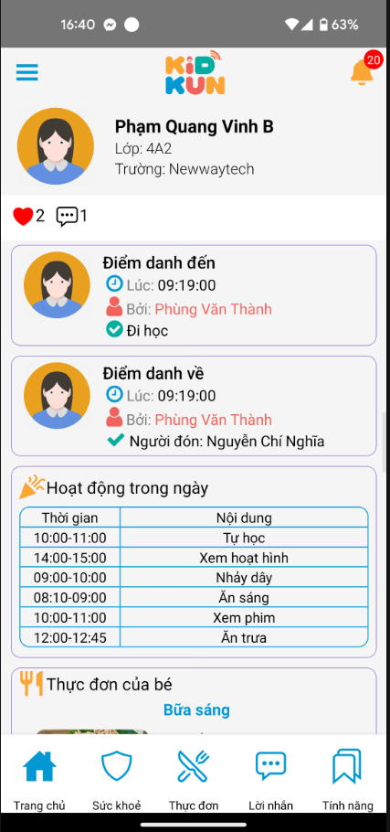 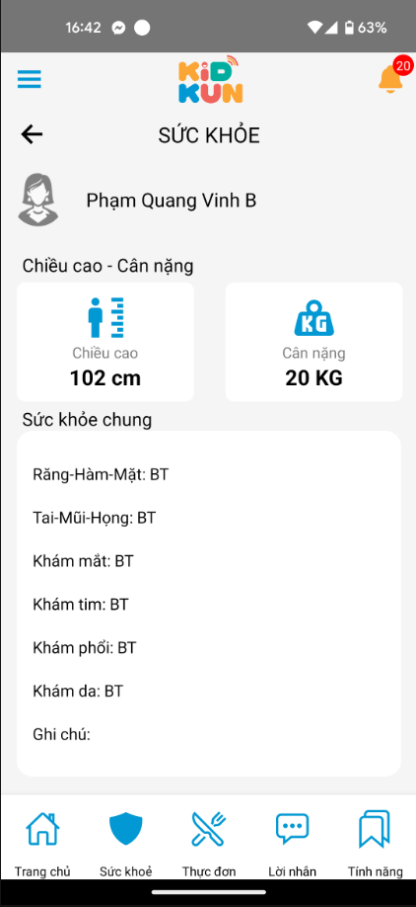 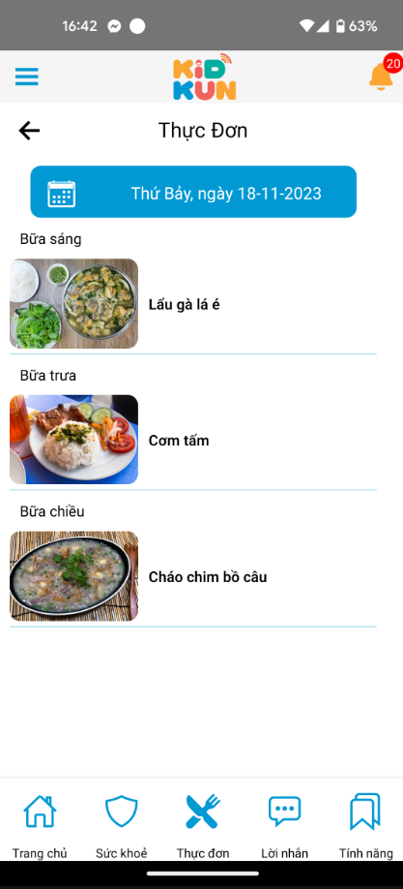

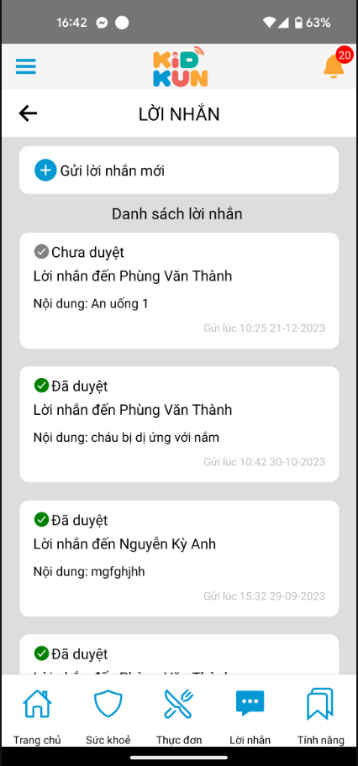 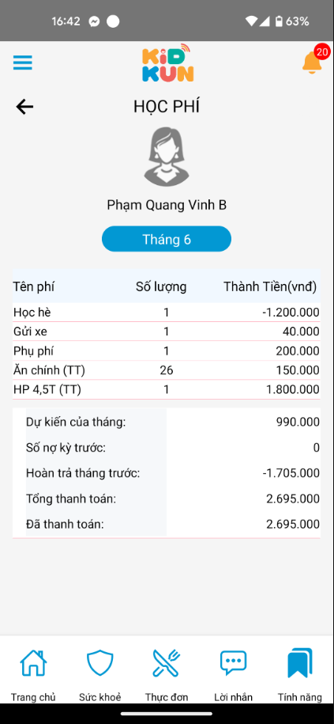 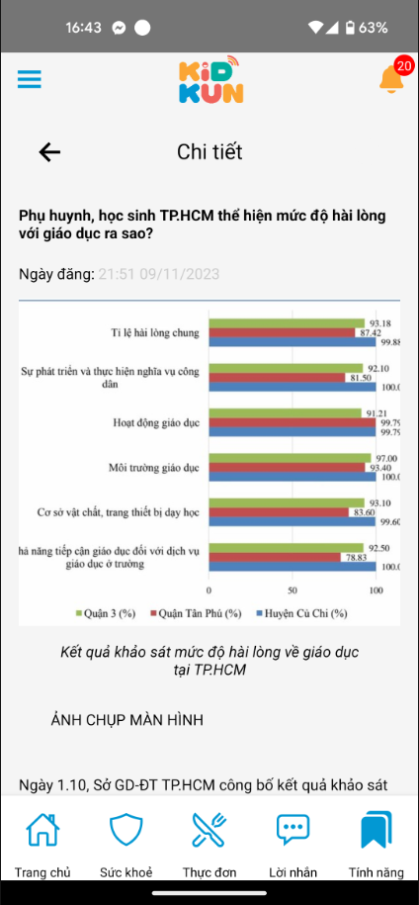

Hình 3.15 Giao diện app phụ huynh

## 2. Cài đặt chương trình

* Bước 1: Cài đặt xampp tại trang chủ: apachefriends.org
* Bước 2: Mở Xampp

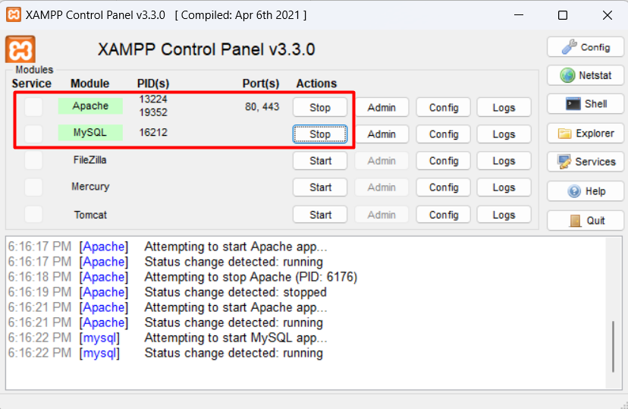

Hình 3.16 Hướng dẫn sử dụng xampp

Bật start Apache và MySQL

* Bước 3:

Tạo mới DB với tên db_ecommerce tại MySQL

<http://localhost:8080/phpmyadmin>

Import file mamnon.sql vào DB vừa tạo và khởi chạy dự án.

## 3. Kiểm thử chương trình

### Kế hoạch kiểm thử

* Những chức năng được kiểm thử:
  + Đăng nhập: Người dùng, người quản trị vào website để đăng nhập
  + Tìm kiếm học sinh: Người dùng có thể lọc sản phẩm theo điều kiện.
  + Điểm danh hằng ngày: Điểm danh tới và về cho học sinh hằng ngày.
  + Nhận xét học sinh: Người quản trị vào nhận xét học sinh.
  + Thực đơn: Người quản trị vào thêm mới thực đơn.

### Chiến lược kiểm thử

* Kiểm thử ở mức hệ thống (ST) và kiểm thử chấp nhận (UAT)
* Kiểm thử thủ công.

### Mô hình kiểm thử

* CPU: Intel core i5 8th gen
* Card đồ họa: NVIDIA GeForce MX130
* Thương hiệu: HP
* RAM: 8GB
* Hệ điều hành: Windown 11 home 64 bits
* Ổ cứng: SSD 256GB, HDD 1TB

### Kết quả thử nghiệm

Bảng 3.1 Kiểm thử hệ thống

|  |  |  |  |  |  |
| --- | --- | --- | --- | --- | --- |
| STT | ID | Mô tả | Input | Output | Kết quả |
| 1 | TC_01 | Người dùng có thể đăng nhập vào app, người quản trị đăng nhập vào trang trang quản trị website. | Tên đăng nhập,  Mật khẩu | Hiển thị thông báo thành công và chuyển trang | Thành công |
| 2 | TC_02 | Người dùng thực hiện chức năng tìm kiếm học sinh | Nhập tên học sinh,chọn lớp,trường để tìm ở mục danh sách | Hiển thị thông báo thành công và chuyển trang | Thành công |
| 3 | TC_03 | Người quản trị thực hiện điểm danh hằng ngày | Chọn lớp,chọn học sinh. | Sau khi tích điểm danh thì thành công. | Thành công |
| 4 | TC_04 | Người quản trị thực hiện chức năng nhận xét học sinh | Nhận xét | Thêm mới nhận xét học sinh sau đó lưu lại.App sẽ hiện ra nhận xét. | Thành công |
| 5 | TC_05 | Người quản trị thực hiện chức năng thêm mới thực đơn | Mục thực đơn | Thêm mới thực đơn thành công thì app sẽ hiển thị ra thực đơn. | Thành công |

# TỔNG KẾT

**Kết quả đạt được**

Đề tài xây dựng phần mềm quản lý mầm non trên nền tảng symfony, qua quá trình thực hiện em đã tổng hợp lại được các kiến thức trong thời gian đã học tại trường, tại doanh nghiệp. Đồ án đã thực hiện tốt các mục tiêu đề ra trong báo cáo và đạt được những kết quả sau:

* Về phía Fronend: Website quản lý cho phép chạy trên nhiều trình duyệt hiện đại và người dùng có thể truy cập vào trang web để thực hiện các chức năng như: Đăng nhập, xem danh sách lớp,xem danh sách học sinh, chi tiết học sinh, thêm nhận xét,thêm dặn dò,thêm thực đơn,thêm báo phí,…. và thiết kế Responsive để có thể hiển thị đúng các thiết bị như điện thoại, máy tính bảng và máy tính để bàn...
* Về phía backend: Các Api được xây dựng với kiến trúc hiện đại, qua đó admin có thể quản lý được tài nguyên của trang web một cách dễ dàng và thuận tiện nhất như: Quản lý người dùng, quản lý ngôn ngữ,quản lý cấu hình,quản lý lớp cơ sở,quản lý giáo viên,quản lý học sinh,quản lý thực đơn,….

Đồng thời em đã tìm hiểu và nắm được quy trình cài đặt ứng dụng có thể chủ động trong việc tìm kiếm thông tin để phục vụ công việc sau khi hoàn thành báo cáo. Báo cáo tập trung xử lý các kỹ thuật liên quan đến xử lý bài toán quản lý trường học(cụ thể là trường mầm non).

**Hướng phát triển trong tương lai**

Hướng phát triển tiếp theo trong báo cào:

* Tiếp tục tối ưu giao diện và trải nghiệm người dùng.
* Nghiên cứu các giải pháp Bảo mật hệ thống
* Tích hợp trí tuệ nhân tạo, phân tích dữ liệu để tích hợp vào điểm danh.
* Tích hợp chatbox tư vấn, hỗ trợ khách hàng.
* Nghiên cứu phát triển app giáo viên.

# TÀI LIỆU THAM KHẢO

**Tài liệu Tiếng Việt**

[1]. Nguyễn Văn Vỹ “*Giáo trình phân tích thiết kế các hệ thống thông tin”*, xuất bản năm 2010.

[2]. Nguyễn Văn Trung “*Mã sạch và con đường trở thành lập trình viên giỏi*”, Nhà xuất bản Giáo dục Dân trí năm 2013.

**Tài liệu Tiếng Anh**

[1]. Martin Kleppmann “*Designing Data-Intensive Applications*”, O'Reilly Media, published in 2017.

[2]. Robert C. Martin “*Clean Architecture: A Craftsman's Guide to Software Structure and Design*”, Prentice Hall, published in 2017.

[3]. The Joy of PHP Programming: A Beginner’s Guide – by Alan Forbes.

[4]. Learning PHP, MySQL, JavaScript, and CSS: A Step-by-Step Guide to Creating Dynamic Websites – by Robin Nixon.

|  |
| --- |
|  |